四川省公铁水空一站式多式联运示范基地建设规划

乐山市人民政府
二○二六年二月

目 录
第1章 概述 1
1.1 规划背景 1
1.2 编制依据 3
1.3 规划内容与期限 3
1.4 技术路线 3
第2章 发展基础 5
2.1 城市总体发展情况 5
2.2 交通基础设施发展情况 9
2.3 物流市场发展情况 14
第3章 需求现状及预测 18
3.1 公路货运现状分析 18
3.2 铁路货运现状分析 21
3.3 水路货运现状分析 22
3.4 重点产业物流需求现状 23
3.5 腹地产业发展趋势 27
3.6 物流需求预测 29
第4章 经验借鉴 32
4.1 开发模式 32
4.2 枢纽案例 33
4.3 经验总结 44
第5章 发展定位与目标 46
5.1 战略定位 46
5.2 发展策略 46
5.3 发展目标 49
第6章 选址及空间布局 50
6.1 布局条件 50
6.2 选址方案 53
6.3 功能布局 54
第7章 交通运输组织 60
7.1 交通组织 60
7.2 运输组织 64
第8章 开发运营模式 72
8.1 开发模式 72
8.2 运营模式 72
第9章 建设计划 74
9.1 近期建设计划 74
9.2 远期建设计划 78
9.3 周边配套建设 82
9.4 经济效益分析 84
第10章 环境影响评价 86
10.1 环境影响分析 86
10.2 环境影响对策 86
10.3 评价结论 87
第11章 保障措施 88
11.1 强化组织领导 88
11.2 强化政策支持 88
11.3 强化项目支撑 88
11.4 强化安全生产 88
附图

概述

规划背景
1.支撑国省重大战略落实需要乐山全面提升物流服务保障能力。推动长江经济带高质量发展和成渝地区双城经济圈建设是以习近平同志为核心的党中央作出的重大决策，是推动我国区域经济协调发展的重大战略部署。乐山是川渝共建长江上游航运中心的重要承载城市，也是《成渝地区双城经济圈建设规划纲要》明确的成都平原区域中心城市，在《成渝地区双城经济圈综合交通运输发展规划》中乐山被定位为区域性综合交通枢纽，提出乐山要充分发挥衔接带动作用，加快与国际性、全国性综合交通枢纽协同发展。随着长江经济带高质量发展战略深入推进和成渝地区双城经济圈建设走深走实，对区域物流一体化提出更高要求。亟须乐山以四川省公铁水空一站式多式联运示范基地（以下简称示范基地）建设为抓手，加快推动省际物流设施联通、资源融通，形成多层次、多功能、运行高效的跨区域综合物流体系，以区域物流一体化支撑区域经济整合与协调发展。
同时，伴随我省“五区共兴”战略持续推进，带动跨市生产和生活资料物流需求不断增长，要求进一步强化乐山与成都都市圈等周边区域合作，依托示范基地促进物流要素资源优化配置，为我省推动各区域共同繁荣发展提供坚实的物流保障。
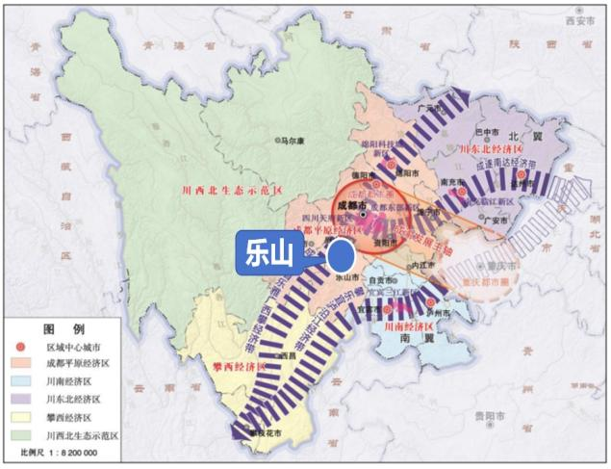 | 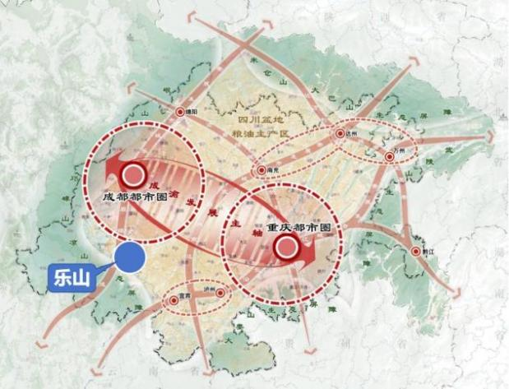
图 1-1乐山在四川省和成渝地区双城经济圈位置示意图
2.融入双循环新发展格局需要乐山全面构建现代化物流运营体系。当前，国际经济合作和竞争局面正在发生深刻变化，全球经济治理体系和规则正在面临重大调整。构建以国内大循环为主体、国内国际双循环相互促进的新发展格局，是以习近平同志为核心的党中央根据我国发展阶段、环境、条件变化，审时度势作出的重大决策，是新时期我国物流业高质量发展的方向指引。需要乐山以示范基地建设为引擎，一方面畅通国内大循环，依托强大国内市场，进一步统筹物流硬件软件建设，满足成渝地区乃至中国西部广大腹地对乐山物流服务市场需求；另一方面促进国内国际双循环，完善乐山国际物流基础设施布局，提升国际物流服务能力，构筑安全可靠、现代高效的国际物流网络体系，扩大与“一带一路”沿线国家的开放合作，加快融入西部陆海新通道建设，更好服务乐山外贸经济高质量发展和支撑四川构筑向西向南开放战略高地。
3.保障四川大件装备运输需要乐山着力提升大件物流等专业化运输服务能力。四川是国家重要装备制造业基地之一，近年来着力推进“双核一带两翼”产业布局，形成德阳—成都—资阳—自贡—宜宾的装备制造产业带，2025年全省装备制造产业营业收入预计达到1万亿元。依托乐山境内大件码头，岷江航道早已成为东方电气集团、中国二重、四川科新等企业重大装备的关键运输通道，是四川省实施“工业兴省、制造强省”战略，大力发展重型装备制造产业集群的重要保障。当前，全省正加快推进岷江航电综合开发，全力破解四川省重大装备水路运输瓶颈；同时应看到，乐山既有大件码头已经存在服务能力低、场地规模小等短板。为保障我省重大装备高效率、低成本出川出海，需要乐山依托示范基地建设，做强大件物流的品牌和优势，持续完善大件公路和大件码头硬支撑，提升大件审批、安全护航等软服务，为全面提升四川重大装备制造产业的国际市场影响力做好大件物流服务支撑。
4.支撑乐山构建现代化产业体系需要乐山加快推动物流降本提质增效。物流是实体经济的“筋络”，‌以制造业为核心的实体经济是保持国家竞争力和促进经济可持续发展的基石，乐山大力发展现代物流是对习近平总书记关于构建现代物流体系，有效降低全社会物流成本重要指示的坚定落实，是服务乐山构建现代化产业体系的关键举措。目前乐山正加快打造“241”现代工业产业体系和“211+”现代农业产业集群，乐山作为我省现代物流产业链协同发展地，需要围绕服务特色优势产业做大做强，以建设示范基地为契机，大力发展制造业物流、特种物流、农产品物流等专业化物流，积极推动物流与制造业、农业融合发展，推动物资在生产、分配、流通、消费等各环节高效流转，提高物流服务质量和经济运行效率，增强产业核心竞争力。
5.建设全省重要的区域交通物流枢纽需要乐山加快打造全国物流发展示范样板。省委、省政府印发了《关于支持乐山高质量发展加快提升区域中心城市能级的意见》，并赋予乐山打造具有国际竞争力的中国绿色硅谷、享誉全球的世界重要旅游目的地、全省重要的区域交通物流枢纽三大使命任务，支持乐山港打造成都平原经济区“天府港”。在乐山市打造全省重要的区域交通物流枢纽三年攻坚行动动员部署大会上，提出提升物流能级，建好物流枢纽体系，打造示范基地，提高物流服务水平和运输效率。当前，乐山机场即将建成通航，全省加快推动岷江畅通，国家级工程川藏铁路“十五五”末全线通车，长江三峡水运新通道即将开工，岷江、长江水运通道瓶颈将从根本上得到解决，这些都为乐山全面打造全省重要的区域交通物流枢纽，深度融入长江经济带发展和“一带一路”带来前所未有的重要机遇。乐山要充分发挥公铁水空四种运输方式齐全这一突出优势，以示范基地为载体，优化全市物流枢纽空间布局，补齐多式联运物流基础设施短板，通过构建现代化、智能化、绿色化的物流服务体系，实现多式联运信息开放共享，“一单制”“一箱制”突破发展，公转铁、公转水取得显著成效，有力支撑全省运输结构调整，全面提升乐山物流枢纽的综合服务能力和辐射带动能力，重塑乐山在中西部地区城市中的物流竞争格局。
因此，乐山建设示范基地，既是落实党中央、国务院，以及省委、省政府重大战略部署的内在要求，也是乐山补齐物流基础设施关键短板、服务自身经济产业高质量发展的战略举措，对于乐山加快形成布局合理、结构优化、集群成链、智慧绿色、特色鲜明的现代物流产业体系具有重要意义。

编制依据
1.中共中央办公厅、国务院办公厅，《有效降低全社会物流成本行动方案》，2024年11月；
2.交通运输部、国家发展改革委，《交通物流降本提质增效行动计划》，2024年11月；
3.中共四川省委、四川省人民政府，《关于支持乐山高质量发展加快提升区域中心城市能级的意见》，2023年12月；
4.四川省交通运输厅、四川省发展改革委，《四川省交通物流降本提质增效实施方案》，2025年3月；
5.四川省交通运输厅，《四川省现代物流产业链协同推进方案（2025—2027年）》，2025年4月；
6.四川省交通运输厅，《四川省推进多式联运高质量发展行动方案》，2025年4月；
7.中共乐山市委、乐山市人民政府，《乐山市打造全省重要的区域交通物流枢纽三年攻坚计划（2025—2027年）》，2025年6月；
8.乐山市人民政府，《乐山市国土空间总体规划（2021—2035年）》，2024年11月；
9.乐山市人民政府办公室，《乐山港总体规划（2023—2035年）》，2025年3月。

规划内容与期限
本项目充分结合乐山市国土空间规划和乐山港总体规划，围绕服务产业和保障民生，规划研究示范基地的目标定位、布局选址、功能布局、开发模式等重点内容，明确近远期建设重点项目，并提出保障措施建议。
本规划以2025年为研究基准年，近期年限为2030年，远期为2035年，远景展望至2040年。

技术路线
本规划采用“需求导向、目标导向”相结合的方法，对示范基地建设规划方案进行研究。
——充分分析乐山经济产业发展情况，在深入调研的基础上系统总结全市物流发展基础条件和货运物流需求现状。
——结合经济社会发展趋势科学预测未来全市货运流量流向分布，学习借鉴发达地区在多式联运园区建设、运营等方面的典型经验，综合提出示范基地应具有的特征。
——立足乐山区位优势和物流发展基础条件，响应国省战略对乐山区域物流枢纽建设的要求，提出示范基地的战略定位和主要承载功能，明确2030、2035年近远期发展总体目标及远景展望，在此基础上提出示范基地发展的总体策略。
——从示范基地周边物流通道设施基础和货源腹地范围阐述未来示范基地建设的支撑条件，明确示范基地的空间范围，以及示范基地内功能分区、占地规模、关键设施布局方案。
——阐述示范基地建设可选择的开发模式和方式，并结合乐山实际提出开发模式建议，明确近远期建设安排和保障措施。
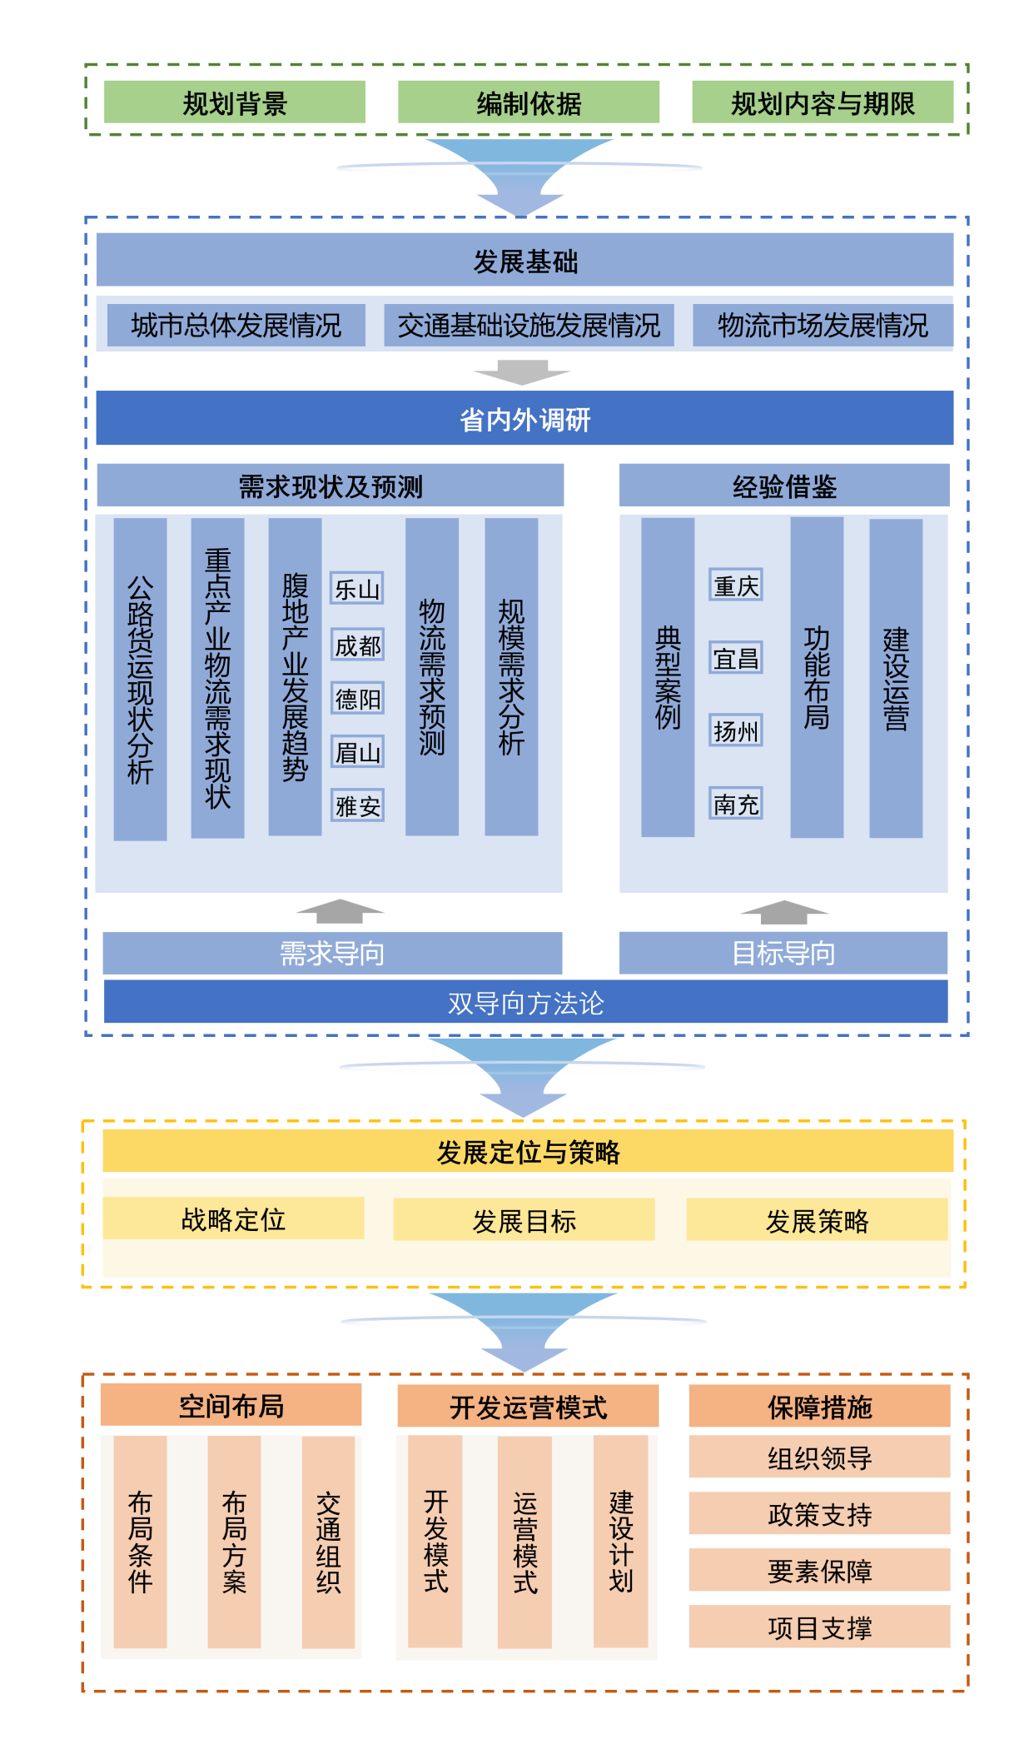
图 1-2 项目技术路线图

发展基础

城市总体发展情况
乐山作为全省区域中心城市，是四川省重要的农业经济区、全国老牌工业基地、中国优秀旅游城市，拥有丰富的矿产资源、水力资源、旅游资源，产业发展基础厚实。《四川省人民政府办公厅关于建立重点产业链协同推进机制的通知》明确乐山作为全省新能源、农产品精深加工、文化旅游等3条重点产业链主要承载地，数量居全省第三，彰显了乐山作为我省区域中心城市的重要地位。
    - 经济产业
1.新型工业量质齐升
乐山是全国加工贸易梯度转移重点承接地、全国知名化工产业基地和全省重要的盐磷化工产业承载地，拥有34个工业门类、占全国41个工业门类的83％，建成国家级高新区1个、省级经开区6个、省级外贸转型升级基地1个。近年来，乐山围绕加快构建“241”现代工业产业体系，已形成晶硅光伏、核技术应用、绿色化工、新型建材、食品饮料等先进制造业产业集群，正奋力开辟低空经济、新型储能、氢能利用等一批新兴产业，全钒液流电池入选全省产业新赛道名单。晶硅光伏作为我省首批特色优势产业，乐山坚定扛牢省委、省政府赋予乐山建设中国绿色硅谷的重要使命，坚定实施晶硅光伏头号工程，晶硅光伏产业入选全国民营经济百强产业集群，多晶硅产量约占全球产量的10%，高纯晶硅产能稳居全球第一方阵，被授予“中国绿色硅谷”称号。2024年全市第二产业增加值1117.4亿元，同比增长3.4%，带动高效化、专业化工业物流需求快速增长。
表 2-1 乐山省级及以上工业园区明细表
序号 | 园区类别 | 园区名称 | 主导产业
1 | 国家级高新区 | 乐山高新技术产业开发区 | 新能源装备、电子信息、生物医药
2 | 省级经开区 | 沙湾经济开发区（国家级新型工业化产业示范基地） | 不锈钢、钒钛钢、机械
3 | 省级经开区 | 犍为经济开发区（省级特色产业基地） | 竹浆纸、建材、机械
4 | 省级经开区 | 井研经济开发区 | 农副食品、纺织
5 | 省级经开区 | 四川夹江经济开发区（省级新型工业化产业示范基地） | 非金属矿物制品业、医药制造业、造纸和制品业
6 | 省级经开区 | 峨眉山经济开发区 | 建材、食品饮料、机械
6 | 省级经开区 | 五通桥经济开发区 | 硅晶光伏、稀土新材料
7 | 省级外贸转型升级基地 | 乐山市化工循环产业园区 | 专业化工
2.特色农业全球畅销
全市积极推进打造新时代更高水平的“天府粮仓”乐山片区，粮食产量常年稳定在120万吨以上，禽蛋、水产产量居全省前列，峨眉山茶、晚熟柑橘、道地中药材、林竹四大产业集群初具规模，茶产业综合实力居四川省前列，荣获“中国绿茶之都”“世界高端绿茶发源地”称号，建成国家级现代农业产业园1个、省星级现代农业园区17个。2024年全市第一产业增加值262.73亿元，同比增长2.8%，推动农产品冷链物流需求稳步增长。
表 2-2 乐山省级及以上农业园区明细表
序号 | 园区类别 | 园区名称 | 主导产业
1 | 国家现代农业产业园 | 四川省峨眉山市现代农业产业园 | 茶叶
2 | 省星级现代农业园区 | 犍为县茉莉花农旅现代农业园区 | 茶叶
3 | 省星级现代农业园区 | 乐山市沙湾区中药材现代农业园区 | 中药材（川佛手 、柔毛淫羊藿）
4 | 省星级现代农业园区 | 井研县集益柑橘生猪种养循环现代农业园区 | 柑橘、生猪
5 | 省星级现代农业园区 | 乐山市市中区水产现代农业园区 | 水产
6 | 省星级现代农业园区 | 夹江县茶叶生猪种养循环现代农业园区 | 茶叶、生猪
7 | 省星级现代农业园区 | 马边彝族自治县茶叶现代农业园区 | 茶叶
8 | 省星级现代农业园区 | 乐山市市中区剑峰生猪种养循环现代农业园区 | 生猪
9 | 省星级现代农业园区 | 乐山市五通桥区稻菜现代农业园区 | 水稻、蔬菜
10 | 省星级现代农业园区 | 乐山市沙湾区踏水稻菜现代农业园区 | 水稻、蔬菜
11 | 省星级现代农业园区 | 乐山市金口河区中药材现代农业园区 | 川牛膝
12 | 省星级现代农业园区 | 峨眉山市稻药现代农业园区 | 水稻+中药材
13 | 省星级现代农业园区 | 犍为县罗城粮油现代农业园区 | 水稻、油菜
14 | 省星级现代农业园区 | 夹江县黄土稻药现代农业园区 | 水稻+泽泻
15 | 省星级现代农业园区 | 沐川县茶叶生猪种养循环现代农业园区 | 茶叶、生猪
16 | 省星级现代农业园区 | 沐川县魔芋现代农业园区 | 魔芋
17 | 省星级现代农业园区 | 峨边彝族自治县马铃薯现代农业园区 | 马铃薯
18 | 省星级现代农业园区 | 马边彝族自治县荣丁猕猴桃现代农业园区 | 猕猴桃
3.现代服务加快转型
近年来乐山市深入实施扩大内需战略，积极举办购物节、电商直播大赛等系列活动，培育营销“乐山造”消费品牌，持续深化物流企业与商贸企业合作，不断完善“交商邮供”融合发展体系，大力推进物流业向现代服务业转型。2024年全市第三产业增加值1152.4亿元、同比增长6%，其中物流业增加值97.3亿元、同比增长4.7%，占服务业增加值的8.4%。
4.外贸增速全省领先
乐山市作为全国首批对外开放城市，积极融入“一带一路”、西部陆海新通道建设，不断深化与沿线国家和地区的经贸合作，“乐山造”产品出口国家和地区超过120个，累计培育外贸实绩企业123家，成功获批省级外贸转型升级基地1个。2024年，乐山市货物贸易进出口总值80.7亿元，占GDP比重约3.2%，低于全省16.2%的平均水平；但乐山外贸同比增长14.6％，其中出口增速全省第三，茶叶、魔芋等农产品远销欧亚，稀土、魔芋制品出口规模全省领跑，全市未来仍然具有强劲的国际物流发展需求。

交通区位
1.乐山是9条国家重要战略通道的关键组成
乐山地处“一带一路”、长江经济带和西部陆海新通道“Y”字型衔接交汇点，是国内国际双循环重要的中转枢纽。《西部陆海新通道总体规划》提出构建以成都、重庆为起点的东中西3条通道，乐山是自成都经泸州（宜宾）、百色至北部湾出海口通道上的重要节点城市。乐山通过与成都国际铁路港港地联动、资源整合，正加快打造“中欧班列+西部陆海新通道”成都集结中心乐山基地，助力实现西部陆海新通道与中欧班列的互联互通、无缝衔接，进一步提升东南亚—中国西部—欧洲（中亚）的货物贸易流通效率。
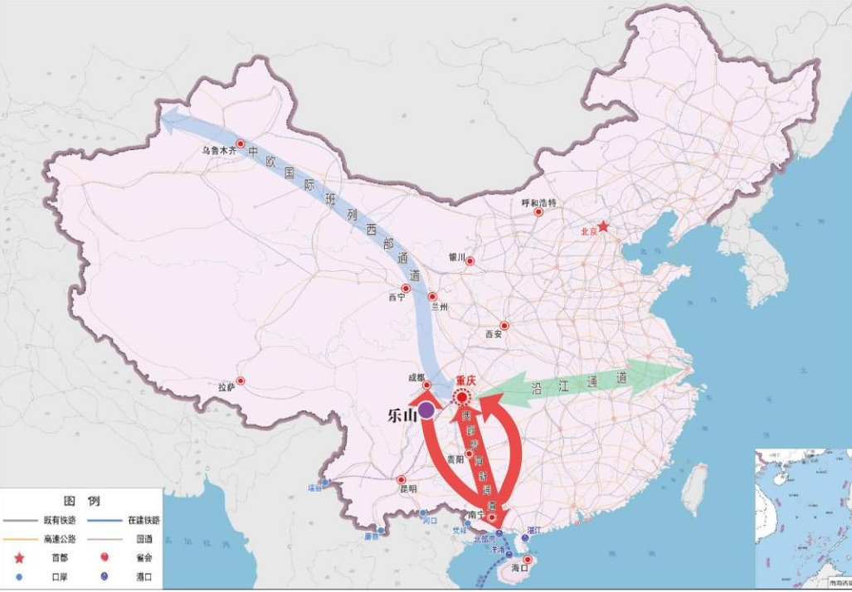
图 2-1乐山在国家战略通道中的区位示意图
乐山在支撑构建全国骨架交通网络中也发挥着重要作用，国家综合立体交通网主骨架“6轴7廊8通道”中有“2轴2廊1通道”在乐山汇集，其中“2轴”为长三角—成渝主轴、粤港澳—成渝主轴，“2廊”为西部陆海走廊、成渝昆走廊，“1通道”为川藏通道；国家“四横五纵”物流大通道有“1横1纵”在乐山汇集，其中“1横”为沿长江物流大通道，“1纵”为西南出海物流大通道。
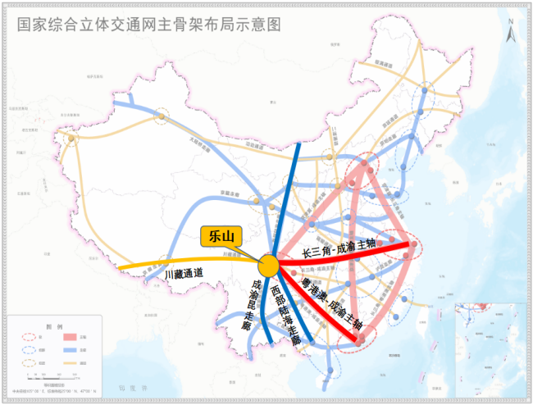
图 2-2乐山在国家综合立体交通网位置示意图
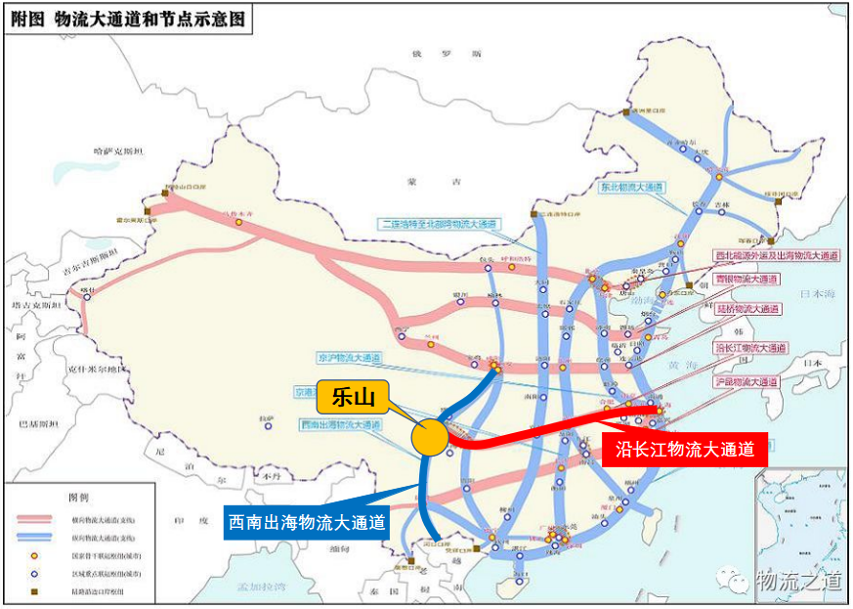
图 2-3 乐山在国家物流大通道位置示意图
乐山基于显著的交通战略区位优势和丰富的磷矿农资原料资源、钒钛钢铁制造等产业优势，成为我国西南农资骨干流通走廊和西部矿产品骨干流通走廊两条国家骨干流通走廊同时参与城市（全省仅成都、乐山、达州三个），在支撑四川产业备份基地建设，保障国家重大装备和重要战略性矿产资源运输安全方面发挥着重要作用。
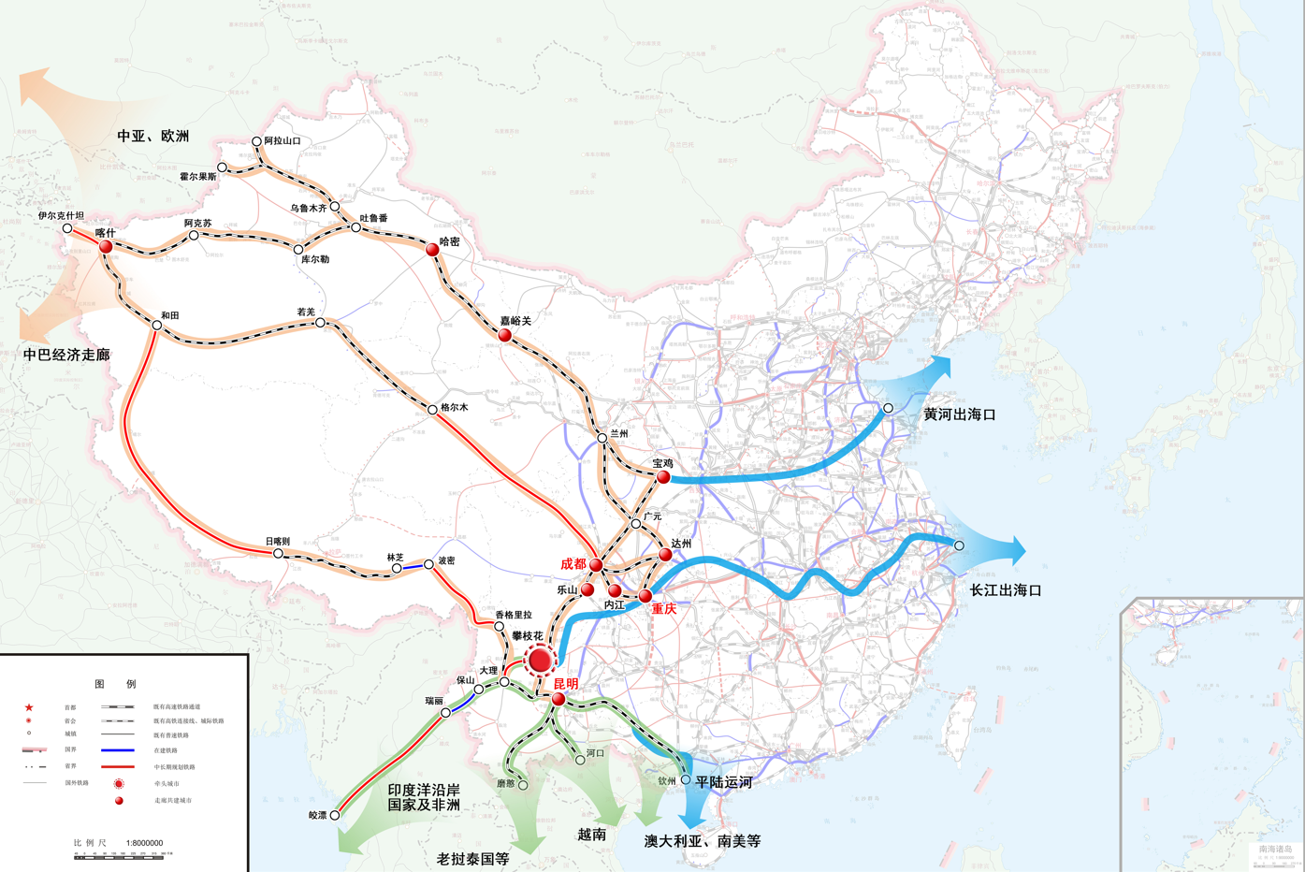
图 2-4 乐山国家骨干流通走廊位置示意图
表 2-3 西南农资骨干流通走廊和西部矿产品骨干流通走廊
走廊名称 | 走廊定位 | 参与城市
西部矿产品骨干流通走廊 | 以原矿、铁精矿、钛精矿、钒产品、钛产品、钒钛钢产品等钒钛钢铁相关大宗商品流通为主，维护国家战略资源产业链供应链安全稳定，支撑建设产业备份基地 | 攀枝花牵头，会同重庆、宝鸡、成都、昆明、乐山、内江、达州、嘉峪关、哈密、喀什等10个城市联合建设
西南农资骨干流通走廊 | 依托西部陆海新通道串联化肥原料地、生产地、中转地、消费地、进口地，实现化肥等重要商品保供稳价功能 | 泸州牵头，会同成都、宜宾、德阳、眉山、达州、乐山、南宁、防城港、重庆、贵阳、毕节、黔南州、昆明13个城市联合建设
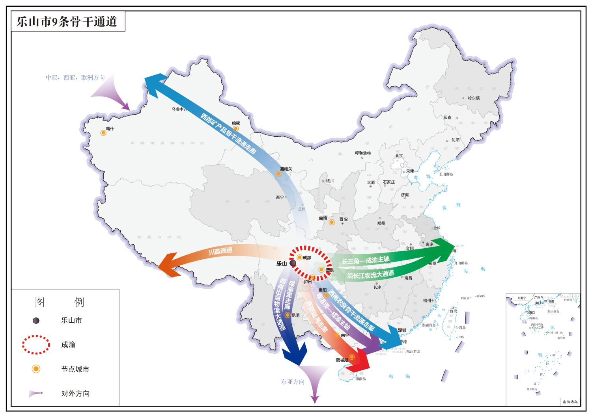
图 2-5 乐山9条骨干通道走向示意图
2.乐山是四川综合立体骨架走廊的重要枢纽
乐山位于成都平原、川南、攀西三大经济区结合部，“襟带三江、南北通衢”，自古以来就是四川南向交通要塞，也是四川省成德绵眉乐雅广西攀经济带上的重要增长极和成都平原经济区辐射攀西、联动川南的战略前沿，在支撑全省构建“一轴两翼三带”区域经济布局，提升全省区域协调发展水平具有举足轻重的战略地位。《四川省综合立体交通网规划纲要》立足服务成渝地区双城经济圈建设、“一轴两翼三带”区域经济布局和“五区共兴”协调发展等重大战略，提出构建“1轴2环3带4联”的全省综合立体交通网内部主骨架，其中有“1环2带”在乐山汇集，“1环”为成渝地区环线，“2带”为成德绵广成眉乐雅西攀带、攀乐宜泸渝广达带。
此外，乐山拥有全省最大的大件码头，是长江上游的重要港口城市，当前全省正全力推进“畅通一条江”航运振兴发展行动，岷江畅通作为行动核心任务之一为乐山打造岷江水上高速通道带来新的发展契机，未来乐山依托岷江—长江黄金水道，将成为支撑成渝城市群与长江中游城市群、长三角城市群之间经济联动发展的重要引擎。
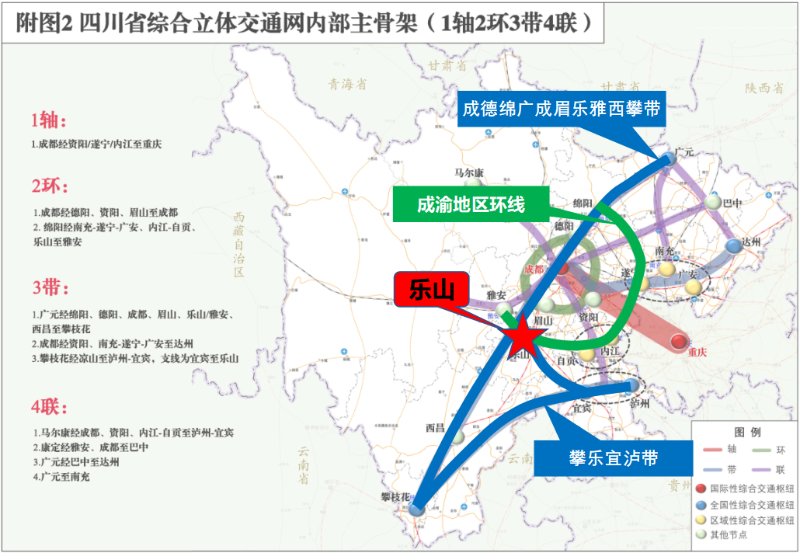
图 2-6乐山在四川综合立体交通网内部主骨架位置示意图
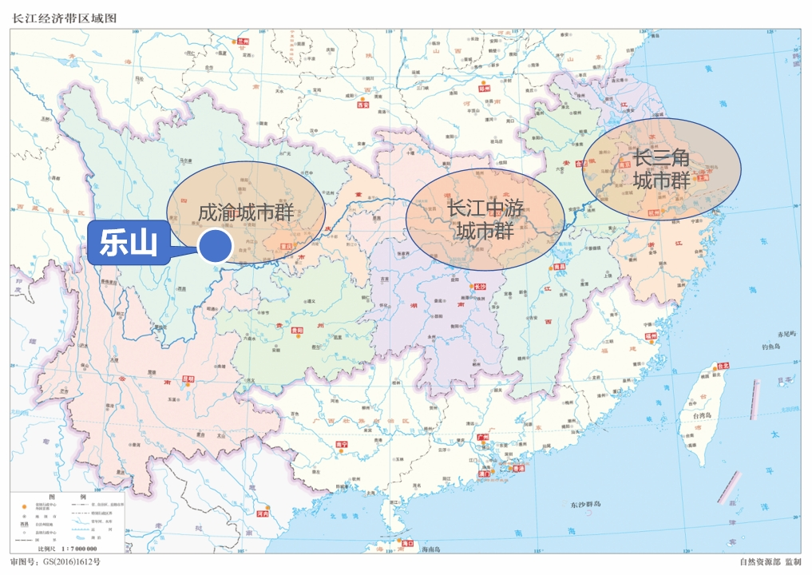
图 2-7 乐山在长江经济带中位置示意图

交通基础设施发展情况
乐山已实施两轮“三年交通大会战”，正加快实施打造全省重要的区域交通物流枢纽三年攻坚行动，交通建设投资连续多年高位运行，其中内河水运投资连续8年稳居全省第一，机场、高速公路、水运航道和航电枢纽等项目加速推进，极大改善乐山交通物流基础设施条件。

干线通道
铁路通道方面，建成成昆铁路、成昆铁路复线、成贵铁路（成绵乐城际铁路）、连燕铁路等4条铁路、501公里，铁路网密度3.9公里/百平方公里、全省第8；建成四川德胜集团钒钛有限公司专用铁路专用线等14条铁路专用线、34.8公里，铁路专用线数量全省第8，全市11个县（市、区）除马边、沐川两县外均已实现县县通铁路。
高速公路通道方面，建成G93成渝地区环线、G0512成乐高速、G4216蓉丽高速、S66隆汉高速等高速公路5条、566公里，在建S7成会高速马昭段、天眉乐段和S48铜荥高速乐资段等3条高速，建成高速公路网密度4.4公里/百平方公里、全省第12，全面实现县县通高速。
水运通道方面，乐山市管辖范围内现状等级航道达503.8公里（含岷江宜宾段76.2公里），岷江航道全段162公里纳入国家高等级航道规划，是全省“一横五纵”高等级航道体系重要组成部分，其中岷江航道乐山至宜宾段是四川省大件运输的主通道。
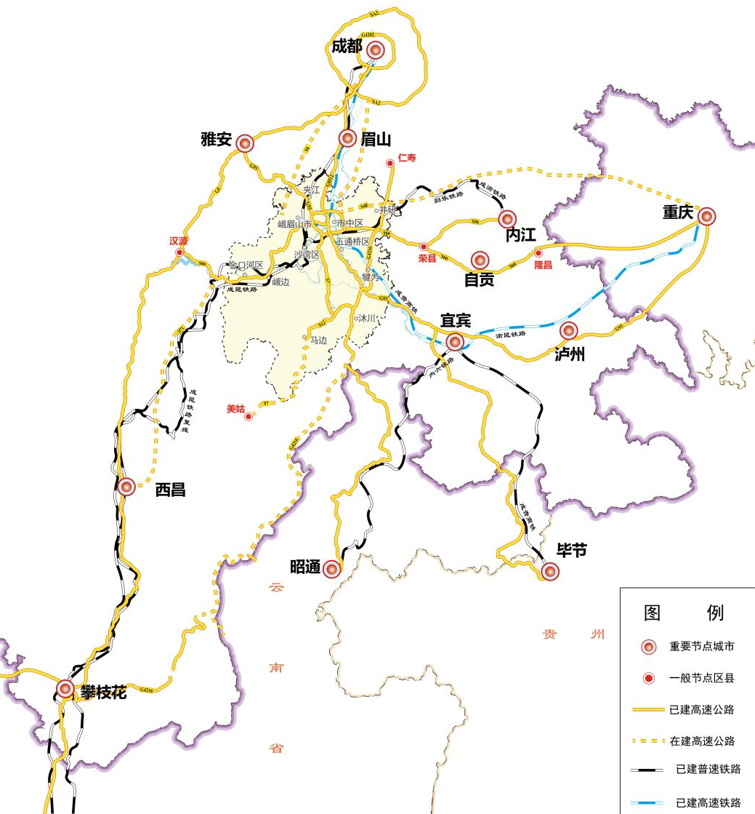
图 2-8 乐山市干线通道现状示意图

物流场站
铁路场站方面，建成夹江站、燕岗站、连燕铁路乐山港站等14个铁路货站，数量位居全省第一方阵，其中成昆铁路夹江站、燕岗站及连燕铁路乐山港站具备整列集装箱作业条件。
公路场站方面，建成嘉州商贸物流园区、沿森物流园、蓝雁冷链物流园等规模型物流园14个，数量多于遂宁（9个）、内江（8个）、南充（13个）、广元（6个）等省内其他物流枢纽城市，且各物流园区均已实现高等级公路直连，有效服务乐山高新区、沙湾经济开发区等产业园区生产物流需求。
水路场站方面，乐山港是四川省地区性重要港口，也是成都平原经济区实现陆水对接、通江达海最理想的港口，建成嘉州、犍为、五通桥、沙湾四个港区，港口货物吞吐能力达36万吨、居全省前列，共有生产性货运泊位14个，其中500吨级及以上内河港口泊位5个。
机场方面，乐山机场已于2022年8月开工建设，设计货邮吞吐量1.6万吨，2025年乐山机场民航部分竣工并完成校飞。项目建成后，乐山市将是成都平原经济区唯一具备公铁水空全方式的多式联运枢纽城市，成为成渝地区进一步深度融入长江经济带，衔接联动西部陆海新通道、沿江通道、大陆桥走廊等国际运输通道，全面沟通东盟、中亚等区域的重要枢纽门户。

表 2-4 乐山市物流基础设施基本情况统计表
类型 | 物流基础设施名称 | 规模等级 | 主营业务
铁路货运站 | 沙湾站（成昆铁路） | 三等 | 办理综合货运业务，站内接轨专用铁路2条：（1）四川德胜集团钢铁有限公司专用铁路；（2）四川盛德兴物流有限责任公司专用铁路
铁路货运站 | 夹江（成昆铁路） | 三等 | 办理综合货运业务，站内接轨专用线1条：夹江县新兰石化物资公司专用线
铁路货运站 | 金口河（成昆铁路） | 四等 | 办理专用线业务，站内接轨专用线2条：（1）峨眉山市峨眉车务段劳动服务公司专用线；（2）国营814厂专用铁路
铁路货运站 | 九里（成昆铁路） | 四等 | 办理专用线业务，站内接轨专用线2条：（1）四川川投峨眉铁合金（集团）有限责任公司专用线；（2）四川金顶快点物流有限责任公司专用铁路
铁路货运站 | 峨边（成昆铁路） | 三等 | 办理整车、敞顶箱（车上装箱）货物发到等业务，站内接轨专用线3条：（1）四川嘉汇易达物流有限公司专用线；（2）四川林河硅业有限公司专用线；（3）四川峨边西南水泥有限公司专用线
铁路货运站 | 马村（成昆铁路） | 四等 | 办理专用线业务，站内接轨专用线1条：中石油四川乐山销售分公司专用线
铁路货运站 | 燕岗（成昆铁路） | 二等 | 办理综合货运业务，站内接轨专用线1条：中国铁路成都局集团有限公司西昌机务段专用线
铁路货运站 | 峨眉（成昆铁路） | 三等 | 办理专用线业务
铁路货运站 | 双福站（成昆铁路） | 四等 | 办理专用线业务，站内接轨专用线2条：（1）中铁二局集团新运工程有限公司专用线；（2）四川红华实业有限公司专用线
铁路货运站 | 共和站（成昆铁路） | 四等 | 仅办理货运整车、35吨敞顶箱（车上装箱）货物发到
铁路货运站 | 井研（连燕铁路） | 四等 | 办理货运整车及集装箱业务
铁路货运站 | 井研南（连燕铁路） | 四等 | 办理货运整车及集装箱业务
铁路货运站 | 乐山港（连燕铁路） | 四等 | 办理货运整车及集装箱业务
铁路货运站 | 燕岗南（连燕铁路） | 四等 | 接轨站，办理成昆线到连燕线货物列车交接
铁路货运站 | 四川嘉汇易达物流有限公司专用线、四川峨边西南水泥有限公司专用线等14条 | 铁路专用线 | 办理货运业务
港区泊位 | 嘉州港区 | —— | 岸线长约1545米，有大件码头1个，年综合通过能力10万吨，靠泊能力为100—500吨级船舶，货运以重大件运输为主
港区泊位 | 五通桥港区 | —— | 岸线长约557米，有桥沟、西坝等2个货运码头，年综合通过能力100万吨，靠泊能力为500吨级船舶，主要转运眉山等地的元明粉等件杂货
港区泊位 | 犍为港区 | —— | 岸线长约1000米，有下渡、和邦盐业货运码头2个，年综合通过能力247万吨，靠泊能力为100—500吨级船舶，主要转运当地的矿建材料、煤炭，夹江等地的瓷砖和眉山等地的元明粉
港区泊位 | 沙湾港区 | —— | 沙湾港区有月咡岩货运码头，为企业自用码头，有货运泊位2个，年通过能力约10万吨
主要物流园区 | 嘉州商贸物流园区 | —— | 位于乐山市市中区，园区内乐山西部冷链物流园区2019年建成投用，主要提供冷链仓储、农产品和水产品批发交易、地标农产品展示、物流分拨配送等服务
主要物流园区 | 沿森物流园（一期） | —— | 位于乐山市市中区，2019年建成投用，主要服务工业原料、生活物资、快递物流集散
主要物流园区 | 邮政快递物流园区 | —— | 位于乐山市市中区，主要服务乐山邮政快递集散分拨
主要物流园区 | 蓝雁冷链物流园 | —— | 位于乐山市市中区，2010年建成投用，主要服务大型冷鲜肉类食品、农副产品、畜产品和海产品等冷链运输
主要物流园区 | 四川顺丰速运有限公司乐山分公司快件集散园区 | —— | 位于乐山市高新区，2023年建成投用，主要服务顺丰快递快件中转需求
主要物流园区 | 沙湾区邮政快递配送中心 | —— | 位于乐山市沙湾区，2014年建成投用，主要服务邮政快递快件中转需求
主要物流园区 | 德胜物流园区 | —— | 位于乐山市沙湾区，2024年建成投用，主要服务水泥产业相关原材料及工业品运输需求
主要物流园区 | 四川富和物流园 | —— | 位于峨眉山市，2010年建成投运，由峨胜水泥集团使用，以服务水泥运输为主
主要物流园区 | 峨眉天盛物流园 | —— | 位于峨眉山市，2002年建成投用，具备普通货物仓储、集散、集装箱租赁、铁路运输咨询等功能
主要物流园区 | 夹江集装箱物流园区 | —— | 位于夹江县，2022年6月开工，主要服务工业原料、生活物资、集装箱等运输需求
主要物流园区 | 沐川安邦物流园区 | —— | 位于沐川县，2022年投用，主要服务大型建材类物流集疏运、城乡配送、应急物流建设等
主要物流园区 | 沐川“两地仓”物流园区 | —— | 位于沐川县，2023年建成投用，主要服务农产品仓储、粮食仓储、运输需求
主要物流园区 | 井研农商互联集配中心 | —— | 位于井研县，2023年建成投用，具备集仓储加工、冷链物流、农产品展销、电子商务、农业技术服务等功能
主要物流园区 | 犍为天御新农新城 | —— | 位于犍为县，2018年建成投用，主要服务农产品批发交易、展示展销和生鲜农副产品分拣、包装、冷链仓储物流

存在问题
一是物流场站功能单一、布局分散。乐山公铁水空方式齐全，但现状物流园区场站功能单一，与产业布局契合度不高，公路物流园区普遍规模小，园区规模效应发挥不足，缺乏海关监管作业场所等国际物流设施，快递物流、冷链物流等专业化园区布局分散，缺少能高效承载乐山高新区、化工循环产业园等工业园区货运需求的物流园区设施，全省13个国家和省级物流枢纽城市中仅有乐山、凉山2个城市尚未建成多式联运货运枢纽。二是物流通道衔接不畅、效率有待提升。乐山虽已形成较为完善的铁路、公路和水运网络，但各通道间缺乏高效协同，多式联运体系尚未完全成熟。例如，铁路与水运之间的转运设施不足，导致货物在不同运输方式间转换时耗时较长，增加了物流成本。
整体来看，由于缺乏高能级、现代化、规模化的多式联运综合货运枢纽，乐山与其他省内重要物流枢纽承载城市相比，在承载国家和省级重要枢纽功能方面仍然存在较大差距。
表 2-5 乐山与省内其他重要物流枢纽城市承载功能对比
类型 | 乐山 | 内江 | 自贡 | 宜宾 | 泸州 | 攀枝花 | 绵阳 | 遂宁
国家物流枢纽 | × | × | × | √ | √ | √ | × | √
国家骨干冷链物流基地 | × | × | √ | × | × | × | √ | ×
国家多式联运示范工程 | × | × | × | √ | √ | × | × | √
国家级示范物流园区 | × | × | × | × | × | × | × | √
省级物流枢纽承载城市 | × | √ | × | √ | × | √ | × | √
保税物流 | × | √ | × | √ | √ | × | √ | ×

物流市场发展情况
乐山市委、市政府高度重视现代物流业发展，持续优化物流营商环境，不断推动物流软实力建设，物流产业规模和质量逐年提高。2024年乐山市社会物流总额为4352.8亿元，同比增长5.1%，占全省社会物流总额（101929亿元）的4.3%；每万吨货运量完成社会物流总额0.29亿元，仅为全省平均水平（0.5亿元/万吨）的58%，低附加值货物占比较大。全社会物流总费用为356.5亿元，与地区生产总值的比率为14.1%，较全省平均水平（14.2%）低0.1个百分点。

运量及结构
2024年，全市完成货运总量13827万吨，其中公路货运量占比达93.9%，高于全国（72.4%）21.5个百分点，高于全省（93%）0.9个百分点；铁路货运量占比为2.7%，低于全国（8.9%）6.2个百分点，低于全省（3.4%）0.7个百分点；水路货运量占比为3.4%，低于全国（17%）13.6个百分点，低于全省（3.6%）0.2个百分点。
表 2-6 乐山2020—2024年全社会货运量明细表（万吨）
年 份  货运量 | 2020年 | 2021年 | 2022年 | 2023年 | 2024年
铁路货运量 | 437 | 408 | 443 | 406 | 376
公路货运量 | 12481 | 13738 | 10114 | 13412 | 12977
水路货运量 | 261 | 262 | 306 | 455 | 474
合计 | 13179 | 14408 | 10863 | 14273 | 13827
大件运输作为乐山物流服务的优势领域，2024年乐山大件码头完成大件运输75批次、约2.36万吨，同比增长15%，有力地保障了四川重装产业设备对外运输需求。
表 2-7 乐山2020—2024年大件吞吐量明细表（万吨）
2020年 | 2021年 | 2022年 | 2023年 | 2024年
1.12 | 1.2 | 1.86 | 2.05 | 2.36

企业及装备
截至2024年底，全市共有交通运输、仓储和邮政等各类物流企业1186家，其中规模以上物流相关企业数量93家、全省第5；培育A级及以上物流企业5家，其中4A级企业1家、3A级企业4家，已基本形成以沿森物流集团等2家年营业额超2亿元的物流企业为龙头，28家超4000万元、32家超2000万元的物流企业为主力的规上物流企业梯队，物流市场主体竞争力不断提升。拥有营运货车28600辆、全省第2，其中企业户均拥有车辆33辆，是全省平均水平的1.4倍；培育规上道路货运企业68户、全省第2，是全省除成都以外道路货运规模化、集约化发展水平最好的城市。拥有水路货运企业25户，注册在营的货运船舶179艘、全省第5，货运船舶总运力达18.6万吨、全省第4。
表 2-8 乐山市国家A级物流企业名单
序号 | 级别 | 企业名称 | 主营业务 | 企业类型
1 | 4A | 四川沿森物流集团股份有限公司 | 危化品运输、城市配送、化工物流 | 综合性物流企业
2 | 3A | 四川淳邦化工物流有限公司 | 危化品运输、化工物流 | 综合性物流企业，沿森物流子公司
3 | 3A | 四川峨眉山峨胜物流发展有限公司 | 水泥运输、建材运输 | 专业服务峨胜水泥集团
4 | 3A | 四川沿森投资管理有限公司 | 物流园区投资运营 | 综合性物流企业，沿森物流子公司
5 | 3A | 四川枫茂物流有限责任公司 | 危化品运输 | 综合性物流企业，沿森物流子公司
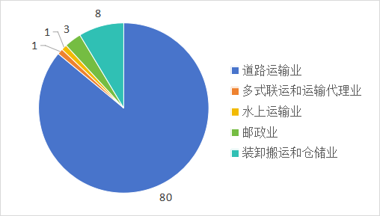
图 2-9 乐山市交通运输、仓储和邮政业规上企业分类数量

运营组织
铁路方面，乐山市紧抓“中欧班列＋西部陆海新通道”发展机遇，加快完善物流服务网络，支撑构建外向型经济新发展格局。联合成都国际铁路港管委会共同打造“中欧班列+西部陆海新通道”成都集结中心乐山基地，实现两地在国际物流运输组织、货源集结、业务创新、政策协同等方面形成合力；联合蜀道铁路运营集团开行长江多式联运班列，并积极探索“一单制”业务服务模式。截至目前，全市已先后开行西部陆海新通道班列、中亚班列、长江班列等服务国际、长江经济带运输线路，其中西部陆海新通道累计发送货物672标箱。水运方面，全市水路运输以散货和大件装备运输为主，散货重点服务雅安、洪雅、乐山本地的元明粉和纯碱等货物对外运输，大件重点服务德阳、成都、自贡等地的大型装备对外运输。
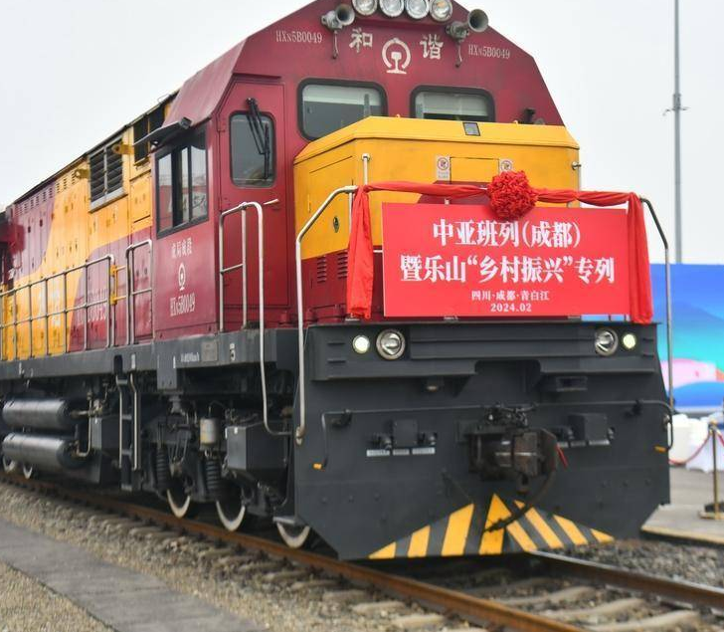 | 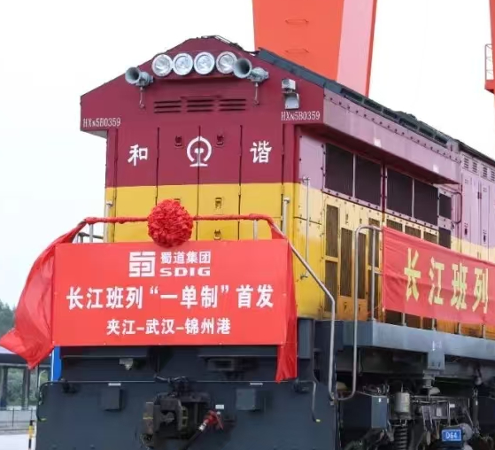
图 2-10 乐山开行中亚班列和长江班列

营商环境
近年来，乐山市充分发挥地理区位、资源产业优势，积极扩大全市物流产业对外开放合作。市政府先后与蜀道铁路运营集团、省港航投资集团签订战略合作协议，在共同创新多式联运服务、推动岷江高等级航道建设等领域开展深度合作。同时，乐山积极出台真金白银支持政策，最大程度激活市场主体活力，印发《支持“转企升规”十五条政策措施》，对道路运输企业等服务企业给予升规入统奖励；聚焦加快现代物流产业建圈强链，专门印发《乐山市加快现代物流业高质量发展支持政策》，围绕支持物流园区能级提升、培育壮大物流市场主体、推进多式联运发展、支持发展新质生产力、健全城乡物流网络、加强物流发展要素保障等六方面细化制定了系列具体举措。
表 2-9 乐山市优化物流产业营商环境政策清单
序号 | 政策文件 | 主要内容
1 | 《支持“转企升规”十五条政策措施》 | 对首次入统的服务业企业（含运输服务企业），一次性给予4万元/户的统计平台建设补助。此外，按照申报入库批次年份的下一年度统计数据库中营业收入对企业给予提档升级奖励：对年营业收入1000万元（含）以上2000万元以下的服务业企业，一次性给予最高10万元/户奖励；对年营业收入2000万元（含）以上3000万元以下的服务业企业，一次性给予最高16万元/户奖励；对年营业收入达3000万元（含）以上的服务业企业，一次性给予最高30万元/户奖励。
2 | 《乐山市加快现代物流业高质量发展支持政策》 | 围绕支持冷链物流发展、支持物流园区集约化和规模化发展、支持交通物流企业升规入统、支持物流企业“升A升星”、支持内河水运发展、推动多式联运发展、支持物流用地保障等方面提出具体的资金和用地支持政策，促进现代物流行业高质量发展。

存在问题
一是物流市场主体“小、散、弱”。A级及以上物流企业数量仅位居全省第15位，物流企业普遍存在同质化竞争，大型生产制造企业、商贸企业仍以自营物流为主，缺少竞争能力强的龙头型多式联运企业，无法与生产企业建立深度合作关系。二是铁路、水路基础设施优势尚未转变成运输能力优势。国际班列开行数量、开行线路数量少于省内泸州、宜宾、达州等其他城市，国际物流服务水平较低；岷江航道尚未开行集装箱班列航线，水运集约化、低成本运输优势没有充分发挥。

需求现状及预测

公路货运现状分析
乐山市公路货运量占比长期在90%以上，公路货运流量、流向特征可较好表征乐山整体货运流量、流向情况。本项目依托从省级相关部门采集的2024年7月至2025年6月一整年的四川省籍货运车辆进出乐山市的高速公路收费站卡口数据和普通公路交调站数据，分析乐山市公路货运的总体流量规模并识别主要流向分布，其中高速公路收费站卡口数据可分析到达、发送特征以及高速公路收费站节点流量特征，普通公路交调站数据用于分析普通公路断面节点流量特征。

到达特征
1.省外货源
省外货源主要集中在西南地区，其中重庆、云南、贵州三省（市）合计车辆来源占比超过70%，车流密度高、联系强，是乐山主要的省外货源地，中远距离货源主要分布于华南、中部少数省份。
表 3-1 四川省外至乐山货车流量前十省（区、市）
排名 | 省（区、市） | 货车流量/辆
1 | 重庆 | 23724
2 | 云南 | 6516
3 | 贵州 | 3708
4 | 湖北 | 1248
5 | 广东 | 780
6 | 广西 | 552
7 | 陕西 | 240
8 | 甘肃 | 180
9 | 湖南 | 156
10 | 河南 | 84
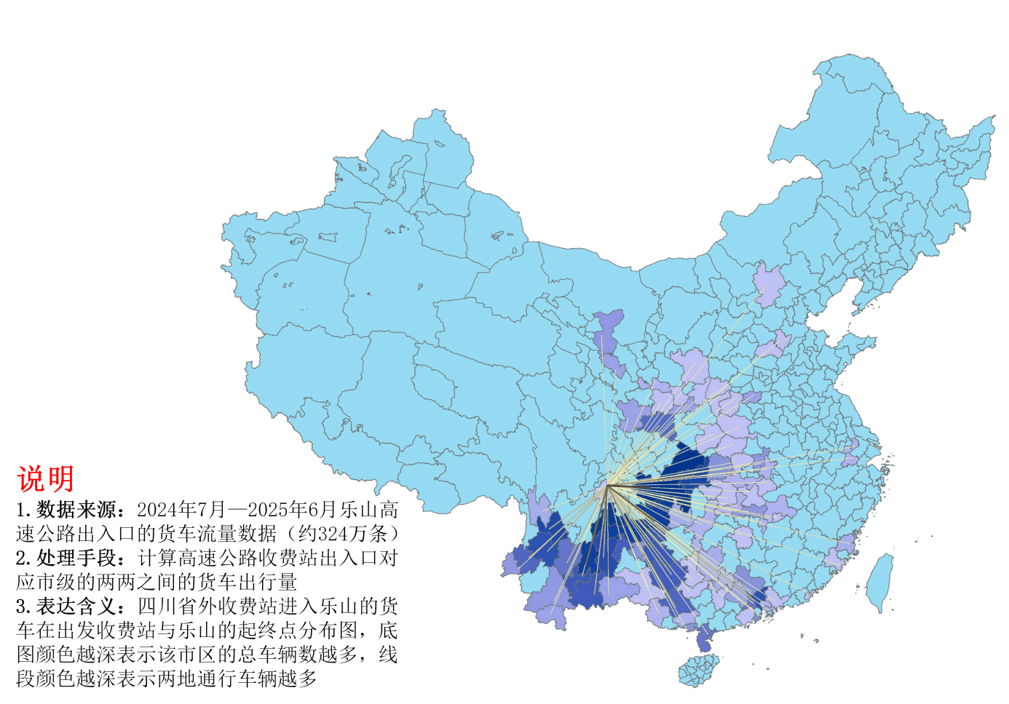
图 3-1 四川省外各省（市、区）至乐山货运OD流向分布图
2.省内货源
省内货源集中在成都市、眉山市和宜宾市，成都市以近33.3万辆居首，体现出成都极强的物资输出能力与产业互联水平，眉山市处于乐山地缘相邻地带，具有交通便捷的优势，构建起了高频、高密度的物流通道，宜宾市由于水运发达，较大运量货物经长江水路运输至宜宾港后转公路运输到达乐山。
表 3-2 四川省内各市（州）至乐山货车流量前十城市
排名 | 市级 | 货车流量/辆
1 | 成都市 | 332868
2 | 眉山市 | 252580
3 | 宜宾市 | 158880
4 | 雅安市 | 103776
5 | 自贡市 | 59508
6 | 凉山州 | 49248
7 | 内江市 | 15348
8 | 德阳市 | 13464
9 | 泸州市 | 8568
10 | 资阳市 | 6516
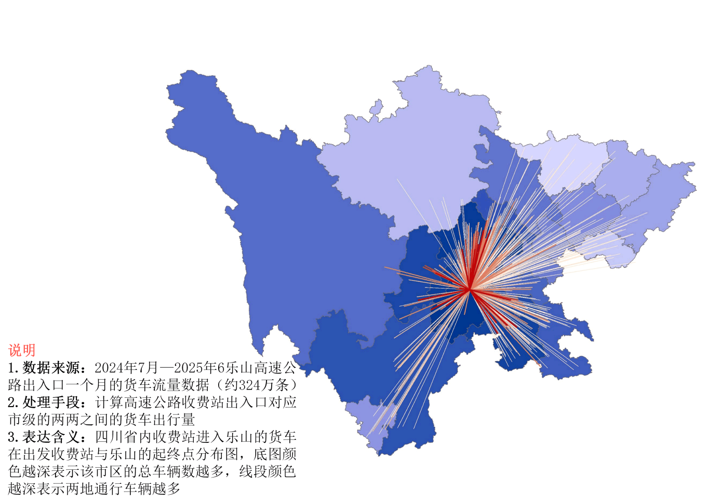
图 3-2 四川省内各市（州）至乐山货运OD流向分布图

发送特征
乐山货物对外运输目的地主要集中在成都、眉山、宜宾、雅安、自贡等城市，与到达乐山货源地一致，通过数据对比分析可知，乐山公路货运量对外输出量要大于对内输入量。整体来看，乐山在四川省内初步形成以成都—眉山—乐山—宜宾为物流主轴，以雅安—乐山—自贡为次轴的十字形物流走廊。
表 3-3 乐山至四川省内各市（州）货车流量前十城市
排名 | 市级 | 货车流量/辆
1 | 成都市 | 422472
2 | 眉山市 | 326988
3 | 宜宾市 | 179328
4 | 雅安市 | 151740
5 | 自贡市 | 69744
6 | 凉山州 | 42840
7 | 德阳市 | 22128
8 | 泸州市 | 15576
9 | 内江市 | 15108
10 | 甘孜州 | 14556
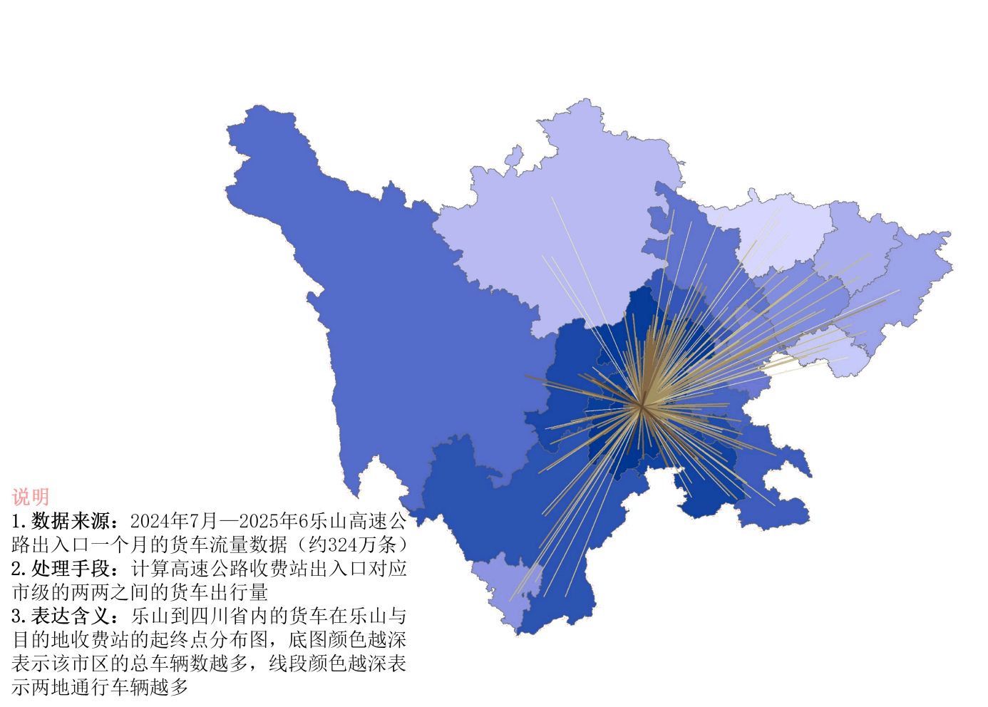
图 3-3乐山至四川省内各市（州）货运OD流向分布图

节点特征
1.高速公路收费站节点
通过分析高速公路收费站卡口数据，乐山的热门货运通行收费站主要集中于乐山北部地区，其中乐雅峨眉山、成乐夹江和成乐夹江东收费站的货车流量位列前三，站均流量超过40万辆。
表 3-4 乐山高速公路收费站货车流量排行
排名 | 收费站 | 通行流量/辆
1 | 乐雅峨眉山 | 464208
2 | 成乐夹江 | 459660
3 | 成乐夹江东 | 380724
4 | 乐宜犍为南 | 303060
5 | 仁沐新沐川 | 281508
6 | 仁沐新马边 | 250704
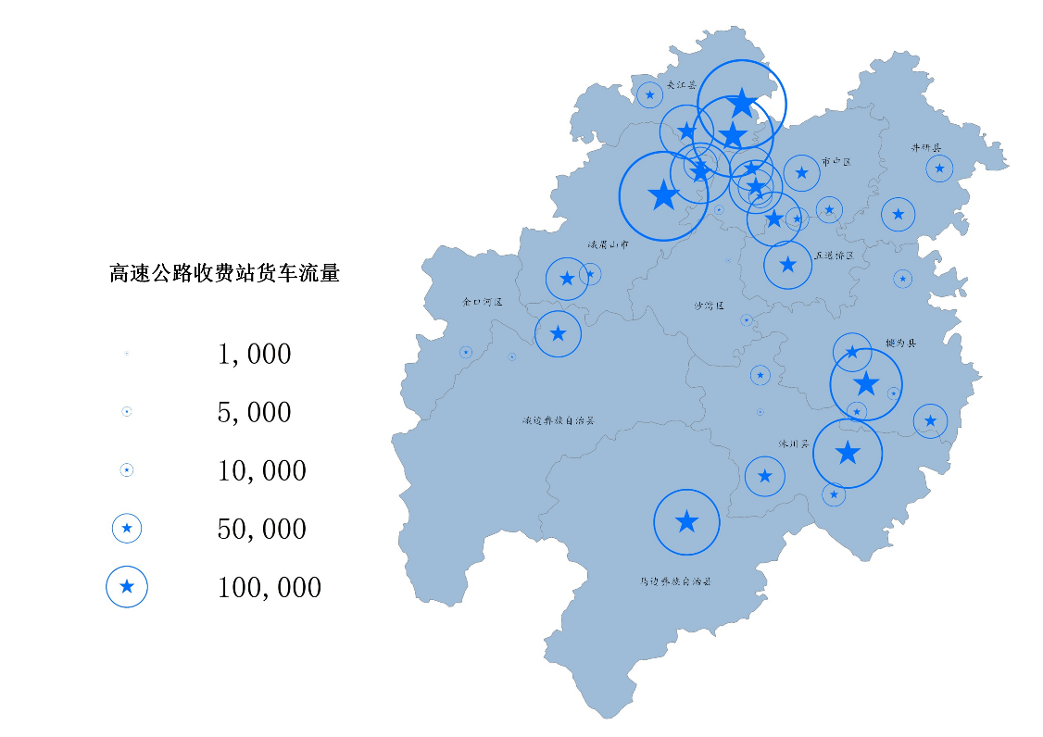
图 3-4 乐山高速公路收费站货车流量数据
2.普通公路交调站节点
依托乐山市普通国道以及省道上设置的交调站数据，对各站点的货车截面流量进行分析。整体来看，乐山北部少数普通公路承担了大部分的交通压力，其中市中区苏稽站观测流量以9.8万余辆居首，流量分布与高速公路收费站数据分析结果基本一致。
表 3-5 乐山普通公路交调站观测截面流量排行
排名 | 观测站 | 截面流量/辆
1 | 市中区苏稽站 | 98559
2 | 峨眉山双福站 | 91710
3 | 夹江县土门乡 | 70692
4 | 市中区岷江三桥站 | 58536
5 | 市中区马家冲 | 56673
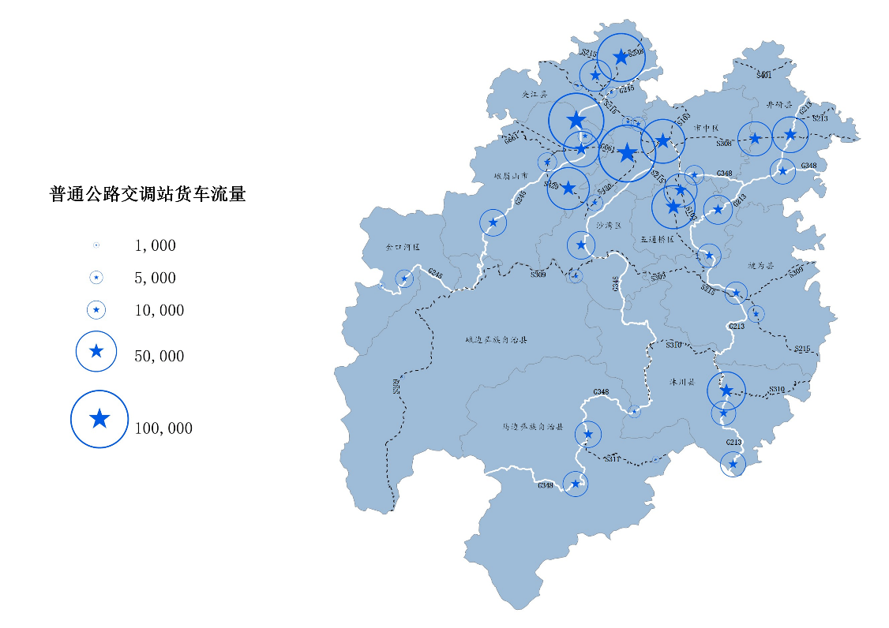
图 3-5 乐山普通公路交调站观测截面流量分布图

运价特征
1.公路整车运价
根据调研，乐山到成都、重庆以9.6米高栏车为例，乐山↔成都整车运价约600元—750元/车，乐山↔重庆整车运价约1200元—1400元/车；北京、上海、深圳以17.5米挂车为例，乐山↔北京整车运价约8600元—9800元/车，乐山↔上海整车运价约8900元—10500元/车，乐山↔深圳整车运价约10000元—11000元/车。
2.公路零担运价
乐山↔成都零担运价约0.41元—0.49元/吨公里，乐山↔重庆零担运价约0.41元—0.46元/吨公里；乐山↔北京零担运价约0.21元—0.24元/吨公里；乐山↔上海零担运价约0.20元—0.24元/吨公里；乐山↔深圳零担运价约0.28元—0.30元/吨公里。
表 3-6 公路运价特征表
运输方向 | 车型 | 载重（吨） | 运价（元） | 整车（元/吨公里） | 零担（元/吨公里）
乐山↔成都 | 9.6 | 12 | 600-750 | 0.32-0.38 | 0.41-0.49
乐山↔重庆 | 9.6 | 12 | 1200-1400 | 0.32-0.35 | 0.41-0.46
乐山↔北京 | 17.5 | 30 | 8600-9800 | 0.16-0.18 | 0.21-0.24
乐山↔上海 | 17.5 | 30 | 8900-10500 | 0.15-0.18 | 0.20-0.24
乐山↔深圳 | 17.5 | 30 | 10000-11000 | 0.22-0.23 | 0.28-0.30

铁路货运现状分析

运量及到发特征
乐山市铁路货运主要集中在沙湾、燕岗、燕岗南、夹江、九里、峨边站办理，货物发送目的地以省内城市为主，占比超50%，省外以重庆、贵州、云南等西南地区和新疆、青海等西北地区为主。货物来源地以新疆等西北地区和贵州等西南地区为主。

图 3-6 2024年乐山铁路分站货运量
货物品类方面，2024年发送376万吨，以集装箱、化肥、饮食品、钢铁、煤炭、矿建为主；到达1371万吨，以集装箱、金属矿石、石油、煤炭、焦炭、粮食、化肥为主。
表 3-7 2024年乐山铁路货运主要货物品类
品类 | 货运量（万吨） |  | 占比
品类 | 发送 | 到达 | 发送 | 到达
煤 | 13 | 140 | 3% | 10%
石油 | 0 | 80 | 0% | 6%
焦炭 | 0 | 65 | 0% | 5%
金属矿石 | 0 | 639 | 0% | 47%
钢铁 | 36 | 4 | 10% | 0%
非金属矿石 | 24 | 13 | 6% | 1%
磷矿石 | 21 | 0 | 6% | 0%
矿建 | 6 | 13 | 2% | 1%
水泥 | 10 | 0 | 3% | 0%
饮食品 | 54 | 6 | 14% | 0%
粮食 | 0 | 45 | 0% | 3%
化工品 | 4 | 1 | 1% | 0%
化肥 | 31 | 26 | 8% | 2%
盐 | 9 | 0 | 2% | 0%
其他 | 6 | 14 | 2% | 1%
集装箱 | 160 | 325 | 43% | 24%
合计 | 376 | 1371 | 100% | 100%

运价特征
铁路物流费用主要包括铁路运费、集装箱使用费、装卸费用、接取送达费等。以20英尺标准集装箱为例，对乐山境内粮食、煤炭、钢材等主要物资进行运价测算。
表 3-8 乐山铁路运价特征
运输方向 | 办理方式 | 载重（吨） | 运费（元） | 运价（元/吨公里） | 装卸费（元） | 集装箱使用费（元） | 接取送达费用
黑龙江↔乐山 | 20英尺集装箱 | 28 | 15775.9 | 0.171 | 390 | 269 | 按照实际运输距离进行费用测算
云南↔乐山 | 20英尺集装箱 | 28 | 3965.4 | 0.171 | 390 | 77 | 按照实际运输距离进行费用测算
陕西↔乐山 | 20英尺集装箱 | 28 | 6943.5 | 0.171 | 390 | 125 | 按照实际运输距离进行费用测算

水路货运现状分析

运量及到发特征
乐山港目前水运货物主要分为散货和大件装备两类。2024年乐山港散货物资主要包括元明粉、纯碱、氯化铵、硫酸铵、竹浆等品类，货运主要来源于洪雅、攀枝花以及乐山本地的五通桥、沐川、犍为等地区，进出港物资货运量排名前10情况如下表。
表 3-9 2024年乐山港散货进出港物资货运量
序号 | 货物分类 | 合计（万吨） | 发出地 | 货源地
1 | 元明粉 | 17.1609 | 犍为下渡 | 洪雅
2 | 纯碱 | 14.8366 | 犍为下渡 | 五通桥
3 | 氯化铵 | 0.5835 | 犍为下渡 | 五通桥
4 | 硫酸铵 | 3.4541 | 犍为下渡 | 五通桥、洪雅
5 | 竹浆 | 0.9671 | 犍为下渡 | 沐川
6 | 继航元明粉 | 0.1745 | 犍为下渡 | 眉山
7 | 碳酸氢钠 | 0.0655 | 犍为下渡 | 洪雅
8 | 钛精矿 | 0.7551 | 犍为下渡 | 攀枝花
9 | 草甘膦 | 0.7551 | 犍为下渡 | 五通桥
10 | 煤 | 0.0041 | 犍为下渡 | 犍为
乐山大件码头货源主要来自德阳、成都、自贡等城市，2024年完成2.38万吨，同比增长16.31%。近年大件装备运输明细如下表所示。
表 3-10 乐山港大件装备近五年运输明细表
时间 | 大件吊装量（万吨） |  |  |  |  |  |  |  |  | 设备情况（占比）
时间 | 吊装总吨数 | 东方电气 |  | 中国二重 |  | 四川科新 |  | 其他 |  | 电力设备 | 化工设备 | 其他
时间 | 吊装总吨数 | 数量 | 占比 | 数量 | 占比 | 数量 | 占比 | 数量 | 占比 | 电力设备 | 化工设备 | 其他
2020年 | 1.12 | 0.68 | 60.7% | 0.03 | 2.7% | 0.13 | 11.6% | 0.28 | 25.0% | 60% | 19% | 21%
2021年 | 1.25 | 0.83 | 66.4% | 0.14 | 11.2% | 0.22 | 17.6% | 0.06 | 4.8% | 66% | 17% | 17%
2022年 | 1.86 | 0.99 | 53.2% | 0.55 | 29.6% | 0.19 | 10.2% | 0.13 | 7.0% | 60% | 20% | 20%
2023年 | 2.05 | 1.38 | 67.4% | 0.16 | 7.8% | 0.33 | 16.1% | 0.18 | 8.8% | 67% | 16% | 17%
2024年 | 2.38 | 1.57 | 66.5% | 0.39 | 16.5% | 0.10 | 4.2% | 0.32 | 12.8% | 65% | 15% | 20%

运价特征
乐山水运以大件、散货运输为主。大件设备运价与设备大小、运输距离等高度相关。以100吨—150吨大件装备为例，大件装备从德阳经公路运输至乐山大件码头约270公里，运费为5万元，运价185元／件公里；大件装备从乐山下水后专船运输直达江苏、上海等沿海地区（小型大件有的在宜宾转大船拼装其他散货），专船可配货的一般全程运价在14万元—15万元，专船不能配货的（核电设备）全程运价在17万元—18万元（大件异形、长尺寸除外），水路大件运输水路运距约2600公里—3000公里，运价为54元—69元／件公里，大件公路运价是水路运价的2.7—3.4倍。
乐山散货运输主要在宜宾进行集散，选取岷江（乐山—宜宾段）散货运价进行测算，全程120公里，运价约为0.18元—0.22元/吨公里。对比来看，长江段水运运价为0.03元—0.05元/吨公里，岷江段水运由于航道等级不高、通航设施不完善，其价格要显著高于长江水运价格，对比铁路运价也不具备优势，岷江水运规模化、低成本优势尚未充分发挥。

重点产业物流需求现状

总体概况
近年来，乐山锚定“工业强市、文旅兴市”战略定位，以新型工业化为核心引擎，聚焦先进制造业提质倍增主线，构建晶硅光伏、绿色化工、核技术应用、新型建材和食品饮料五大产业集群，打造了以实体经济为支撑的现代化产业体系。本规划结合乐山2024年规模以上工业企业主要产品产量，梳理形成全市主要产业产品情况，在此基础上遴选出40余家重点一二产生产企业进行物流需求专题调研。
表 3-11 2024年规模以上工业企业主要产品产量
产品名称 | 2024年产量 | 单位
磷矿石 | 8459909 | 吨
原盐 | 2208861 | 吨
饲料 | 792556 | 吨
鲜冷藏冻肉 | 18301 | 吨
饮料 | 2061691 | 吨
精制茶 | 19578 | 吨
布 | 37350 | 万米
人造板 | 990237 | 立方米
机制纸及纸板 | 625938 | 吨
纯碱 | 1203327 | 吨
农用氮、磷、钾化学肥料总计 | 379844 | 吨
聚氯乙烯树脂 | 76380 | 吨
单晶硅 | 153836 | 吨
多晶硅 | 338540 | 吨
水泥 | 1854 | 万吨
瓷质砖 | 10161 | 万平方米
陶质砖 | 19657 | 万平方米
钢材 | 3415534 | 吨
铁合金 | 203160 | 吨
单一稀土金属 | 7739 | 吨
光缆 | 14224218 | 芯千米
半导体分立器件 | 8490920 | 万只
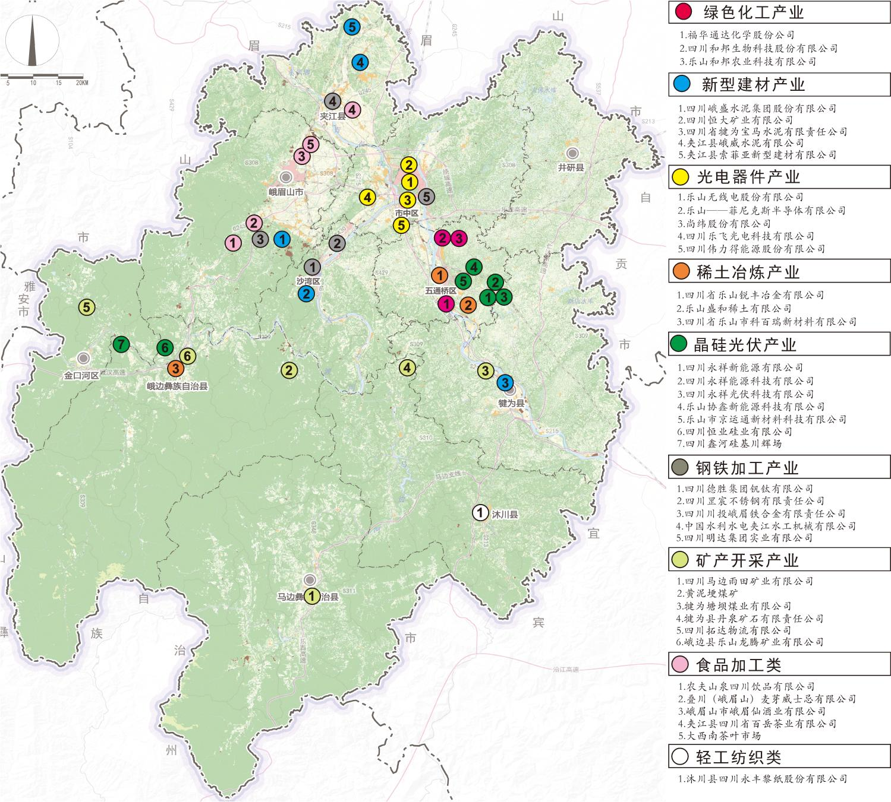
图 3-7 重点调研企业分布图

重点企业调研情况
1.晶硅光伏产业
先后调研了四川永祥新能源有限公司（以下简称永祥新能源）、四川永祥能源科技有限公司、四川永祥光伏科技有限公司等，相关企业原材料与产成品的总货运量为111万吨，其中原材料（硅料、煤炭等）66万吨，产成品（工业硅、多晶硅等）45万吨。原材料主要来自乐山，通过公路运输；产成品运至青海、宁夏、新疆等地，主要通过公路运输。
2.绿色化工产业
先后调研了福华通达化学股份公司（以下简称福华通达化学）、四川和邦生物科技股份有限公司（以下简称和邦生物）、乐山和邦农业科技有限公司等，相关企业原材料与产成品的总货运量为534万吨，其中原材料（甲醇、煤炭等）245万吨，产成品（烧碱、纯碱、草甘膦等）289万吨。原材料来自乐山、陕西等地，主要通过公路、铁路运输；产成品运至重庆、贵州等地，主要通过公路运输，部分普通化工品通过水路运输。
3.新型建材产业
先后调研了四川峨胜水泥集团股份有限公司、四川恒大矿业有限公司、四川省犍为宝马水泥有限责任公司等，相关企业原材料与产成品的总货运量为1903万吨，其中原材料（煤炭、石灰石等）653万吨，产成品（水泥、瓷砖等）1250万吨。原材料来自乐山本地以及陕西、云南等地，主要通过公路、铁路运输；产成品运至成都、乐山、眉山等地，主要通过公路运输。
此外，还调研了四川德胜集团钒钛有限公司（以下简称德胜集团）、四川罡宸不锈钢有限责任公司（以下简称四川罡宸）、四川川投峨眉铁合金（集团）有限责任公司等钢材生产企业，相关企业原材料与产成品的总货运量为970万吨，其中原材料（金属矿、焦炭等）555万吨，产成品（钢材、铬铁等）415万吨。原材料来自四川攀西、新疆、青海、甘肃等地，部分通过进口采购，主要通过公铁、公水联运；产成品运至成都、重庆、攀西等地，主要通过公路运输。
4.食品饮料
针对瓶装水生产，调研了峨眉山市农夫山泉四川饮品有限公司年产量200万吨，主要销售地区为重庆，年销量133万吨，其次是成都、绵阳。瓶装饮用水属于快销产品，运输半径小、时效性要求高，均采用公路运输。
针对农副产品饲料加工，调研了乐山鑫金兰农牧科技有限公司原材料豆粕主要由四川泸州、新津等地供应，少量从重庆采购，均采用公路运输，玉米主要从山西、宁夏、新疆采购，总运量12万吨。产品饲料14万吨，主要销售地区集中在乐山本地，少量向周边市州如眉山等地销售，均采用公路运输。
针对酒水生产，先后调研了峨眉仙酒业有限公司、叠川（峨眉山）麦芽威士忌有限公司等，整体年运量较小（不足万吨），原材料采购主要来自川内城市，每月一次且主要通过公路运输，销售地以沿海地区为主，均采用公路运输，少量出口产品经公路运输后转海运。
针对茶叶加工，先后调研了四川省百岳茶业有限公司和大西南茶叶市场，企业原材料年均采购茶叶7000吨，以乐山、宜宾、泸州、雅安、自贡等川内地区为主，均通过公路运输完成，经加工后的茶叶主要通过公路运输销往浙江、湖南、湖北、安徽等省份，部分高端茶叶通过空运完成运输。
5.矿产开采产业
先后调研了四川马边雨田矿业有限公司、黄泥埂煤矿、犍为塘坝煤业有限公司等，相关企业原材料与产成品的总货运量为340万吨，其中原材料（水泥、砖等）30万吨，产成品（磷矿、石灰石、细砂等）345万吨。原材料主要来自乐山，通过公路运输；产成品磷矿主要运至湖北，通过水路运输，石灰石、细砂等产品主要销往成都和乐山本地，通过公路运输。
6.光电器件产业
先后调研了乐山无线电股份有限公司、乐山—菲尼克斯半导体有限公司、尚纬股份有限公司等，相关企业原材料与产成品的总货运量为7万吨，其中原材料（铜材、塑料等）2万吨，产成品（电线、光缆等）5万吨。原材料主要来自省内以及浙江，通过公路运输；产成品主要运至全国各地，通过公路运输。
7.稀土冶金产业
先后调研了乐山锐丰冶金有限公司、乐山盛和稀土有限公司等，相关企业原材料与产成品的总货运量为19万吨，其中原材料（稀土金矿、盐酸等）12万吨，产成品（稀土氧化物等）7万吨。原材料主要来自凉山州，通过公路运输；产品主要运至西昌以及出口，通过公路运输。
8.轻工纺织
调研了四川永丰纸浆股份有限公司，企业原材料与产成品的总货运量为约280万吨，其中原材料（竹片、木片等）240万吨，产成品（浆板、特种纸等）40万吨。原材料多从雅安、自贡、成都、宜宾、乐山等川内地区获取，以公路运输为主；产品浆板主要销往河北、山西、成都、安徽，其中发往河北、山西、成都的采用公路运输，运往安徽的则通过水路运输；特种纸销往华南、华东市场，统一采用公路运输。

企业反馈问题总结
一是现代物流设施供给不足。从分布来看，全市物流园区（场站）布局分散、功能割裂，多数物流园区沿国道、省道零散分布，与工业聚集区、商贸核心区及港口、铁路站场空间衔接薄弱，货物倒运成本高、效率低。从功能来看，现状多数物流节点为传统物流聚集区，缺乏现代化仓储、智能装卸等配套设施。从衔接来看，铁路专用线对物流园区、港口码头覆盖不够，钢铁、新型建材等产业的大宗原材料及产成品依赖公路运输。
二是专业特色物流服务能力较弱。冷链物流发展滞后，冷藏车依赖成都外调且返空率高，导致生鲜农产品腐损率高。国际物流服务水平不高，与成都、重庆等枢纽城市衔接协作弱，通关手续繁琐。

腹地产业发展趋势
本项目的直接腹地为乐山全域以及成都、德阳、眉山、雅安等成都平原经济区城市；间接腹地为阿坝、甘孜等川西北城市，以及内江西部地区（威远县、资中县等）、自贡西部地区（荣县等）、凉山州东北部地区（甘洛县、越西县、美姑县、雷波县等）、宜宾市西北部地区（叙州区、屏山县）等周边城市，同时可积极承接西藏、新疆等西部地区物资集散中转。其中直接经济腹地为主要货源地，需求预测重点考虑直接经济腹地潜在货源需求，间接腹地则是未来乐山市积极争取的货源地。
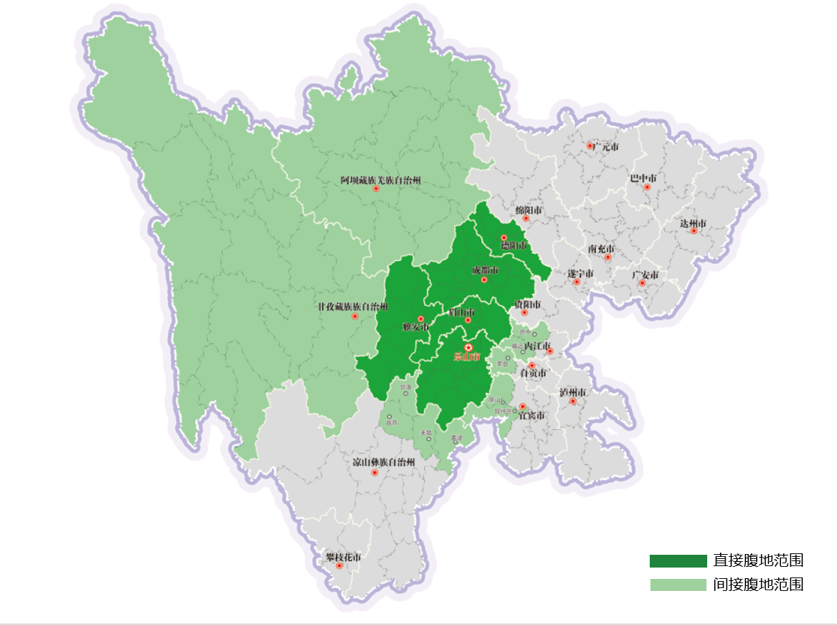
图 3-8 示范基地省内腹地范围示意图

乐山市
省委、省政府明确提出，乐山要以建设中国绿色硅谷为重点，培育壮大先进制造业集群。乐山未来将围绕建设“241”现代工业产业体系，做强乐山国家高新区总部经济功能区能级，将五通桥绿色循环产业基地、峨眉山食品饮料产业基地打造成国家级开发区，提升犍为装备制造产业基地、夹江民用核技术产业基地、沙湾冶金建材产业基地等发展水平。
目前乐山每年约有超400万吨的煤炭（含焦炭）、超2500万吨的建材以及超650万吨的化工产品运输需求，煤炭主要来自陕西、新疆等地，建材主要运至成渝地区，化工产品主要运至云贵川、山东、江苏等。此外，峨边年产2800万吨的刘家沟玄武岩、年产1000万吨的茶园坪建筑用石灰岩（玄武岩）基地正加快推进投产前期工作。示范基地建成后，可承接本地钢材、瓷砖、原盐、纯碱等工业产品运输需求，大力发展物贸一体化服务产业，打造为成渝地区新型建材的交易集散中心、普通化工产品转运分拨中心；同时承接五通桥区化工企业煤炭原材料和峨边彝族自治县玄武岩矿等大宗散货运输需求。​

成都市
2025年6月，省委、省政府印发《关于支持成都做优做强极核功能加快高质量发展的意见》，要求成都加快建设全国先进制造业基地，大力发展汽车产业，增强高端能源装备、航空航天等产业优势。未来，成都将聚焦构建“9+9+10”现代化产业体系，打造电子信息、装备制造2个万亿级产业集群，以及集成电路、智能终端、高端软件、汽车制造、轨道交通、航空航天、生物医药、绿色食品、新型材料、能源环保装备等10个以上千亿级产业集群。
目前成都每年约有200万吨的汽车用钢和超过200万吨的汽车零部件运输需求，汽车用钢主要通过中欧班列进口，汽车零部件主要出口欧洲。示范基地建成后，成都生产的部分汽车零部件可经公路/铁路运至示范基地后转水运衔接长江黄金水道，直达上海、江苏、浙江等地以及出口国外。同时部分汽车用钢等原材料经水路可直接运至示范基地后转公路/铁路运输至成都。

德阳市
2024年10月，省委、省政府印发《关于支持德阳建设高端装备科技城的意见》，支持德阳加快发展重大装备制造产业，打造高端能源装备集群。未来，德阳将聚焦高质量建设中国装备科技城和成渝地区双城经济圈制造强市，围绕“3+1”主导产业，大力发展机械装备、材料化工、食品饮料、数字经济4大产业，提升医药制造、清洁能源、航空及航天器设备制造等产业规模。
目前德阳每年约有300万吨高端装备产品（含超10万吨的大件装备）、280万吨左右的食品饮料产品及原材料运输需求，高端装备以及食品饮料主要辐射京津冀、长三角等地。示范基地建成后，部分金属轧制设备、发电设备、白酒、粮油制品可经公路/铁路运至示范基地后经水路运至长江经济带沿线地区；原来由公路、铁路运输的大件装备将更多地诱导至乐山水路运输，支撑乐山打造大件物流区域总部。

眉山市
眉山市围绕突出发展新能源新材料，重点发展电子信息、机械及高端装备制造、生物医药四大产业，着力构建以“1+3”为主导的现代工业体系，大力推动电子信息、绿色能源、高端化工与成渝产业链融合，做强泡菜等特色农产品品牌，加快建设成都都市圈先进制造业配套基地，打造成渝优质农产品与预制菜中心。
目前眉山每年约有20万吨硅片等新能源产品、200万吨元明粉等化工材料、300万吨的泡菜等农产品运输需求，新能源装备材料主要来自乐山本地以及江苏等长江中下游省份，元明粉主要运往长江中下游省份，泡菜、茶叶主要销往全国各地以及出口中亚、欧洲。示范基地建成后，眉山储能逆变器、硅片等新能源产业相关产品可通过示范基地实现高效集散转运，元明粉等化工材料和泡菜、茶等农产品可经多式联运基地运至长江经济带沿线地区。

雅安市​
雅安以川藏经济协作试验区为引领，积极培育壮大先进材料、高端装备制造、特色消费品三大支柱产业，同步布局发展电子信息、储能及钒电池、氢能三大新兴产业，加快构建“3+3”现代制造业体系，积极开展涉藏地区、涉高原以及适铁、电力装备等领域的产业协作。
目前雅安每年约有80万吨高端装备制造产品及200万吨钢材原料、290万吨水泥、100万吨铜等各类金属制品运输需求，钢材原料主要来自攀枝花、重庆，其余产品主要运往川内及长江沿线城市。示范基地建成后，可打造为雅安装备产业的前置货舱，积极承接雅安市进口钢材以及高端装备、金属制品等外运运输，同时承担雅安生活消费品运输，依托长江—岷江构建长江沿线—乐山—雅安多式联运通道，将乐山打造为雅安“借港出川”的核心节点。

物流需求预测
综合考虑示范基地目前相关项目前期工作进度，并参考其他同类物流枢纽设施建设周期，初步认为，经过10年左右全面建设期，示范基地全部必要功能设施基本建成投用，示范基地达到稳定运营状态。因此，本项目以2035年运输需求预测数据作为示范基地确定各类设施建设规划规模的依据，具体预测数据参考其他城市货运量增长及预测经验，分乐观、基准、保守三种情景分别预测得到高、中、低三种运输需求。

市域需求预测
基于调研得到乐山市各货种历史货运量数据以及全市产业发展趋势，综合考虑乐山作为区域工业中心的集中运输需求、货物运输需求特性以及示范基地在多式联运、专业化仓储、大宗物资物贸一体化等方面的服务能力，预测示范基地可承载乐山市内货运量如下。
表 3-12 2035年示范基地承接全市散货类货运量预测
货类 | 运出/万吨 |  |  | 运入/万吨
货类 | 乐观 | 基准 | 保守 | 乐观 | 基准 | 保守
煤炭 | 4 | 4 | 3 | 50 | 48 | 45
金属矿石 | 2 | 2 | 2 | 27 | 26 | 24
矿建材料 | 46 | 44 | 41 | 30 | 29 | 27
非金属矿石 | 5 | 4 | 4 | 2 | 2 | 2
表 3-13 2035年示范基地承接全市大宗商品类货运量预测
货类 | 运出/万吨 |  |  | 运入/万吨
货类 | 乐观 | 基准 | 保守 | 乐观 | 基准 | 保守
瓷砖 | 81 | 77 | 72 | / | / | /
钢材 | 50 | 48 | 45 | 2 | 1 | 1
水泥 | 110 | 105 | 98 | / | / | /
晶硅产品 | 28 | 27 | 25 | / | / | /
表 3-14 2035年示范基地承接全市绿色化工类货运量预测
货类 | 运出/万吨 |  |  | 运入/万吨
货类 | 乐观 | 基准 | 保守 | 乐观 | 基准 | 保守
原盐 | 28 | 26 | 25 | / | / | /
纯碱 | 12 | 12 | 11 | 0.6 | 0.6 | 0.5
化工原料及制品 | 39 | 37 | 36 | 10 | 10 | 9
表 3-15 2035年示范基地承接全市生活物资类货运量预测
货类 | 运出/万吨 |  |  | 运入/万吨
货类 | 乐观 | 基准 | 保守 | 乐观 | 基准 | 保守
食品饮料 | 29 | 28 | 26 | 7 | 7 | 6
轻工纺织 | 40 | 38 | 36 | 10 | 10 | 9
表 3-16 2035年示范基地承接全市冷链货运量预测
货类 | 运出/万吨 |  |  | 运入/万吨
货类 | 乐观 | 基准 | 保守 | 乐观 | 基准 | 保守
冻肉 | 2 | 1 | 1 | / | / | /
农产品 | 28 | 27 | 25 | / | / | /
表 3-17 2035年示范基地承接全市城市配送货运量预测
货类 | 运出/万吨 |  |  | 运入/万吨
货类 | 乐观 | 基准 | 保守 | 乐观 | 基准 | 保守
快递 | 15 | 14 | 12 | 36 | 32 | 30
表 3-18 2035年示范基地承接全市其他类货运量预测
货类 | 运出/万吨 |  |  | 运入/万吨
货类 | 乐观 | 基准 | 保守 | 乐观 | 基准 | 保守
粮食 | 39 | 36 | 35 | 17 | 17 | 15
饲料 | 15 | 15 | 14 | / | / | /
机械及电器设备 | 5 | 5 | 4 | / | / | /
注：依据《中华人民共和国长江保护法》第二十六条，禁止在长江干支流岸线一公里范围内新建、扩建化工园区和化工项目。同时结合《乐山港总体规划（2023—2035年）》有关要求，本项目暂不考虑在示范基地内部建设化工专业化物流园区，相关化工产品运输预测仅为在日常使用和常规运输条件下，对人体健康及环境不构成显著危害的普通化工产品，不涉及危险化工品运输。

周边腹地需求预测
综合考虑周边城市货运量发展规律、周边地区物流发展趋势以及各种运输方式的运输结构变化，确定示范基地承载直接腹地货运量。相关预测量中除晶硅产品、快递等运输时效性要求高的物资外，其余均可作为示范基地水运的主要物资。

表 3-19 2035年示范基地承接成都货运量预测
货类 | 运出/万吨 |  |  | 运入/万吨
货类 | 乐观 | 基准 | 保守 | 乐观 | 基准 | 保守
金属矿石 | / | / | / | 1 | 1 | 1
钢材 | / | / | / | 6 | 6 | 5
机械及电器设备 | 11 | 10 | 10 | / | / | /
晶硅产品 | / | / | / | 4 | 4 | 4
冷链 | 0.1 | 0.1 | 0.1 | 0.1 | 0.1 | 0.1
表 3-20 2035年示范基地承接德阳货运量预测
货类 | 运出/万吨 |  |  | 运入/万吨
货类 | 乐观 | 基准 | 保守 | 乐观 | 基准 | 保守
钢材 | / | / | / | 13 | 12 | 12
食品饮料 | 2 | 2 | 2 | / | / | /
粮食 | / | / | / | 10 | 10 | 9
机械及电器设备 | 22 | 21 | 20 | / | / | /
晶硅产品 | 2 | 2 | 2 | 2 | 2 | 2
冷链 | 0.1 | 0.1 | 0.1 | / | / | /
重大件 | 11 | 10 | 9 | 2 | 2 | 1
表 3-21 2035年示范基地承接眉山货运量预测
货类 | 运出/万吨 |  |  | 运入/万吨
货类 | 乐观 | 基准 | 保守 | 乐观 | 基准 | 保守
金属矿石 | / | / | / | 5 | 4 | 4
化工原料 | 21 | 20 | 19 | / | / | /
食品饮料 | 18 | 17 | 16 | / | / | /
机械及电器设备 | 10 | 9 | 9 | / | / | /
晶硅产品 | 5 | 5 | 5 | 0.2 | 0.2 | 0.2
冷链 | 0.1 | 0.1 | 0.1 | / | / | /
快递 | 0.3 | 0.2 | 0.2 | 0.6 | 0.5 | 0.4
表 3-22 2035年示范基地承接雅安货运量预测
货类 | 运出/万吨 |  |  | 运入/万吨
货类 | 乐观 | 基准 | 保守 | 乐观 | 基准 | 保守
金属矿石 | / | / | / | 8 | 8 | 7
矿建材料 | 3 | 3 | 3 | 10 | 9 | 9
钢材 | 0.6 | 0.6 | 0.6 | 18 | 17 | 16
机械及电器设备 | 3 | 3 | 3 | / | / | /
冷链 | 0.1 | 0.1 | 0.1 | 0.1 | 0.1 | 0.1
快递 | 0.1 | 0.1 | 0.1 | 0.6 | 0.5 | 0.4
间接腹地中，西藏铜矿资源占中国2/3以上，已探明铜资源量超7000万吨，预测资源潜力达1.5亿吨，未来矿石年开采量预计将超1亿吨，“十五五”末川藏铁路建成投用后，乐山将成为藏铜外运的最近下水港口，成为我国铜矿资源流通的重要集散中心；同时服务西藏雅下水电站等国家战略性建设项目的工程物资运输。此外，新疆煤炭、自贡大件装备、甘孜和阿坝各类特色农产品等均可通过示范基地下水运至长江经济带。

示范基地承接货运总量
预测示范基地承接乐山市及周边经济腹地的各货类货运总量汇总如下。
表 3-23 2035年示范基地承接各类型货运总量预测
货物类型 | 总货运量/万吨
货物类型 | 乐观 | 基准 | 保守
散货 | 212 | 202 | 190
大宗商品 | 321 | 306 | 287
绿色化工 | 88 | 84 | 78
生活物资 | 106 | 102 | 95
冷链 | 30 | 29 | 27
城市配送 | 53 | 48 | 43
粮食 | 66 | 63 | 59
重大件 | 13 | 12 | 10
其他 | 65 | 62 | 59

规模需求分析
基于《物流园区分类与规划基本要求》（GB/T 21334-2017）以及同类型大型物流园区发展经验，将净仓储面积占比确定为对应功能区的40%～45%。在满足高标准仓储需求的同时，为铁路、公路和水运等多式联运作业预留充足的换装、分拨和中转空间。预测未来特征年份示范基地各货类对应功能区所需占地面积如下。
表 3-24 2035年三种情形下各货类所需面积预测表
货物类型 | 用地规模/亩
货物类型 | 乐观 | 基准 | 保守
散货 | 278 | 265 | 249
大宗商品 | 720 | 687 | 643
生活物资 | 484 | 461 | 432
冷链 | 682 | 651 | 608
城市配送 | 750 | 677 | 610
粮食及应急物资 | 237 | 226 | 212
其他 | 294 | 280 | 265
根据对乐山市货源腹地、货运物流流量流向运价进行调研。本规划中各功能区用地规模以乐观状态下相关货类用地预测需求规模为参考进行布局。大件产品仓储需求由港口物流统筹考虑，普通化工产品仓储需求由港口物流、铁路物流等配套设施统筹考虑。

经验借鉴

开发模式
随着产业园区市场化改革不断深化，我国逐步形成了政府主导、企业主导、政企合作等多种开发运营模式，从政府包揽向市场做主转变。从当前现状看，政府主导依然是最为常见的模式，在大型产业园区建设中发挥着重要作用，并积极引入市场化管理机制，探索模式创新。同时，企业主导和政企合作模式的效率优势和资源互补优势越来越明显，在特色园区建设中的应用日益广泛。

政府主导模式
政府主导模式是目前我国最常见的园区开发运营模式，其由地方政府直接成立政府投资平台公司作为园区的开发主体，负责筹措资金、前期规划、项目核准、征地拆迁、市政建设并组织实施，承担园区开发建设费用，并享有土地开发收益。该模式中，地方政府统筹管理园区事务，根据城市发展及产业特点进行产业园的开发与规划，具有集中统一、规划性强、权威性高、招商引资力度大等优势。
政府主导模式可分为完全政府主导模式、政府平台公司主导模式。一是完全政府主导模式，一般采取园政合一形式，即园区管委会和功能区行政机构合一，一套班子两块牌子，充分发挥政府的宏观调控作用、有利于争取资源和政策优惠。二是“管委会+公司”模式，将园区管理委员会作为派出机构，赋予其经济和行政管理权限，并由管委会的名义出资成立投资开发公司，负责产业园具体的开发建设、招商引资和资产经营等。三是平台公司管理模式，即园区不设专门行政管理机构，地方政府直接通过国有平台公司参与产业园开发运营，以提高决策与执行效率，管理模式相对灵活，具备一定的市场思维。

企业主导模式
企业主导模式以资本实力强、物流技术能力高、经营管理能力强的物流企业为主体，主导园区的开发、建设和发展，通过引入社会资本，将政府投资项目变为企业投资项目，具有企业融资渠道灵活、抗风险能力较强、物流园区运作能力强的特点，确保园区运作的专业化、市场化。
该模式适合拥有大量物流业务需求的大型企业，或物流运作能力强、提供综合物流服务的物流公司。其中，港口企业通常依托港口及后方场站资源建设铁水联运型物流园区，积极发展多式联运经营业务；铁路企业通常依托既有铁路货场、集装箱中心站等设施，新建或扩建仓储、堆存、加工等物流设施，形成公铁联运型物流园区。

政企合作模式
政企合作模式是由政府统一规划、组织物流企业共同开发模式，即政府相关部门从总体上对物流园区做出规划，通过招商引资等方式，由相关企业负责具体项目的开发，共同完成物流园区的开发建设。政府部门发挥宏观调控作用，依托于物流园区规划，推进物流园区向标准化、规范化方向发展，通过园区的招商引资，引入更多与园区功能定位相匹配的企业，从而完善物流园区的功能。
该模式兼具政府的指导性和市场的灵活性，既能充分发挥政府的宏观把控能力、获得资源支持与政策倾斜，也能撬动社会资本，有利于引入多元化投资主体，实施综合性、大规模开发项目或特色园区项目。同时，借助市场主体的市场化运营优势和项目经验，高效率推动园区的建设和运营管理。但该模式下，物流园区各功能区开发建设均基于企业自身利益出发，容易造成园区整体布局比较混乱，与政府规划设想产生出入，且不利于各物流设施的协作发展。

物流地产商模式
物流地产商模式由物流地产商负责园区的物流设施、市政设施及配套设施的投资建设，并以租赁、转让等方式进行经营和管理。物流地产商开发完成以后一般不自营物流，而是出租或出售给物流公司运作，其收益一般来源于物流设施的出让、出租和管理费，能够快速回笼资金。目前，普洛斯、安博、嘉民等大型物流地产商在我国主要投资通用集散型物流园区。多式联运物流园区开发存在投资规模大、建设周期长、投资回收期长、协调政府与社会资源难度大、后期运营管理复杂、资金周转较慢且收益不稳定等问题，尚未有物流地产商参与多式联运物流园区开发，仅有一些提供单一运输方式物流服务的物流园区开发采用此种模式。
表 4-1 基地开发模式对比分析
开发模式 | 政府主导模式 | 企业主导模式 | 政企合作模式 | 物流地产商模式
基本情况 | 由地方政府做出物流园区规划并组成开发机构，通过招商引资等方式来开发建设物流园区 | 由大型物流企业开发建设物流园区并率先在园区开展经营，带动和引导其他物流企业或相关企业入园经营 | 政府相关部门从总体上对物流园区做出规划，通过招商引资等方式，由相关企业负责具体项目的开发，共同完成物流园区的开发建设 | 由物流地产商进行物流园区的道路、仓库和其他物流基础设施及基础性装备的建设和投资，然后以租赁、转让或合资、合作经营的方式进行物流园区的经营和管理
优势 | 地方政府统筹管理园区事务，园区规划、建设统一发展，园区内部功能结构清晰，内外交通衔接有序，招商引资力度大等 | 依托大型企业建设，能够带动区域相关产业集聚，收益见效快，能够给城市带来良好的经济效益 | 有利于发挥政府与企业的最大优势，实现优势互补 | 投资量很大，但统一建设可以使园区布局合理
劣势 | 地方政府为进行大规模基础设施建设，建设初期需政府垫付部分资金，对政府财政会产生一定压力 | 依托于大型企业上下游延伸而形成，产业相对单一；园区物流功能区整体布局比较混乱 | 由于各企业从自身利益出发，园区整体布局比较混乱，与政府规划设想相差甚远 | 多式联运基地投资规模大、建设周期长、投资回收期长，协调政府与社会资源难度大，后期运营管理复杂，资金周转较慢且收益不稳定
代表园区 | 宜昌白洋港物流园、郑州国际陆港、西安国际陆港、兰州国际港务区 | 南宁国际铁路港、北部湾港、武汉黄石新港、山西中鼎物流园 | 重庆果园港物流枢纽、南充现代物流园、扬州六圩港口物流园、鄂州空港物流园 | 普洛斯、安博、嘉民等大型物流地产商主要投资的通用集散型物流园区

枢纽案例
多式联运园区作为物流系统的重要节点，在现代国际生产、贸易和物流中发挥着重要的战略作用。重庆、宜昌、扬州、南充等城市多式联运基地在规划、建设、运营等方面取得显著进展，对打造绿色高效的现代物流系统、服务构建现代化产业体系等方面发挥了重要作用，其发展经验对于乐山打造多式联运示范基地具有重要借鉴意义。

重庆果园港物流枢纽
重庆果园港物流枢纽位于两江新区果园—鱼复片区，规划占地面积13.8平方公里，坐拥长江黄金水道深水港优势，是重庆港口型国家物流枢纽的承载区，也是我国内河最大的铁公水多式联运枢纽港，其定位为内陆型开放口岸、国际多式联运综合枢纽、大宗商品交易中心、中新（重庆）战略性互联互通物流示范区、内陆自由贸易港核心区，陆海新通道、中欧班列（重庆）和长江黄金水道在此汇聚，是国家建设“一带一路”和“长江经济带”的重要节点。
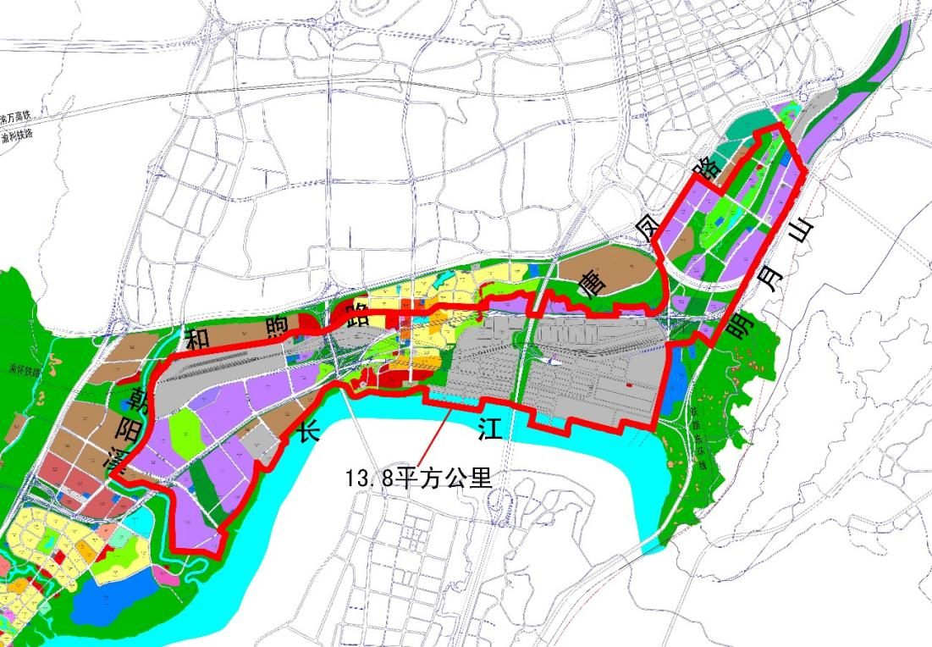
图 4-1 果园港物流枢纽位置图
1.规划功能布局
果园港物流枢纽采用“前港后园”模式，前方为港口装卸区，后方为公路物流园、铁路专线、仓储物流园、临港产业园等，整体分为东港区、西港区及拓展区三大片区，其中东港区规划面积6.6平方公里，西港区规划面积4.7平方公里，拓展区规划面积2.5平方公里。
东港区前方已建成5000吨级泊位16个，含多用途泊位10个，散货泊位3个，商品汽车滚装泊位3个，设计年吞吐能力3000万吨，同时集成铁路、水路等口岸功能，主要提供集装箱、大宗件杂物资、商品汽车的内贸及外贸运输服务。港区后方已开通铁路专用线14条，作业能力1000万吨；同步在铁路专用线旁建成大宗生产资料交易市场，含标准化仓库面积18万平方米、露天堆场12万平方米，主要服务西北、西南地区，交易品种包括铁矿石、煤炭、钢铁等大宗商品，市场交易方式以现货交易为主，可提供配套物流、保税、金融、期货交割等服务。
西港区前方已建成重大件、多用途两个公共码头泊位，其中大件码头主要服务重庆ABB公司生产的变压器等大件产品，多用途码头主要为国际中转和贸易组团入驻的企业提供集装箱、件杂货等港口装卸服务；同时建成两路果园港综合保税区（果园港片区），占地面积1170亩，主要聚集国际物流分拨、保税服务贸易、精密加工制造、保税研发、新型业态等功能。港区后方主要包含五大功能区，一是鱼嘴铁路物流基地，占地923亩，其中北货场占地382亩，功能为内贸商品车物流分拨基地，是西南地区最大的商品车物流基地，开通了上海、广州、北京、成都等方向货运班列，通过集装箱常态化运行对汽车零部件、工程机械、建材等货品进行运输。南货场占地541亩，建成集装箱作业区、集装箱堆场等区域，规划功能为国际、国内集装箱班列到发场站。二是中新（重庆）多式联运示范基地，占地519.4亩，其中一期面积245亩，建设中新商贸物流总部、集拼仓库和集装箱堆场，已于2022年6月竣工投用；二期面积274.4亩，计划为定制仓储预留地块，将根据客户需求设计建设立体仓储、冷冻仓储、自动化配送等定制仓库，提升联动效率，与周边形成协同发展的新型运营格局。三是川渝物流合作区，占地348亩，是成渝物流一体化的突破口和合作区，重点吸引成渝两地企业联合开发建设，主要为在果园港物流园内港口、铁路等开展铁水联运、水水中转的四川等中西部物流企业提供物流增值服务。四是渝新欧物流园，占地235亩，主要依托国际铁路联运通道和果园港物流园优势，建设智能仓储区、拼拆箱作业区、集装箱堆场、市场交易区、国际班列“一站式”服务中心等，提供新兴消费品商贸服务、金融服务、商品体验展示服务等，形成以仓储、中转、加工、包装、冷藏、销售、配送、市场交易为一体的新兴消费品全产业链园区。五是智慧公路物流区，占地750亩，包含辉联埔程物流园、重庆民生物流园等，主要为果园港物流园入驻企业提供公路汽车运输服务。
功能拓展区为远期预留发展用地，主要预留三大功能区，一是智慧物流装备研发基地，占地235亩，重点依托重庆智慧产业、大数据产业优势，进行多式联运中转设备、新型运载单元（新型集装箱、冷链设备）、智能仓储设备（智慧分拣系统、仓库机器人、无人分拣站、智能设备无人化改造）等产品和技术的研发和设计，打造有影响力的智慧物流设计服务研发平台。二是物流装备制造区，占地501亩，重点依托智慧物流装备研发基地，主要进行多式联运中转设备、智慧冷链设施设备、存储系统、堆垛系统、输送系统、搬运分拣系统以及配套自动化设备的生产制造。三是物流装备展示交易区，占地327亩，面向应用市场，为存储系统、堆垛系统、输送系统、搬运分拣系统以及配套自动化设备提供交易展示空间，提供系统解决方案、物流设备销售、售后运维等服务。
此外，在东港区和西港区之间规划建设高端商务配套服务设施，主要包含三大功能区，一是生活配套服务区，重点利用已建成鱼嘴镇住宅及公共设施，完善交通配套、休闲娱乐、餐饮、商业配套等设施，为入住果园港物流园的企业员工提供日常的生活服务。二是物流产学研用基地，占地123亩，规划联合新加坡、重庆等地高等职业院校，建设两江物流职业培训中心，为果园港物流园培养各类型物流人才。三是综合信息服务中心，占地97亩，为果园港物流园入驻物流企业提供多式联运信息、资质资格、认证认可、报关报检、税收征缴、金融商务、信用评价等综合信息配套服务。

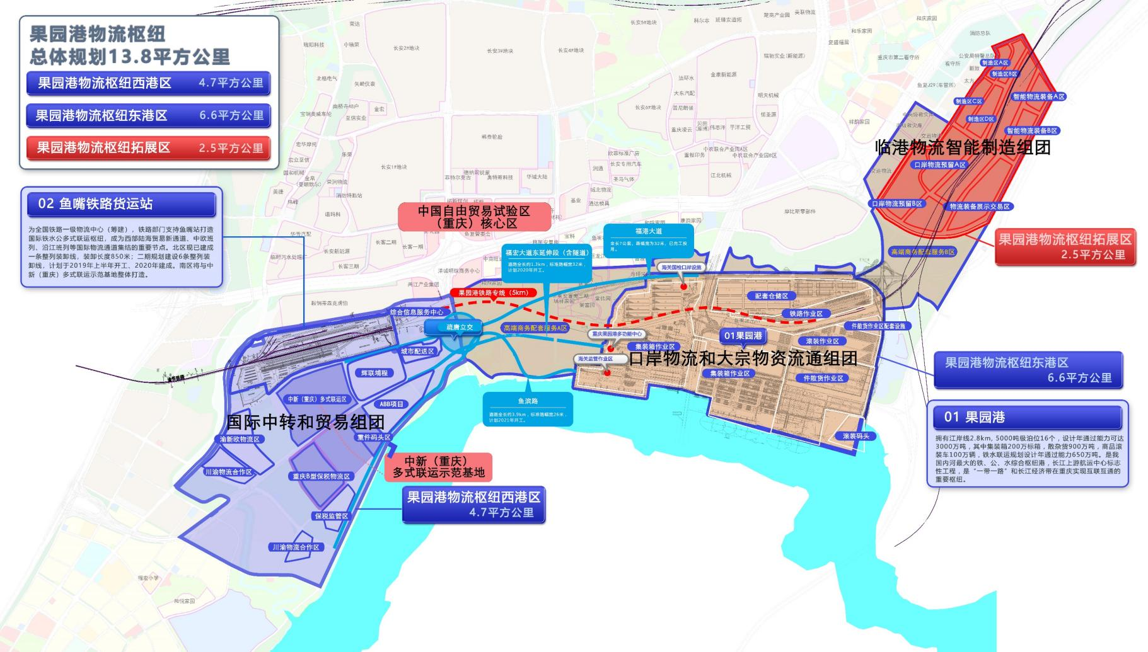
图 4-2 重庆果园港物流枢纽功能布局图

2.建设运营
（1）开发建设模式
重庆果园港枢纽采取政企合作模式进行开发建设，即政府主导规划建设、市场主体负责运营。两江新区管委会对枢纽进行统一规划和基础建设，采用自主开发、招商开发两种开发模式，枢纽内规划的基础设施（果园港、综合保税区、多式联运信息平台等）由政府平台公司自主开发建设；其他功能区则通过招商引资等方式，由中新（重庆）多式联运物流发展有限公司、渝新欧（重庆）供应链管理有限公司、中远海运物流有限公司等入驻企业负责建设和运营。
（2）智慧化运营模式
果园港重点推动枢纽内作业设施设备的智能化、数字化发展，致力于打造现代化智慧港口枢纽。数智化设施方面，港区内已全部更新应用高速智慧场桥，实现在中控室同步远程操控多座场桥作业；投运6辆新能源无人驾驶智能集卡，实现从岸线与堆场间全程智能化、自动化运输装卸集装箱。信息平台方面，打造集装箱系统与“无纸化”平台、智能闸口系统配合升级优化后的集装箱系统智能算法，实现集装箱生产作业全流程管理、单证电子化、道闸无人化、服务自助化；正在打造智慧多式联运信息服务平台，集成班轮、班列、视频、流程跟踪等信息。

宜昌白洋港物流园
宜昌白洋港物流园位于宜昌三峡坝下约70公里的宜昌白洋港后方，规划占地面积约3平方公里（另有前方白洋港作业区0.5平方公里，累计3.5平方公里），是宜昌国家物流枢纽的核心承载区，地处国家东西向沿江物流大通道与南北向呼南物流大通道的重要交汇点，依托以长江黄金水道为核心的综合立体交通走廊，可有效串接长江经济带沿线各枢纽港，具有承东启西、纵贯南北的重要作用。
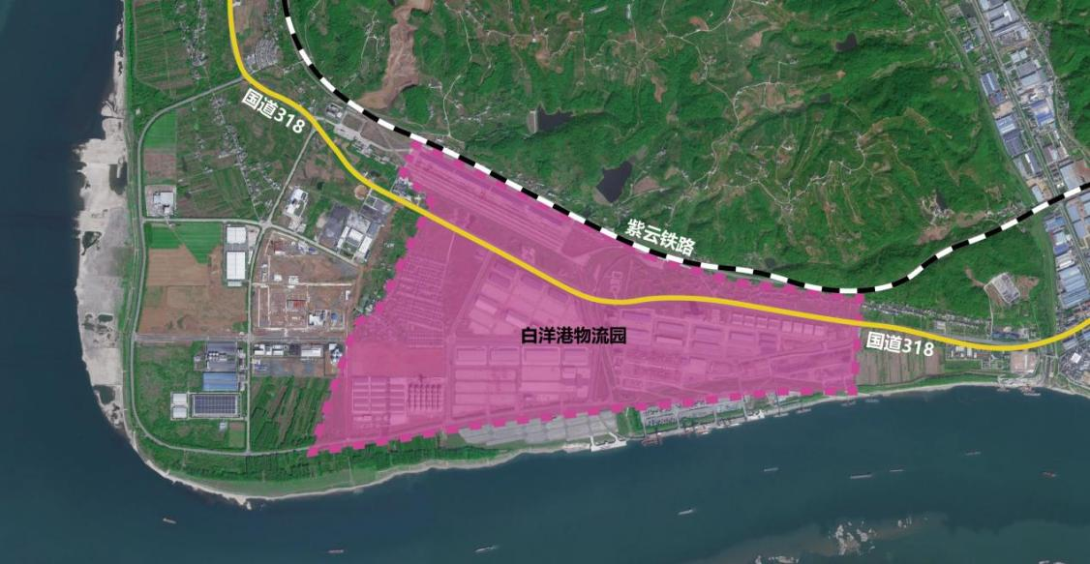
图 4-3 宜昌白洋港物流园位置图
1.规划功能布局
白洋港物流园区共设置大宗商品交易区、应急物流区、水运口岸与国际保税物流区、集装箱多式联运区、仓储和分拨配送区、商品汽车分拨中心、智能公路港、航运交易与物流云运营中心、冷链物流区、铁路多式联运区、发展预留区等11大功能区。
（1）大宗商品交易区
位于白洋大道以南、桂湖路以东、水铁联运上跨桥以西的区域，占地256亩，主要布置展示交易中心，为大宗商品货物提供展示、交易等服务功能，配套建设配送仓库、综合仓库等相关设施。
（2）应急物流区
位于大宗商品交易区以南、紧邻松岗二路和桂湖路的区域，占地116亩，重点布局应急物资的仓储，配套建设应急办公等设施。
（3）水运口岸与国际保税物流区
位于松岗二路南侧靠东部区域，占地482亩，主要从事进出口货物及其他未办结海关手续货物存储，对所存货物开展流通性简单加工和增值服务、进出口贸易及转口贸易、国际采购、分销和配送、国际中转、检测、维修、商品展示等相关国际物流业务，并布设相应设施。
（4）集装箱多式联运区
位于沙湾路东侧临近港口作业区的区域，占地246亩，主要面向食品加工、纺织、生物医药等开展集装箱多式联运业务，布置集装箱堆场、集装箱处理区、集装箱流通加工区、辅助作业区和停车场，以及拆装箱库和洗修箱场地等功能设施。
（5）仓储和分拨配送区
位于白洋大道以南、沙湾路以东区域，占地317亩，主要布置件杂堆场、货物仓储、加工厂房、货物集散、配送、停车场等功能设施。
（6）商品汽车分拨中心
位于港区大道以南、紧邻港口作业区，占地182亩，重点布置商品汽车的装卸、分拨、中转、仓储等功能设施。
（7）智能公路港
位于白洋大道北侧区域，占地183亩，布置智能化货运集散中心，建设运输、仓储、转运、配送等物流功能设施，配套建设餐饮、住宿、加油加气、充电桩、汽车维修、停车场、汽车交易等设施。
（8）航运交易与物流云运营中心
位于白洋大道南侧中段，占地59亩，主要布置综合管理与物流信息中心、停车场及生活配套区。重点建设航运交易及物流信息大楼，并设置商务小车出入口，物流信息大楼设有大型地下停车场。
（9）冷链物流区
位于白洋大道中段以北区域，占地面积137亩，主要面向食品、生物医药等冷链业务。根据用地条件，在西部区域主要布置3座双层冷库，东部区域主要布置停车场和辅助区。
（10）铁路多式联运区
占地面积872亩，该功能区依托沙湾货场，集聚货物集散、仓储、配送、流通加工、多式联运等功能，开展仓储、流通加工、配送等物流服务，设6条货物装卸线，物流仓库1座。
（11）发展预留区
位于桂湖路以西、万福路以东区域，占地面积1100亩，北靠328国道，南临沙湾路，为白洋园区的功能拓展区域。
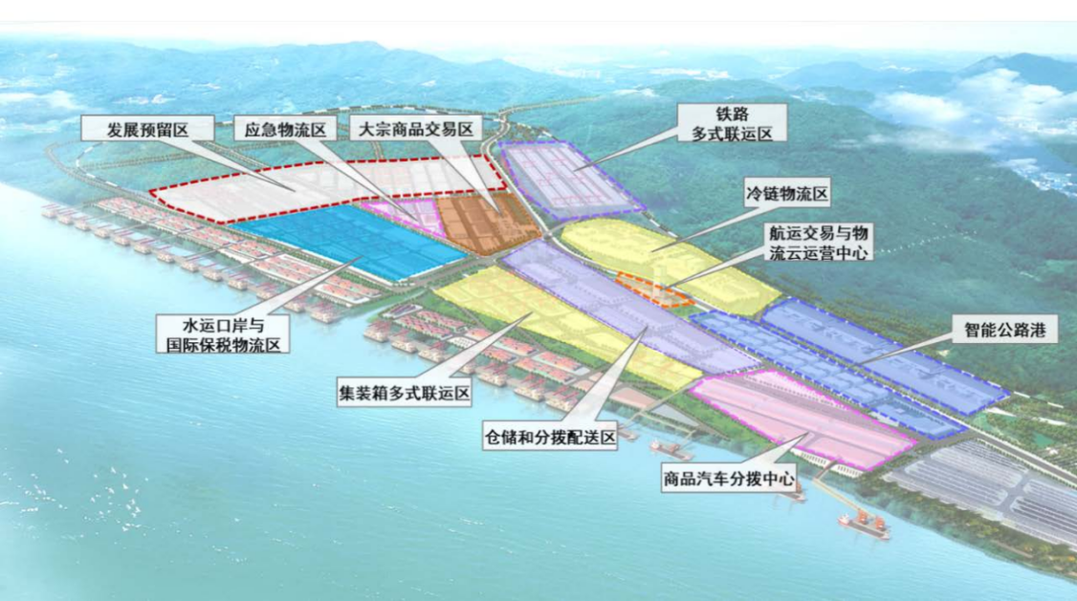
图 4-4 宜昌白洋港物流园功能布局图
2.建设运营
（1）开发建设模式
白洋港开发模式为政府主导型模式，白洋港由白洋港区和白洋港物流园区组成。其中，白洋港区由宜昌市交通投资建设管理有限公司开发建设，由宜昌上港公司租赁经营白洋港区，宜昌上港公司的控股公司之一城发集团将其经营权委托给湖北省港口集团有限公司，湖北省港口集团有限公司下属宜昌港务集团则受托经营宜昌上港。白洋港物流园区则按照建设运营一体化模式发展，由宜昌市城发集团统一建设和运营，其中经营权委托给下属三峡物流集团，并专门成立白洋物流园公司管理。但由于“前港”经营主体和“后园”经营主体不统一，在货源和运输组织方面协作能力较差，影响公水、铁水等多式联运发展。
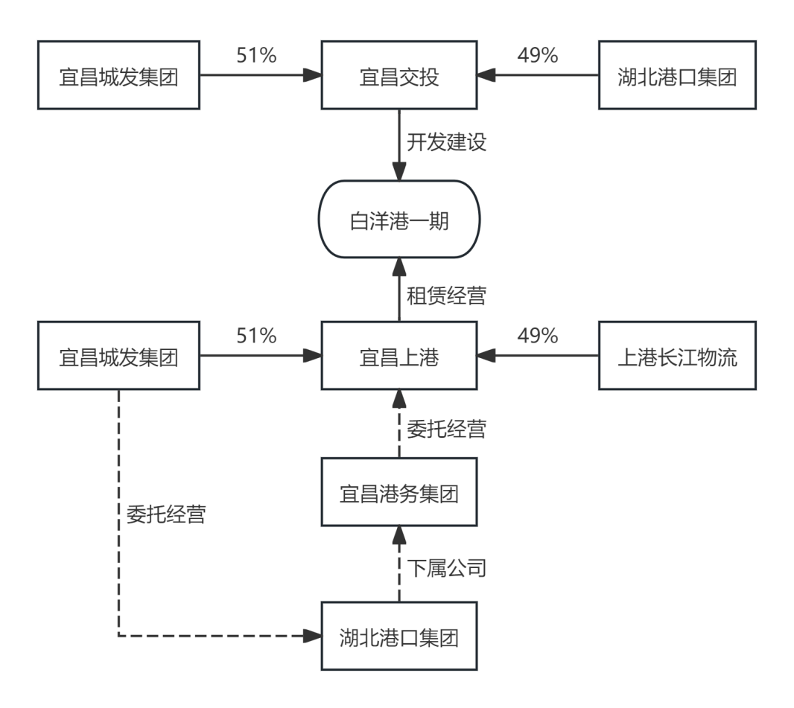
图 4-5 宜昌白洋港一期建设运营主体构成
（2）运营组织模式
宜昌市枢纽的运营注重“多港联动”，统筹全市港口作业区布局，形成了以白洋港为集装箱作业母港，云池港、宜都港、枝城港为辅港的港口布局。围绕长江干线港口联动发展，以服务外贸进出口为主开行宜昌—武汉、宜昌—上海（太仓）、宜昌—岳阳等集装箱始发班轮航线，开行宜昌—宜宾集装箱始发班轮航线，实现煤炭、化肥等产品入川、乐山磷矿出川入鄂。围绕三峡区域港口协同发展，构建以白洋港为核心的集装箱运输体系，开辟三峡地区港口至白洋港集装箱钟摆航线，串联下游的姚家港、荆州车阳河港，以及上游的枝城港、红花套港，以政府和港口运营企业共同补贴的形式减免集装箱周边港区至白洋港水上短驳中转费用，推动宜昌港集装箱作业功能区集中发展、各港口作业区差异化发展。
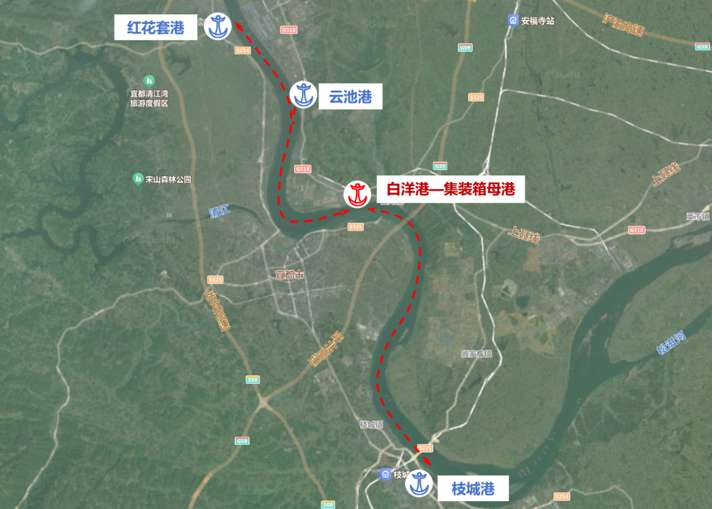
图 4-6 宜昌市内港口集装箱钟摆航线

扬州六圩港口物流园
扬州六圩港口物流园位于长江与京杭大运河交汇处，规划占地面积约10平方公里，以提供集装箱运输为主，兼顾件杂货和散货运输，重点打造江淮区域集装箱枢纽港，发展海江河联运、公水联运，主要为扬州市及周边腹地经济发展和临港工业发展服务。
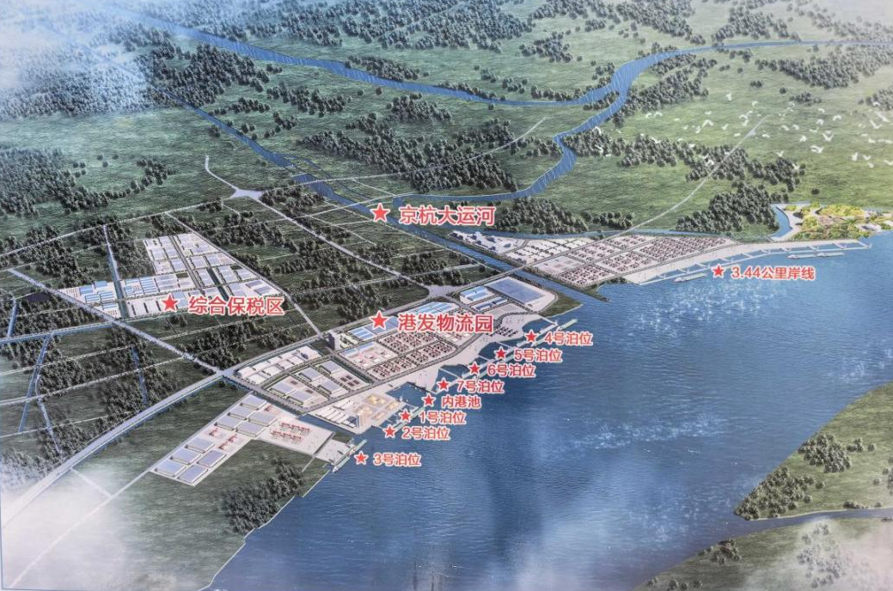
图 4-7 扬州六圩港口物流园
1.规划功能布局
六圩港口物流园总体按照“前港中仓后园”的理念进行统筹规划，前方布局港口作业区，中间规划布局大件仓储物流区、煤炭仓储物流区、件散货仓储物流区、粮食仓储物流区、集装箱仓储物流区、公路仓储物流区、钢材运贸区、综合保税物流区等8大功能区，且在功能区周边布局有各类适水运输生产园区。同时，为了适应未来物流发展需求，在港口后方超前预留一定物流发展用地。
（1）大件仓储物流区
位于扬子江南路西侧，占地580亩，重点布局设置风电装备的装卸、分拨、中转、仓储等功能设施，主要服务北侧扬州泰胜风能装备有限公司等企业。
（2）煤炭仓储物流区
位于滨江路南侧，占地330亩，重点布局设置煤炭的装卸、分拨、中转、仓储等功能设施，主要服务扬州第二发电公司等。
（3）件散货仓储物流区
位于滨江路北侧，占地650亩，重点布局设置煤炭、汽车零部件的装卸、分拨、中转、仓储等功能设施，主要服务扬州经开区相关制造业企业等。
（4）粮食仓储物流区
位于扬子江南路东侧，占地310亩，重点布局设置粮食的装卸、分拨、仓储等功能设施，主要服务中储粮公司。
（5）集装箱物流区
包含A区和B区，其中A区已建成，位于古渡路南侧，占地700亩，B区为规划待建区，占地4000亩，重点布局集装箱堆场、集装箱处理区、集装箱流通加工区，主要服务扬州经开区汽车及新能源相关制造业企业等。
（6）公路仓储物流区
位于春江路南侧，占地610亩，已入驻普洛斯等知名物流企业，重点为扬州经开区的生产制造企业提供高效、便捷的公路运输服务。
（7）钢材运贸区
位于春江路南侧，占地280亩，重点布局钢材产品的仓储、转运、装卸设施，同时拓展期货交割仓、贸易加工仓等功能。
（8）综合保税物流区
依托扬州综合保税区，积极发展面向汽车零部件、新能源装备等产业的国际中转、国际采购、国际配送、国际分拨以及国际转口贸易服务。
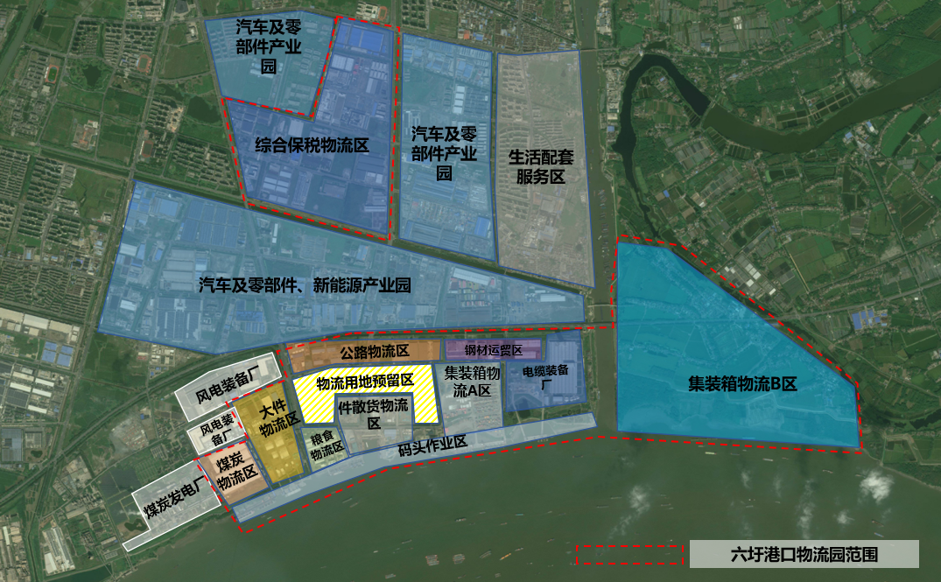
图 4-8 扬州六圩港口物流园功能布局图
2.建设运营
（1）开发建设模式
扬州港区由政府统一规划、省市合作开发建设，在扬州市与江苏省港口集团的战略合作框架协议下，江苏省港口集团与扬州经开区共同出资成立了扬州港口开发有限公司，作为整合全市港口、岸线及临港土地资源的市场化主体。扬州港务集团作为扬州港的运营单位，与扬州港口开发有限公司实行“一套班子、两块牌子”，基本实现扬州港区统一规划、建设和运营，有利于港口资源整合、产业聚集发展。同时港区开发建设与运营应秉持“先与运营方达成协议，再进行开发建设”的基本原则，最大化保障港口物流园区的开发利用率。
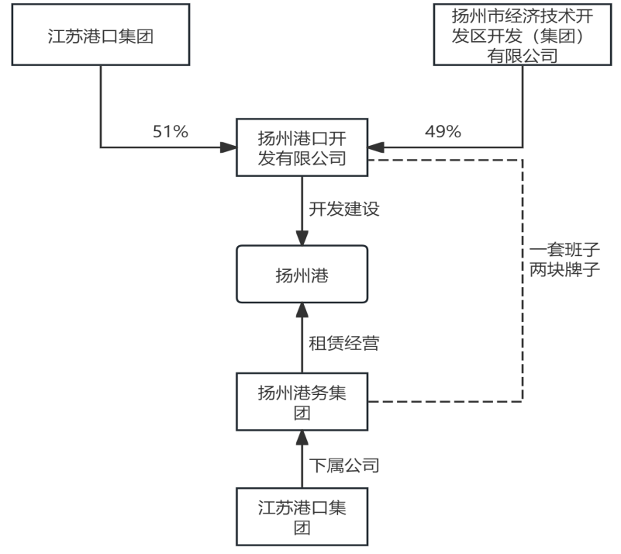
图 4-9 扬州港六圩港口物流园建设运营主体构成
（2）运营发展思路
在初期规划建设阶段，扬州市政府高度重视，由扬州市经济开发区管委会成立港口物流产业园办公室，专职协调港口建设发展中土地、资金、政策等瓶颈和困难。建设运营阶段，政府部门牵头组织，由建设单位和运营单位共同开展全市生产制造企业物流需求调研，掌握当地货物品类、流量流向和物流功能需求，进而针对性地布局物流功能区、谋划重大物流项目；在政府部门的指导建议下，港口运营企业制定“一企一策一方案”，为适港企业提供定制化、专业化的物流服务，结合适港生产企业的物流需求，协商签订“量价互保”协议，并为生产企业在港口规划建设配套物流设施。

南充现代物流园
南充现代物流园位于南充市高坪区，距南充嘉陵江都京港区10公里、高坪机场5公里，规划占地面积12.2平方公里（其中各类物流用地合计约6.2平方公里，其余为生活配套用地及绿化用地等），目前建成面积达10.8平方公里，仓储面积达290万平方米，获评国家级示范物流园区，是川东北物流集散中心、区域快递分拨中心和区域最大进出口基地。
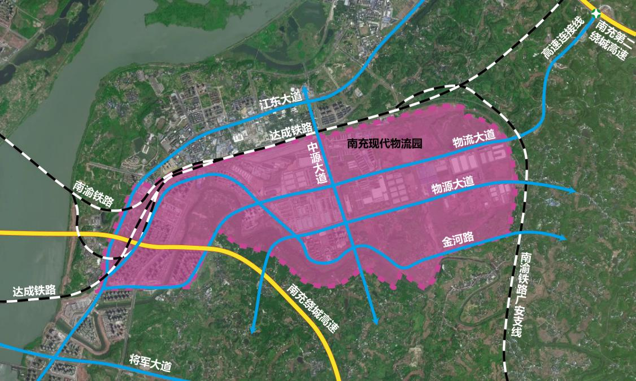
图 4-10 南充现代物流园
1.规划功能布局
南充现代物流园共设置进出口物流功能区、多式联运功能区、公路集散物流功能区、城际配送区、电商快递功能区、医药物流功能区和生活配套功能区等7大功能区。
（1）进出口物流功能区
位于火车东站南侧，占地310亩，已建成川东北唯一保税物流中心（B型），现入驻31家外贸企业和19家跨境电商企业，开通了中欧班列、中老班列和国际卡班。
（2）多式联运功能区
位于火车东站东侧，占地2800亩，已建成川东北规模最大的建材城和川东北规模最大的粮食仓储中心。建材城依托南鑫商贸物流城（600亩），整合南充当地99%的铁运钢材产品入园，汇集超过35个钢厂品牌，是川东北最大的钢材交易中心，入驻企业及商家700余户。粮食仓储中心（530亩）入驻以中储粮为龙头的粮油仓储、加工、配送企业10家，年加工及购销粮油近40万吨、仓储粮油达35万吨。此外，园区正加快中石油储备库等重点项目建设。
（3）公路集散物流功能区
位于园区主干道物流大道南侧，占地770亩，重点依托传化公路港，布局建设仓储配送中心、卡车贸易交易中心，并配套加油站、检测站，现入驻物流和商贸各类企业300余户，有效整合货运车辆20000余辆。
（4）城际配送区
位于园区主干道物流大道南侧，占地1300亩，已建成川东北规模最大的农产品交易中心—友信龙农产品交易中心（500亩），招引蔬菜、水果、粮油副食等商户1100余家，日均交易量2000余吨，年交易量达75万吨。同时，入驻中国物流、蜀道物流等各类龙头物流企业，提供专业化第三方物流运输服务。
（5）电商快递功能区
位于园区主干道物源大道南侧，占地1260亩，现有中通、圆通、极兔、申通、顺丰、京东等快递物流企业10余户、日分拨快件600万件，承载着川东北快递分拨集散功能。
（6）医药物流功能区
位于园区主干道物源大道南侧，占地550亩，规划布局国药川东北医药中心、潮晨电子医药等企业高标准仓储，打造川东北医药分拨配送基地。
（7）生活配套功能区
生活配套功能区涵盖学校、医院、会展、金融、商住等功能，占地约7500亩，为入住南充现代物流园的从业人员提供日常的生活服务。此外，园区内正规划建设一处商业综合体，主要提供车辆维修保养、保险金融、住宿餐饮、车辆检测等便捷化服务。
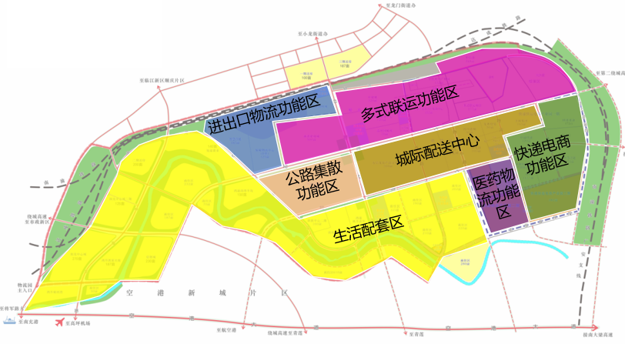
图 4-11 南充现代物流园功能布局图
2.建设运营
南充现代物流园开发建设模式为政企合作模式，南充现代物流园管委会负责园区整体规划和功能区布局，同时开发建设园区内道路、保税物流中心（B型）等公益性基础设施。通过招商引资等方式，引进浙江传化、四川南鑫、深圳友信崧锋、中国物流、新加坡丰树、“四通一达”等物流龙头企业负责具体项目的开发，共同完成物流园区的开发建设运营。招商引资阶段，园区管委会坚持以商招商、产业链招商、龙头企业带动招商，按照“领导包片、干部包企”的工作思路，以管委会党员干部为先锋成立园区企业服务小组，帮助企业在证照办理、以商招商、政策落实、安全生产、环境保护、企业招工、纠纷化解等方面提供“零距离”“一对一”服务，对企业发展重大问题顶格协调、提级办理、加快解决。

经验总结
一是坚持物贸一体发展，提升物流园区核心竞争力。在现代化的物流园区中，单纯的运输或仓储服务既无法满足市场需求，也难以形成自身竞争优势维持稳定运营。通过整合物流、商流、信息流、资金流推动物贸一体化发展，提供从采购、仓储、运输、销售以及结算的全链条服务，是提升枢纽服务能级和吸引力的核心手段。物流园区规划建设中，应打破传统界限，高度重视并科学布局物贸一体化功能区，通过深度融合物流与贸易，促进资源优化、效率提升和成本降低，提高土地、仓库、设备等基础设施的利用效率和附加值，实现物流发展由“运输经济”向“枢纽经济”“平台经济”转变。重庆果园港枢纽布局钢材等大宗生产资料交易市场、宜昌白洋港物流园布局建设大宗商品交易中心、扬州六圩港口物流园布局钢材运贸区、南充现代物流园布局建材交易市场、农产品批发市场，均在仓储运输基础服务之外，拓展商品贸易和批发交易，实现“以运带贸、以贸促运”的物贸一体化良性互动发展格局。
二是推动基地规划、建设、运营一体化发展。多式联运基地建设要做到“统一规划、统一建设、统一运营”和“先达成协议、再开发建设”，有利于整合基地内物流需求与供给资源，保证基地内功能布局合理、运转高效流畅。宜昌白洋港物流园由宜昌市统一规划、市属国有平台统一建设，园区建设基本与规划保持一致，但由于后期全省港口资源整合划分，导致“前港”经营主体和“后园”经营主体不统一，在货源和运输组织方面协作能力较差，影响公水、铁水等多式联运发展。扬州港物流园在港区开发建设时，谋求与专业化港口运营公司合作，确保与运营方达成协议，再进行港区配套开发建设，最大化保障港口物流园区的开发利用率。
三是成立专职机构，高位推动示范基地建设。充分发挥政府部门在物流枢纽规划建设中的推动作用，协调解决物流枢纽建设中土地、资金、政策等重大难题。扬州港在初期规划建设阶段，由扬州市经济开发区管委会成立港口物流产业园办公室，专职协调解决港区建设过程中重大难题事项，重点协助解决港区土地问题。重庆果园港由重庆市两江新区管委会负责推动开发建设，宜昌市白洋港物流园由宜昌市物流发展中心（正县级单位）负责推动开发建设，南充现代物流园在规划初期便成立南充现代物流园管委会推进园区开发建设运营。
四是以产业发展需求为导向，“远近结合”布局功能区。多式联运基地功能布局要坚持以产业发展需求为导向，既要立足当前产业的物流需求优先布局建设相应功能区，也要着眼于产业发展趋势，长远谋划发展预留用地、适时建设，实现物流功能区与产业园区“就近配套”。宜昌白洋港物流园围绕服务白洋工业园化工、矿建等产业发展需求，谋划布局危险货物集装箱码头、件杂散货码头等功能区，申请危险货物集装箱作业资质，在保税物流中心（B型）重点布设危险品监管仓。扬州港物流园围绕服务钢材、光伏组件、绿色建材、风电以及大件设备等产业需求，优先布局建设大件码头、集装箱码头、钢贸交易中心等功能区；同步预留港口后方土地资源作为物流用地，结合产业发展趋势引进适港企业，配套开发建设相应物流功能区。
五是充分摸底调研物流需求，针对性谋划重大物流项目。物流枢纽规划前期，需全面摸清全市及周边制造业企业货物流量流向，找准服务对象、明确规模需求，有针对性地配套建设物流服务设施。扬州港物流园规划初期，在政府部门牵头组织下，扬州港务集团开展全市生产制造企业物流需求调研，掌握扬州规上制造业企业的货物品类、流量流向，理清了扬州港物流园发展方向，按照“一企一策一方案”提供专业化物流服务，通过签订“量价互保”协议保障园区货源稳定，精准布局物流功能需求及规模，形成了以风电大件运输为核心优势的物流服务体系。

发展定位与目标

战略定位
抢抓“一带一路”、长江经济带、西部陆海新通道、成渝地区双城经济圈建设等国家重大战略机遇，坚持对外开放和扩大内需有机结合，突出“四向拓展、全域开放”，以支撑乐山建设全省重要的区域交通物流枢纽为统领，以公铁水空一站式服务为重点，以通道网、物流网、数联网“三网”深度融合为抓手，持续增强乐山国际资源要素集聚与辐射能力、规则制度集成创新能力、信息资源汇聚运用能力，塑造开放型经济发展新优势，将四川省公铁水空一站式多式联运示范基地打造为西部地区保障国家战略资源流通的骨干枢纽、成渝地区物流供应链创新组织中心，全面推动乐山实现城市区位重构、物流通道重造和产业生态重塑。
1.西部地区保障国家战略资源流通的骨干枢纽
立足乐山作为“一带一路”、长江经济带、西部陆海新通道交汇点的开放枢纽地位，以保障战略资源供应链安全为使命，充分发挥乐山钒钛、磷矿等战略性资源加工储备优势和公铁水空多式联运体系衔接能力，积极融入西部矿产品骨干流通走廊、西南农资骨干流通走廊建设，依托规划渝自雅铁路乐雅段连接长江经济带、川藏铁路等国家战略通道，加快完善大宗战略物资物流仓储设施布局，创新培育一批特色多式联运精品线路，着力构建“储备基地+流通枢纽+应急保障”综合立体战略资源流通体系，强化战略资源的规模化集散与高效调配，降低区域关键产业链供应链风险，提升川藏地区物资流通保障能力，推动“资源流通—产业协作—市场互通”区域一体化发展，持续放大“走廊+经贸+产业”联动效应，为四川建设产业备份基地、推进新时代西部大开发提供坚实支撑，为西部地区融入全球关键产业链、维护国家资源安全提供战略保障。
2.成渝地区物流供应链创新组织中心
抢抓全省实施现代物流产业建圈强链机遇，以搭建示范基地数智化物流供应链服务平台为抓手，以实现“一次委托、一单到底、一箱到底”的“一站式”现代物流服务为目标，引导物流、商流、信息流、资金流高效协同，促进贸易、生产、运输、保险等各环节企业资源优化整合，加强不同运输方式物流信息数据互联共享，协同打造数字化、智能化、透明化供应链体系，提升供应链上下游供需精准对接效率，推动海关、交通、税务等业务单一窗口联动办理，创新铁水、水水中转等多式联运组织模式，探索推动铁路箱和水运箱共用，推进各种运输方式间转运交接、货物交付、信息互联、保险理赔等规则衔接，稳步提升交通物流的单证统一化、装备标准化水平，全面增强物资流通“端到端、门到门”全程服务能力，为全省发展现代物流新质生产力提供乐山经验。

发展策略
差异化发展策略。结合不同货物运输特点和全市物流基础设施条件，突出与宜宾、泸州等市外周边物流枢纽城市差异化竞争，与市内峨眉山燕岗铁路货运站、夹江集装箱物流园、犍为高石坝作业区等物流园区协调发展，积极做强大件运输、化工运输、新型建材运输等特色物流和大宗物资贸易，合理确定示范基地物流服务模式和重点服务产业，科学规划港口物流、铁路物流、公路物流和航空物流功能区等细分布局，构建“宜铁则铁、宜水则水、宜公则公、宜空则空”的综合运输服务格局，有效推动运输结构调整。研究在雅安、眉山、成都、德阳等地建设无水港，将示范基地打造为成都平原经济区入江出海“第一港”。
表 5-1 项目与泸州、宜宾差异化对比分析表
 | 示范基地  （大件码头） | 泸州国家物流枢纽核心区  （泸州港国际集装箱码头） | 宜宾港国家物流枢纽核心区  （宜宾港国际集装箱码头）
优势 | （1）是成都、德阳、绵阳、眉山、雅安等地联系长江经济带最近港口  （2）规划公铁水空运输方式齐全  （3）大件水路运输特色物流全省绝对领先  （4）全市绿色化工、新型建材等产业发达，本地货源基础条件好  （5）大件码头后方陆域拓展条件较好，未来临港产业发展空间大 | （1）三级航道资源，四川最大集装箱码头，建成6个1000兼顾3000吨级多用途泊位，通过能力2300万吨/年、25.5万标箱/年  （2）集装箱运输发达，铁水联运线路覆盖广，以开行泸州至武汉、南通、上海的直达航线为特色  （3）国家水运开放口岸、综合保税、进境粮食和肉类指定口岸等国际物流功能完善 | （1）三级航道资源，建成4个1000吨级（兼顾3000吨级）多用途泊位、1个1000吨级重件泊位、1个滚装泊位，通过能力1740万吨/年、21.5万标箱/年  （2）集装箱运输、整车滚装运输、锂电池危险品运输、成品酒运输发达，以开行宜宾至重庆的水水中转航线为特色  （3）综合保税区、国家临时开放口岸、进境粮食指定口岸等国际物流功能较为完善  （4）在马边、昆明等地建设无水港，多向拓展货源
劣势 | （1）规划航道为四级，仅规划1个1000吨级重大件泊位、3个1000吨级多用途泊位、1个1000吨级通用泊位，通过能力重件15万吨/年、集装箱15万标箱/年、件杂货120万吨/年，通过能力偏低  （2）经济产业能级与泸州、宜宾有差距，保障货源需要本地产业升级和对外拓展货源双向发力 | （1）泸州港仍然以传统铁路、水路中转、装卸、仓储等运输功能为主，尚未形成规模化的港口综合物流园区  （2）集装箱码头区发展拓展空间十分有限，陆域物流发展条件不如乐山大件码头周边条件好 | （1）服务辐射腹地小，宜宾本地企业集装箱货物占比88%以上，兼顾辐射攀西经济区、云贵等地  （2）水路物流功能处于绝对优势，公路物流发展相对滞后，综合运输服务水平较低
差异化发展策略 | （1）做强大件运输、化工运输等特色物流，稳定示范基地货源基本盘  （2）在雅安、眉山、成都、德阳等地争取建设无水港，打造成都平原经济区入江出海“第一港”，全面拓展货源腹地  （3）积极发展化工、钢铁、建材等特色大宗物资物贸一体化服务，研究设立期货交割库，做强物流供应链产业  （4）推动铁路、公路、水路、航空物流协同发展，培育公铁、公水、陆空等多式联运精品线路，提升物流园区综合竞争力  （5）加强与宜宾港、泸州港合作，探索开行乐山至宜宾、泸州的水上短驳航线，共同推动以“增量货源拓展”替代传统的“存量货源分配”，避免同质化无序竞争
峨眉山燕岗铁路货运站、夹江集装箱物流园等示范基地周边铁路物流园重点发展大宗物资铁路干线直达运输和国际国内集装箱铁路运输，示范基地则主要承接服务周边工业企业产成品和原材料的公铁联运，以及联系长江经济带的铁水联运。犍为高石坝作业区重点发展水上集装箱、件杂货和散货运输，示范基地在重点发展水上大件运输的同时，可联合高石坝作业区协调发展水水中转运输，研究打造高石坝作业区的喂给港，做强犍为港区的货运核心港区功能。
智慧化发展策略。智能设施装备方面，在快递物流功能区、冷链物流功能区、智慧公路物流功能区等引入智能立体仓库、自动化分拣系统、智能卡口等智慧硬基建；推广应用自动导引车、无人配送车、高速智慧化场桥等智能化设备，依托5G/6G技术布局高速通信网络，保障各类物联网设备和无人驾驶设备稳定运行。智能信息平台方面，一是引入第三方专业化智慧物流园区运营管理平台，针对仓储区、装卸区、车辆通道及公共区域等全场景提供一体化智能管理服务，实现基于物联平台的园区数字化管理、安全生产智能预警、车辆货物自动匹配和园区装备智能调度。二是建设覆盖广泛、一体统筹、“一站式”服务的数智化物流供应链服务平台，贯通铁路、公路、内河、航空、海关等政府端公共服务数据，以及货主、货代、船公司、港口、机场、园区等企业端数据，为上下游企业提供集供应链仓储、加工、分拨、配送、融资、保险等于一体的综合供应链服务。
专栏1 智能信息平台建设重点
管理层面，搭建多式联运示范基地数字化管理平台，打通铁路、公路、水路、航空等多种运输系统，形成对基地资源和运力资源的综合汇聚，动态掌握货物全程追踪信息和物流需求信息，实现数字化仓储管理、数字化场站管理，满足示范基地内各物流业态的一体化运营需求。通过数字化仓储管理，能够整合优化基地内仓储资源，吸纳和对接多种运力实现园区货物的集散，并通过数字化管理系统实现仓储资源和运力的有效管理，绘制运力画像，提高基地仓储资源利用率和配送效率。通过数字化场站管理，实现车辆有序进出场、智能引导车辆装卸，提高基地场站运行的安全性和效率。
运营层面，依托“三网融合”试点，联合专业物流企业搭建数智化物流供应链服务平台，聚合大件、大宗、百货商品资源采购和销售信息，深化与银行、金融、保险机构的业务合作和数据共享，开发提供物流运输资源优化、供应链金融风控、贸易撮合结算、国际运输报关通关、运输装备协同运维等“一站式”多式联运数智服务，构建基于“物贸一体化”的全程供应链物流业务流程。
融合化发展策略。设施融合上，充分发挥乐山物流基地对接干线运力、促进资源集聚的显著优势，统筹做好工业园区等生产制造基地与物流枢纽、铁路专用线等物流基础设施规划布局和用地安排，引导物流企业为制造业企业量身定做供应链管理库存、线边物流、供应链一体化服务等物流解决方案，以“港产城”一体化为导向，吸引适铁、适水、适空等产业集群在示范基地周边布局，提升乐山承接产业转移的软硬件实力，壮大临港经济。业务融合上，加强企业间供应链战略协同，鼓励物流企业与制造业企业共建共享生产配送、物料仓储等基础设施；以钢铁生产、绿色化工、食品消费、重型装备等产业为重点，做强大宗物资贸易、大件运输、冷链物流等专业化物流服务。
绿色化发展策略。推动新能源、氢能源集卡、叉车、拖车等绿色运输装备在示范基地内应用，布局建设集液化天然气（LNG）、氢能、充电、加油等多种补能方式于一体化的绿色补能设施。在规划设计阶段统筹考虑在厂房、仓储、办公等设施屋顶应用分布式光伏发电系统，最大化满足园区内仓内照明、自动分拣、自动打包、自动拣货等多场景作业的用电需求，打造“近零碳”物流园区。搭建综合能源管控平台，集成能耗监测、能效分析、碳管理等功能，实现用能精细化管理。

发展目标
到2030年，示范基地建设初见成效，港口、国际物流运输功能基本完善，内河集装箱班轮常态化开行，基地内无人化作业装备和新能源运输装备广泛应用，稳定运营一批低空物流航线，建设成为大件物流区域总部和化工物流重要集散地。依托示范基地培育多式联运精品线路3条，完成集装箱吞吐量达2万标箱，水路货运量200万吨，航空货运量5000吨。
到2035年，示范基地主体功能基本成型，力争实现保税物流中心（B型）封关运营，成功开通运营一批至全国重要城市的全货机航线，进港铁路建成投用，建设成为区域建材物贸一体示范基地、川中川南期货物流集聚地，全面支撑乐山建成全省重要的区域交通物流枢纽。培育多式联运精品线路7条，集装箱吞吐量10万标箱，完成集装箱铁水联运量7万标箱。
到2040年，示范基地全面建成，智慧化、绿色化物流发展水平和交通物流产业走在全省前列，枢纽经济发展全国领先，带动乐山成为全国重点物流枢纽核心城市。
表 5-2 公铁水空一站式多式联运示范基地发展指标
序号 | 指标名称 | 2030年 | 2035年
1 | 示范基地培育多式联运精品线路数（条） | 3 | 7
2 | 示范基地完成水路货运量（万吨） | 200 | 350
3 | 示范基地完成航空货运量（吨） | 5000 | 16000
4 | 示范基地完成铁路货运量（万吨） | 0 | 120
5 | 示范基地完成集装箱吞吐量（万标箱） | 2 | 10
6 | 示范基地完成集装箱铁水联运量（万标箱） | 0 | 5
7 | 示范基地多式联运1小时换装率（%） | 80 | 95
8 | 全市全货机航线数量（条） | 0 | 4
9 | 全市水路货运量占比（%） | ≥4.5 | ≥8
10 | 全市铁路货运量占比（%） | ≥4 | ≥7
11 | 全市新培育3A级及以上物流企业数量（户） | 5 | 10
12 | 社会物流总费用与地区生产总值的比率（%） | 13.2 | 12.5

选址及空间布局

布局条件

对外交通支撑条件
当前，乐山正以实施交通强市战略为牵引，积极抢抓长江经济带、成渝地区双城经济圈、西部陆海新通道等重大机遇，加快对外干线交通基础设施建设，构建乐蓉、乐桂、乐昆、乐渝、乐藏“四向五廊”对外综合交通廊道，以乐蓉通道联通成都，乐桂、乐渝通道联通川南，乐昆通道连接攀西，乐藏通道连接西藏，将乐山打造为四川省区域综合交通枢纽。
专栏2：乐山市“四向五廊”对外综合运输通道体系基本情况
乐蓉走廊。是国家粤港澳—成渝主轴、成渝昆走廊和四川“四向八廊”中川滇走廊的重要组成部分，起于乐山，经眉山至成都，进而通往关中平原、山西中部、中原地区、京津冀城市群。
乐桂走廊。是国家粤港澳—成渝主轴、西部陆海走廊和四川“四向八廊”中川黔粤桂走廊的重要组成部分，起于乐山，经川南，通往黔中、北部湾、粤港澳大湾区城市群，进而衔接中国—中南半岛陆路国际运输通道。
乐昆走廊。是国家成渝昆走廊和四川“四向八廊”中川滇走廊的重要组成部分，起于乐山，经攀西，通往滇中城市群，经瑞丽、磨憨、河品等，进而衔接孟中印缅、中国—中南半岛陆路国际运输通道。
乐渝走廊。是国家长三角—成渝主轴的重要组成部分，陆路起于乐山，经自贡、内江等至重庆，水路起于乐山，经宜宾、泸州等至重庆，进而通往长江中游、长三角城市群。
乐藏走廊。是国家川藏通道的重要组成部分，起于乐山，经雅安、甘孜等，通往拉萨，进而衔接中尼印陆路国际运输通道。
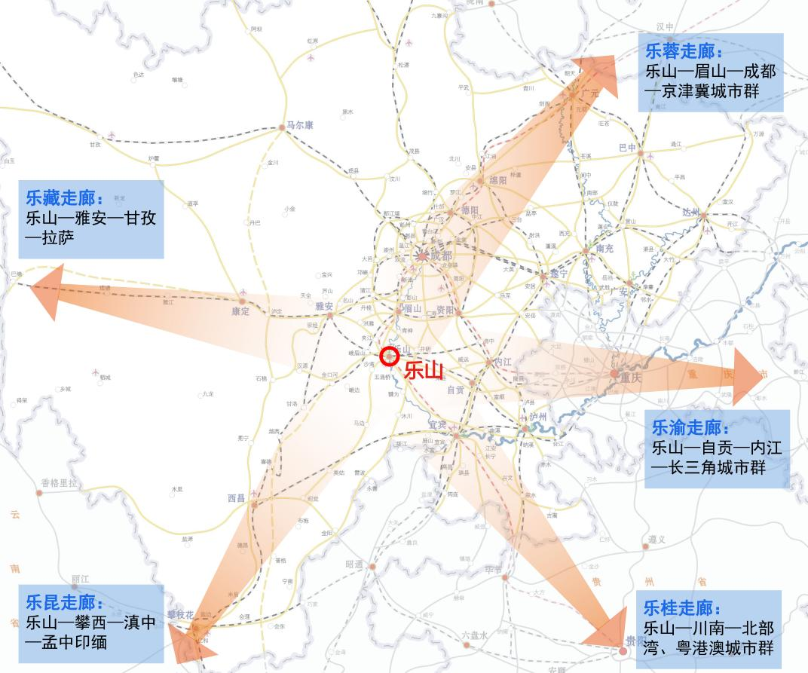
图 6-1 乐山市“四向五廊”对外综合交通廊道
铁路方面。根据铁路规划，未来乐山将建设渝自（乐）雅铁路、乐宜铁路等，全面形成“四纵两横”铁路网，大幅提升对成都平原、攀西等经济区的辐射带动作用，有效构建至成渝城市群内主要城市2小时，至西安、武汉等中西部主要城市5小时，至北京、上海、广州等国内主要城市8小时的“258”铁路交通圈。四纵：成昆铁路、成昆铁路复线、成贵铁路（成绵乐城际铁路）、乐宜铁路；两横：渝自（乐）雅铁路、连燕铁路。当前，乐山正积极推进规划的渝自（乐）雅铁路争取进入国家规划，项目建成后可与经雅安过境的川藏铁路衔接，推动乐山进一步向我省川西地区和西藏自治区等内陆地区辐射，与连燕铁路共同形成渝藏大宗货物运输通道。
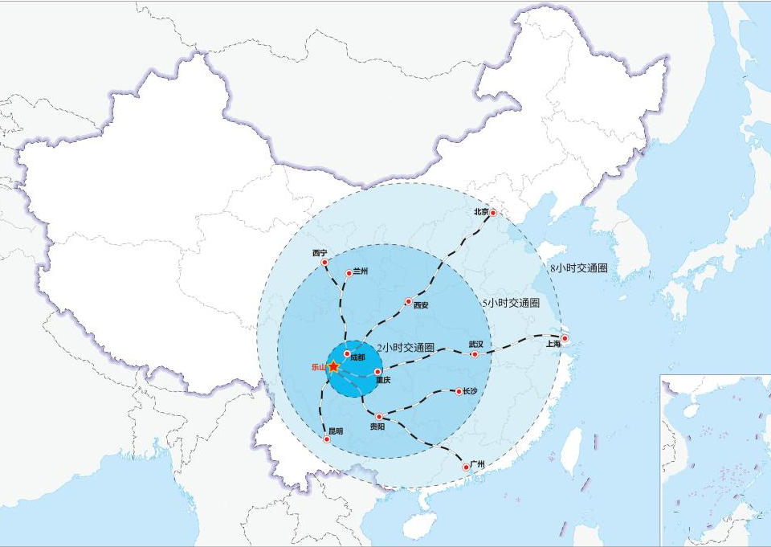
图 6-2 乐山市“258”铁路交通圈示意图
高速公路方面。规划形成“一环九射两纵两横一支”高速公路网络，实现除金口河区以外县县通双高速，全面形成至成渝城市群内主要城市3小时、至周边省会城市8小时、至北京、上海、广州等国内主要城市20小时的“3820”高速公路交通圈。一环为乐山绕城高速；九射包括成都至乐山高速公路、乐山至宜宾高速公路、天府新区经眉山至乐山高速公路、乐山至自贡高速公路、乐山至西昌高速公路、峨眉至汉源高速公路、乐山至雅安高速公路、乐山至荥经高速公路、资中至乐山高速公路；两纵为仁寿经沐川至宜宾新市（含马边支线）高速公路、成都至峨眉山高速公路；两横为峨边经马边至屏山高速公路、乐至经自贡至犍为高速公路；一支为乐山机场高速公路。
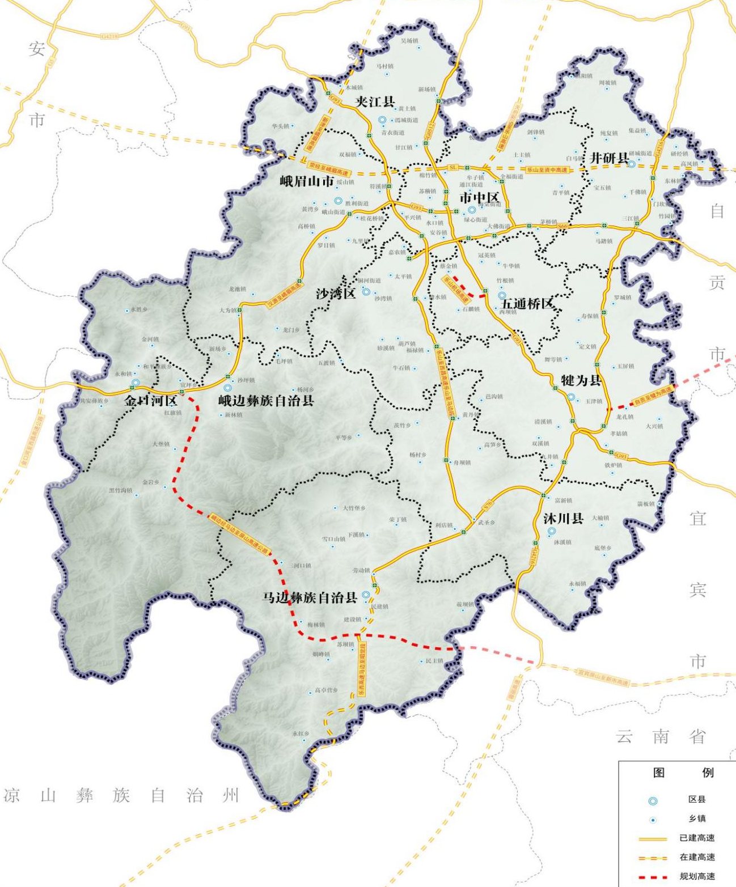
图 6-3 乐山市规划高速公路网图
水运方面。规划形成“一干三支多线”航道网络体系和“双核两带多点”港口布局体系，推动乐山港打造成都平原经济区“天府港”。一干三支多线：以岷江航道为骨干，以大渡河、青衣江、沐溪河等支线航道为支撑，以其他一般航道通航库区为补充，共同组成乐山干支相辅的内河航道网络体系。双核两带多点：以嘉州港区为客运核心港区，以犍为港区为货运核心港区，以岷江、大渡河为两带，以五通桥港区、沐川港区、沙湾港区、峨边港区、金口河港区、夹江港区为多点，共同组成乐山协调联动的港口布局体系。
机场方面。规划形成“1+4+N”航空体系，“1”为在建乐山机场，定位为军民合用4C级机场，预留远期升级为4E等级的建设条件；“4”为规划建设峨眉山市、峨边彝族自治县、马边彝族自治县、沙湾区4个通用机场；“N”为根据旅游、应急救援、低空物流需求建设N个停机坪。

干线路网支撑条件
规划形成“五纵五横两环”的普通公路干线网络布局，着力构建县际高效互联、枢纽快速集散、内外紧密衔接的高品质普通干线公路网络。五纵G213、S103、G245—S429—G348、S428—S215、S428—S539—G245—S309；四横为S401—G245—S215、G348—S429—G245、S308、S309；两环线为中心城区环城公路（S215—G348—S103—S308），卫星城市环线（G245—S429—G213—S401—G245）。
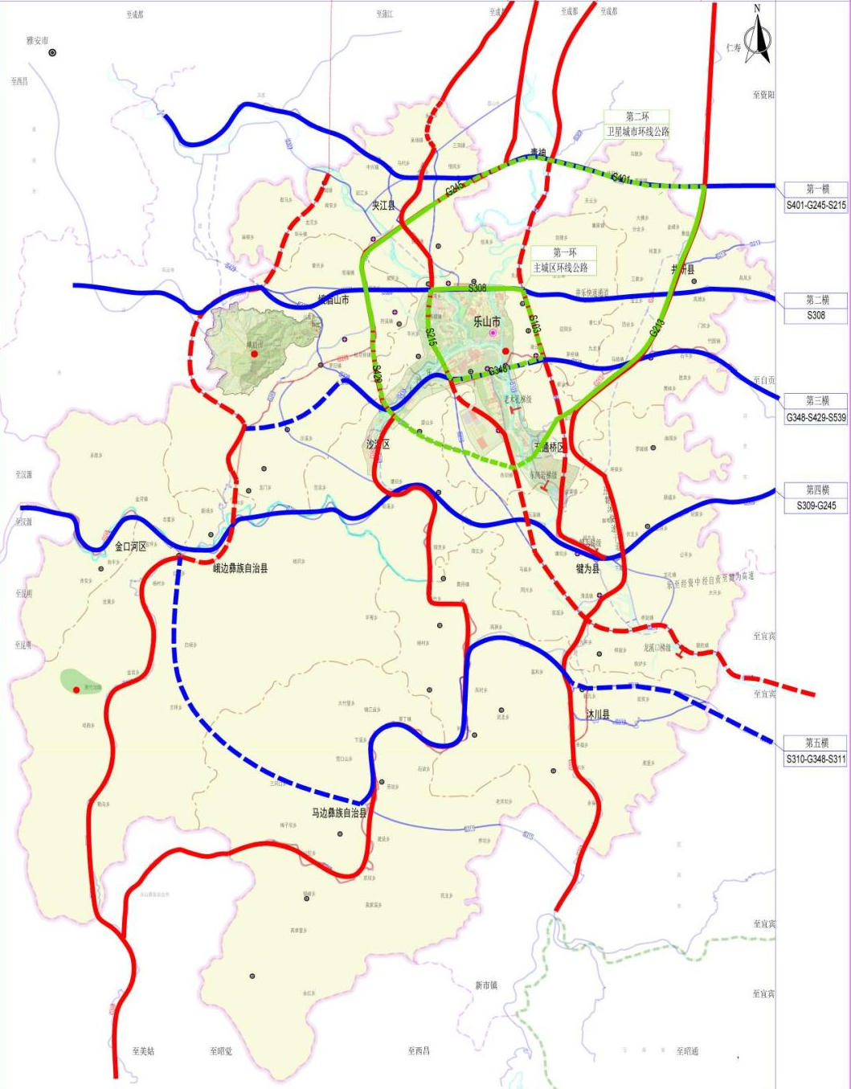
图 6-4 乐山“五纵五横两环”的普通公路干线网络

选址方案
未来，示范基地计划引入铁路专用线打造公铁水空一站式多式联运基地。依据《老江坝作业区专用线方案研究》最新成果，示范基地初步确定专用线方案为：在规划的乐宜铁路自连燕铁路踏水站接轨引出后，利用部分乐宜铁路建设专用线接入大件码头。
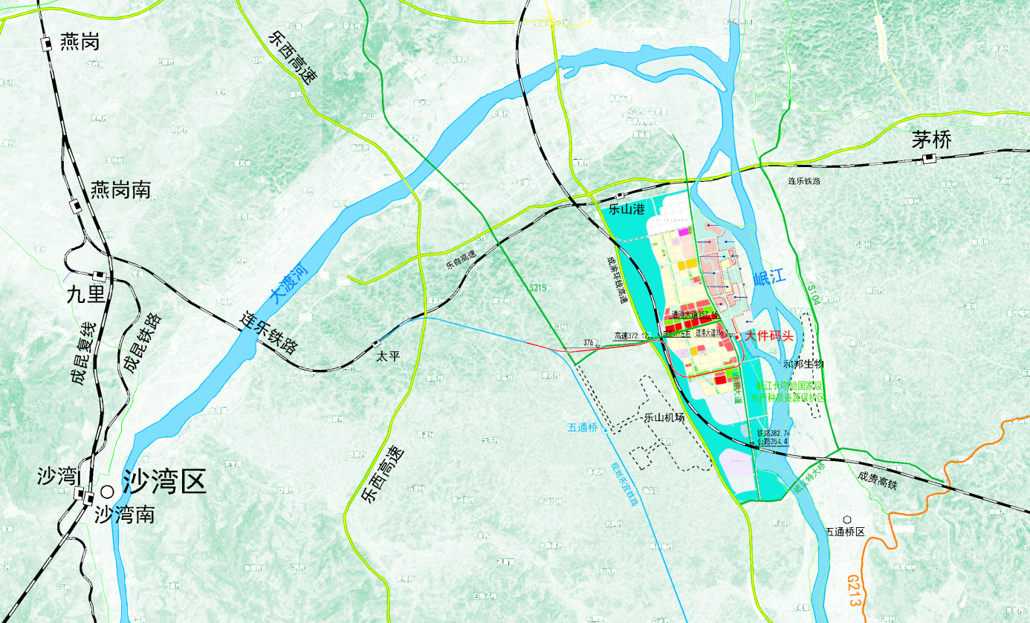
图 6-5 大件码头铁路专用线方案
充分考虑示范基地的功能定位，结合全市和周边腹地经济产业发展情况，基地周边用地情况，规划铁路专用线线位情况，以及公铁水空交通物流基础设施建设现状和空间拓展能力，提出示范基地的两种选址方案。
示范基地选址方案Ⅰ：由老江坝作业区进港公路（规划）—进港大道—横一路（规划）—纵一路（规划）—成贵高铁—进港大道—老木孔枢纽连接道路（规划）—岷江围合而成，占地面积12平方公里（不含乐山机场占地面积，下同）。
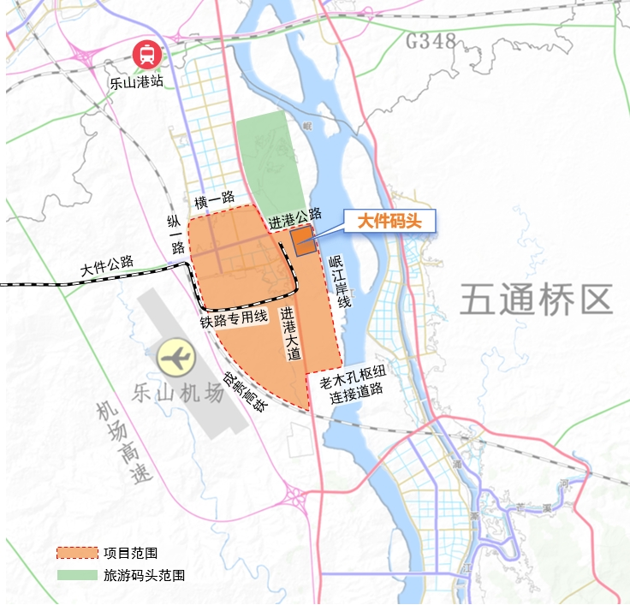
图 6-6 方案一选址示意图
示范基地选址方案Ⅱ：由东西两个组团共同组成，其中东组团为大件码头组团，由岷江、大件码头进港公路、进港大道、老木孔枢纽连接公路围合而成，占地面积2.5平方公里；西组团由乐宜高速、G348（规划）、S215（规划）—铁路专用线（规划）围合而成，占地面积11.6平方公里，两个组团总占地面积14.1平方公里。
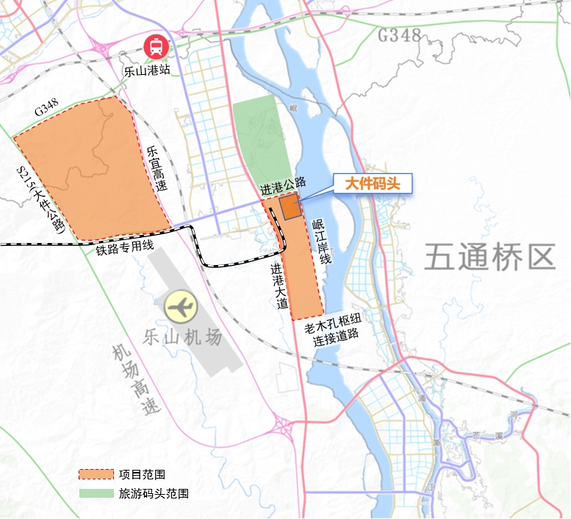
图 6-7 方案二选址示意图
选址比较：方案Ⅰ和方案Ⅱ在进港大道东侧空间范围相同，在进港大道西侧存在差异，但结合国土空间规划“三区三线”划定方案来看，两方案在进港大道西侧均会占用大量基本农田，存在较大用地制约，具体优劣势分析见下表。
表 6-1 方案Ⅰ和方案Ⅱ优劣势对比表
方案 | 优势 | 劣势
方案Ⅰ | 由干线公路和航道围合而成的单一区域，整体呈连片开发状态，未来示范基地内各规划功能区之间可在较短距离内实现资源要素的相互流通 | 进港大道西侧用地是现冠英镇主要场镇区域，存在大量的已建成建筑设施，工程拆迁成本高。此外，铁路专用线对选址用地分割较大
方案Ⅱ | 西组团现状零星分布乡村建设设施，拆迁成本较低。铁路专用线对选址地块影响较小 | 需要经过S215（大件公路）实现东西组团间相互联系，资源要素流通效率低
综合考虑示范基地交通组织效率和开发建设空间协调性，暂定方案一为推荐示范基地陆路和水路运输承载用地范围，并与在建乐山机场共同形成水港、铁路港和航空港三港联动发展格局。在铁路专用线建成前，则由连燕铁路乐山港站承载铁路运输功能，实现三港联动发展。
表 6-2 乐山示范基地占地面积与其他城市园区对比表
城市 | 乐山示范基地 | 宜昌白洋港物流园 | 南充现代物流园 | 重庆果园港物流枢纽 | 扬州六圩港口物流园
占地面积（平方公里） | 12 | 3.5 | 12.2 | 13.8 | 10

功能布局
围绕满足人民日益增长的美好生活需要、保障国家战略资源高效流通，结合全市重要生产企业调研掌握的物流发展需求，明确示范基地采取“物流基本功能连片、远近开发有机结合”的功能布局思路，结合即将建成投用的航空机场，规划形成4大功能组团，包括生产性物流功能组团、生活性物流功能组团、配套服务组团和产业发展预留组团。其中生产性物流功能组团重点满足晶硅光伏、绿色化工、新型建材、轻工纺织等乐山优势产业物流需求，生活性物流功能组团重点满足乐山及周边辐射城市食品、快递、医药等民生物资物流需求，配套服务组团主要提供商务办公、商业餐饮、车辆维修检测等配套服务，产业发展预留组团主要预留未来临港产业发展用地。
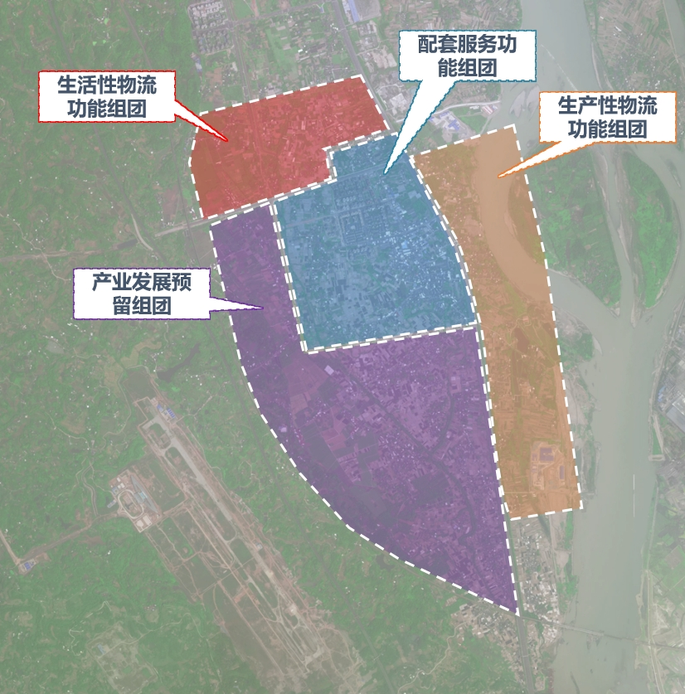
图 6-8 示范基地功能区布局示意图

1.生产性物流功能组团
生产性物流功能组团包括港口物流功能区、铁路物流功能区、航空物流功能区、国际物流功能区、大宗商品物贸一体功能区、智慧公路物流功能区、粮食物流功能区7大片区。
表 6-3 生产性物流功能组团构成明细表
 | 片区名称 | 净占地面积（亩）  （不含配套城市道路用地） | 地块编号
生产性物流功能组团 | 港口物流功能区 | 405 | 1
生产性物流功能组团 | 铁路物流功能区 | 593 | 2
生产性物流功能组团 | 国际物流功能区 | 410 | 3
生产性物流功能组团 | 粮食物流功能区 | 237 | 4
生产性物流功能组团 | 大宗商品物贸一体功能区 | 720 | 5
生产性物流功能组团 | 智慧公路物流功能区 | 780 | 6
生产性物流功能组团 | 航空物流功能区 | —— | 7
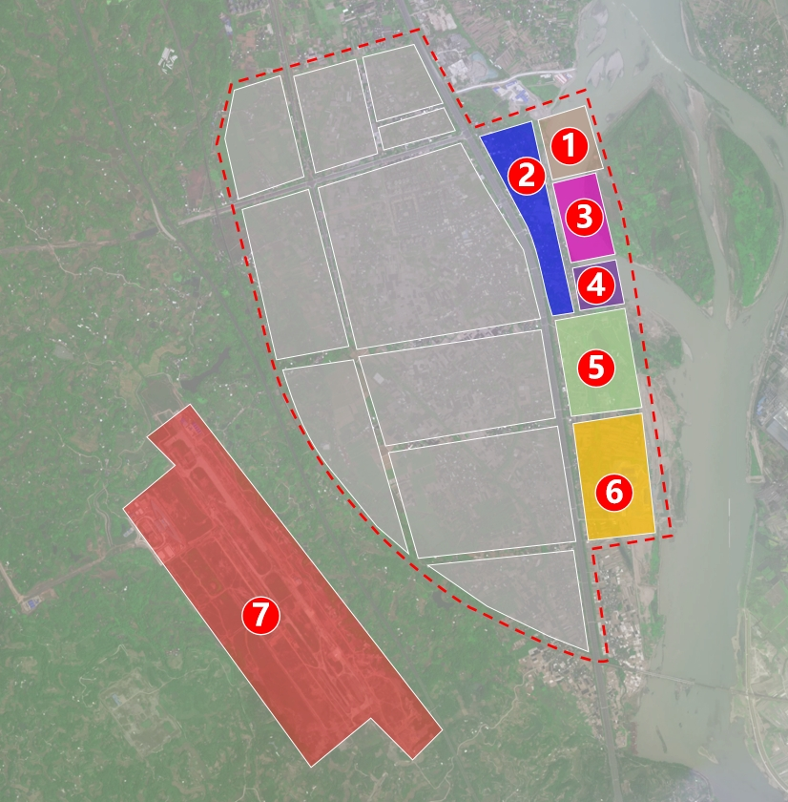
图 6-9 生产性物流功能组团片区布局图
港口物流功能区。港口物流功能区占地面积约405亩，由乐山港老江坝作业区大件码头及后方仓储、转运设施承担，是示范基地的核心功能作业区。依据《乐山港总体规划（2023—2035年）》以及相关成果，大件码头规划布置1个1000吨级重大件泊位、3个1000吨级多用途泊位、1个1000吨级通用泊位，占用岸线600米，通过能力重件15万吨/年、集装箱15万标箱/年、件杂货120万吨/年，重点满足成都平原经济区的重型装备、普通化工产品及原材料、矿建材料、集装箱等运输需求，兼顾玄武岩、煤炭等散货运输。
铁路物流功能区。铁路物流功能区占地面积约593亩，位于港口物流功能区后方，规划建设集装箱作业区及堆场、件杂货堆场、散货堆场及仓库等铁路物流设施，为乐山及周边地区的机械电器、普通化工产品，以及煤炭、金属矿等原材料提供铁路仓储、转运、分拨运输服务，是示范基地开展铁水联运、公铁联运的重要承载功能区。在设施上，针对普通化工品、粮食等铁路主要运输物资，完善怕湿货物专用仓库等配套设施，打造分品类专业化设施群；积极对接铁路运输需求大的大型工业园区和重点企业，多方筹资加快铁路专用线建设，降低单一企业前期投入成本。在服务上，拓展简单加工、分拣、包装、贴签等增值服务，让铁路货运站成为客户的前置仓或分销中心；对于没有专用线的货主，在周边工业聚集区设立铁路无轨站，提供“一站式”受理、短驳运输组织、提还箱等服务。
国际物流功能区。国际物流功能区包括口岸设施和保税功能设施两大类，累计占地面积约410亩。口岸设施规划建设铁路、水路运输类海关监管作业场所，主要承担进出境运输工具或者境内承运海关监管货物的运输工具进出、停靠功能，为需要海关监管的货物提供装卸、储存、集拼、暂时存放等服务，同时具有报关、征税、稽查、统计等口岸职能，实现进出口货物在乐山口岸“一次申报、一次查验、一次放行”，提高货物进出境效率。同时积极争取设置进境冰鲜水产品、肉类、粮食等指定监管场地，实现对特定进境高风险动植物及其产品实施查验、检验、检疫，提高乐山口岸经济竞争力。
保税设施按照近远期分步推进建设。近期，先行在老江坝大件码头作业区建设公用型保税仓库，满足基本保税仓储需求，并结合前期保税仓库建设运营情况，依托国际物流功能区推进乐山保税物流中心（B型）建设，完善保税货物仓储、转运、简单加工、配送、展示交易等功能，为开展跨境电商保税备货、信息处理、跨境商品展示、国际中转、国际分拨配送等业务提供支撑，重点衔接港口物流功能区。远景升级打造综合保税区，拓展保税加工功能，支持本地企业延伸产业链条，入区开展电子信息、高端装备等加工制造业务。
粮食物流功能区。2023年《国务院关于确保国家粮食安全工作情况的报告》明确提出“在重要枢纽节点布局建设一批集粮食仓储、物流、加工、交易等功能于一体的粮食物流园区，辐射带动和调拨集散能力明显提升。”乐山作为全省重要的区域交通物流枢纽，有必要建设粮食物流设施，作为成都、泸州两个国家粮食物流核心枢纽的重要补充。未来，示范基地内的粮食物流功能区与成都、泸州国际粮食物流产业园等坚持差异化发展原则，参考南充现代物流园粮食物流中心的发展模式，以区域性粮食集散中心为定位，聚焦服务成都平原西南部、攀西和川西北等地区，积极发展省级政策性粮食储备、粮食加工产业物流、区域粮食集散等业务，打造四川粮食物流关键节点。
粮食物流功能区占地面积约237亩，规划建设现代化粮食、食用油等仓库，为全省粮食、食用油提供规模化仓储（含低温仓）、机械化装卸、烘干整理、质量检测、散粮集装箱中转、加工企业直供配送等服务，打造集储备、加工、交易于一体的大型粮油基地，对外衔接长江中下游粮食主销区及成渝消费市场，对内覆盖县域粮食加工企业、应急供应网点及偏远乡镇粮站。
大宗商品物贸一体功能区。大宗商品物贸一体功能区占地面积约720亩，规划建设针对钢材产品、陶瓷产品、水泥产品、普通化工产品的专业化仓储设施，如防潮水泥库、重型钢材库、防碎陶瓷库等高标准仓库，同步建设大宗生产资料交易办公设施，重点为大型制造业企业生产的钒钛钢、不锈钢、新型干法水泥、陶瓷、装配式建筑等产品提供仓储展示、线下交易、分拨运输等服务，配套全流程质量监控与电子追溯系统、集装箱堆场标准化管理。同时，积极争取在功能区内设立大宗商品期货交割库，提升乐山在全国大宗商品交易市场的话语权，吸引期货产品相关上下游企业在乐山聚集，形成产业集群效应。该功能区重点衔接港口物流功能区、铁路物流功能区，强化大宗物资公铁、公水多式联运能力。
智慧公路物流功能区。智慧公路物流功能区占地面积约780亩，规划建设公路运输标准仓库和共同配送设施，主要包括国内分拨配送中心、城际分拨配送中心、城市共同配送中心等，提供集装箱货物堆存、保管调度、交接共享、清洗维护、掏拼箱，以及商品公共仓储，城市城际共同配送、车辆配载等服务，重点为造纸及纸制品、纺纱面料等市内轻工纺织产品，茶、酒水饮料等市内食品饮料产品，以及晶硅光伏、电子元件等先进材料承担城际、市域内物资配送功能，着力构建对外面向成渝地区双城经济圈、对内面向市域城乡的区域分拨网络。
航空物流功能区。航空物流功能区包含在建的乐山机场航空货运站，以及配套的仓库、堆场等设施，辐射周边的雅安、凉山、自贡、眉山等城市，积极发展腹舱带货、航空货运专线、低空物流等服务，该功能区重点衔接电商快递物流功能区，实现航空物流和公路物流无缝衔接。

2.生活性物流功能组团
生活性物流功能组团包括冷链物流功能区、医药及应急物流功能区、电商快递物流功能区3大片区。
表 6-4 生活性物流功能组团构成明细表
 | 片区名称 | 净占地面积（亩）  （不含配套城市道路用地） | 地块编号
生活性物流功能组团 | 医药及应急物流功能区 | 474 | 1
生活性物流功能组团 | 冷链物流功能区 | 685 | 2
生活性物流功能组团 | 电商快递物流功能区 | 749 | 3
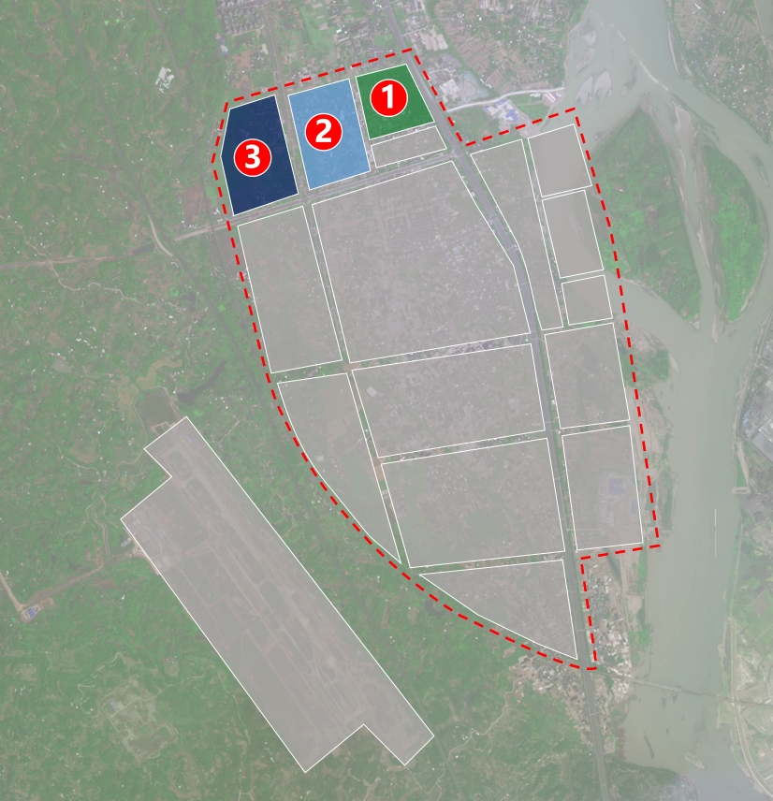
图 6-10 生活性物流功能组团片区布局图
医药和应急物流功能区。医药和应急物流功能区占地面积约474亩，规划建设医药专业仓储中心（含恒温、冷藏、冷冻及特殊药品库）、医药及应急物资分拨中心、医药物流加工处理区（如贴标、分包）、应急物资战略储备中心及专用配送集散区等功能设施。该功能区将紧密联动成渝区域内的医药产业园区及其他应急物资储备库，构建覆盖乐山全市、辐射周边地区的医药产品与应急物资保障网络，确保关键医药供应链的安全稳定与应急物资的精准快速投送，显著提升区域公共卫生应急保障能力和医药流通现代化水平。
冷链物流功能区。冷链物流功能区占地面积约685亩，规划建设冷链区域分拨中心、冷链仓储中心、城市冷链共同配送中心、冷链加工厂房、农产品交易市场、预制菜产业园等设施，联动蓝雁冷链物流园、乐山西部冷链物流园、沐川冷链物流园等设施，重点为乐山周边地区及乐山全市提供生鲜农产品、冷冻食品等商品的预冷处理、多温区仓储、全程温度监控与追溯，冷藏集装箱（冷链箱）堆存与维护、冷链货物分拣加工（如分切、包装）、线下交易等服务，满足成都都市圈、攀西和川南地区对冷链产品的需求，助推乐山区域消费中心城市建设。该功能区重点衔接国际物流服务功能区、铁路及港口物流功能区（冷藏集装箱运输、冷链专线），实现冷链物流各环节的无缝对接与资源高效协同。
电商快递物流功能区。电商快递物流功能区占地面积约749亩，规划建设各大邮政、快递企业的高效转运处理和仓储设施，包括快递区域中转中心、城市快递分拨中心等，为邮政快递企业提供包裹的自动化高速分拣、干线转运集散、区域及城市快件集散分拨、末端共同配送、智能暂存、安检、信息追踪、逆向物流（退换货）处理等服务。此外，推进建设电商运营中心、新零售体验馆、食品生产加工中心等衍生业态设施，并依托功能区申建跨境电子商务综合试验区，为电商创业者/企业提供集仓储、履约、供应链服务于一体的深度孵化加速平台。该功能区将重点衔接航空货运场站，确保快递物流在全链条中的顺畅流转与时效保障。

3.配套服务功能组团
配套服务组团包含生活配套区、供应链集成服务功能区2大片区。
表 6-5 配套服务组团构成明细表
 | 片区名称 | 净占地面积（亩）  （不含配套城市道路用地） | 地块编号
配套服务功能组团 | 供应链集成服务功能区 | 259 | 1
配套服务功能组团 | 生活配套区 | 3266 | 2
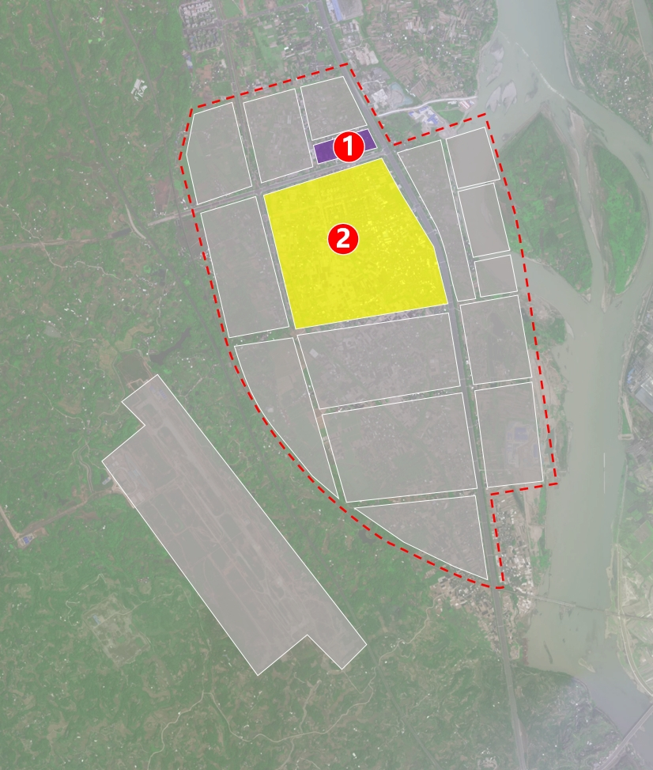
图 6-11 配套服务功能组团片区布局图
供应链集成服务功能区。供应链集成服务功能区占地面积约259亩，包含三大核心设施。一是建设供应链物流运营中心设施，并搭建现代物流综合信息服务平台，通过吸引全国及全球供应链管理企业入驻，依托基地内国际国内班列、口岸保税等物流资源开展全球采购、全球分销业务，为制造业企业提供供应链仓储、加工、分拨、配送服务；吸引银行、保险、基金、信托等金融机构入驻，为全市物流、商贸提供结算、仓单质押、授信融资、存货融资、预付款融资和应收账款融资等物流与供应链金融服务。二是建设综合物流配套服务中心，提供车辆维修、检测、销售等综合配套服务。三是建设集液化天然气（LNG）、加油、加氢、充电于一体的“四合一”综合能源补给站，为示范基地各类运输车辆提供绿色、稳定的能源供应服务，支撑打造“近零碳”物流园区。
生活配套功能区。生活配套功能区占地面积约3266亩，在利用已建成冠英镇住宅及公共设施基础上，持续完善交通配套、休闲娱乐、餐饮、商业配套等设施，为入住示范基地的企业员工提供日常的生活服务。

4.临港产业发展预留区
临港产业发展预留区累计占地面积约7100亩，未来依托示范基地物流贸易一体化服务功能，建设临港装备制造、低空装备及系统研发制造、重型装备临港组装基地等，积极引入适铁、适水、适空生产制造企业入驻建厂，实施启动研究建设化工物流园的可行性，打造临港经济片区，大力发展供应链物流，实现现代物流业与制造业融合发展。

交通运输组织

交通组织

项目内部交通组织
示范基地内部规划“五横三纵”的主干道路网，其中五横为横一路、S215、横二路、横三路、横四路；三纵为进港大道、建业大道、纵一路，同时结合功能区布局规划若干条支路。
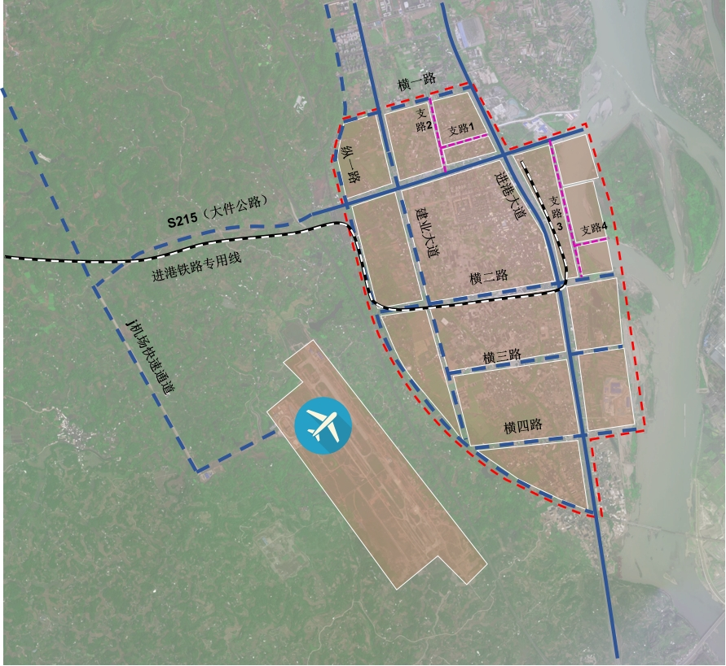
图 7-1 示范基地内部路网示意图
表 7-1 示范基地“五横三纵”内部路网明细表
类型 |  | 线路名称 | 建设状态 | 车道数量
主干路 | 五横 | 横一路 | 规划 | 双6
主干路 | 五横 | S215 | 建成 | 双8
主干路 | 五横 | 横二路 | 规划 | 双6
主干路 | 五横 | 横三路 | 规划 | 双6
主干路 | 五横 | 横四路 | 规划 | 双6
主干路 | 三纵 | 进港大道 | 建成 | 双12
主干路 | 三纵 | 建业大道 | 建成 | 双8
主干路 | 三纵 | 纵一路 | 规划 | 双6
支路 |  |  | 规划 | 双4

项目周边交通组织
示范基地周边利用干线道路形成“四横五纵”的集疏运道路网，铁路方面，近期可通过建业大道连接连燕铁路乐山港站，远期利用进港铁路专用线，进而融入全国货运铁路网；高速公路方面，近期利用进港大道向北经乐山港收费站、向南经五通桥收费站衔接成乐高速、乐宜高速、乐自高速，远期通过乐山机场收费站衔接成乐高速，可接入全国高速公路网络；航空方面，通过S215、机场快速路可实现与机场货运站快捷联系，进而融入全国航空货运网络。此外，示范基地可利用进港大道、建业大道等城市干线和G348、S215等普通国省干线公路实现与中心城区、冠英新区和周边城乡交通网络衔接，提升城乡物流网络流通效率。
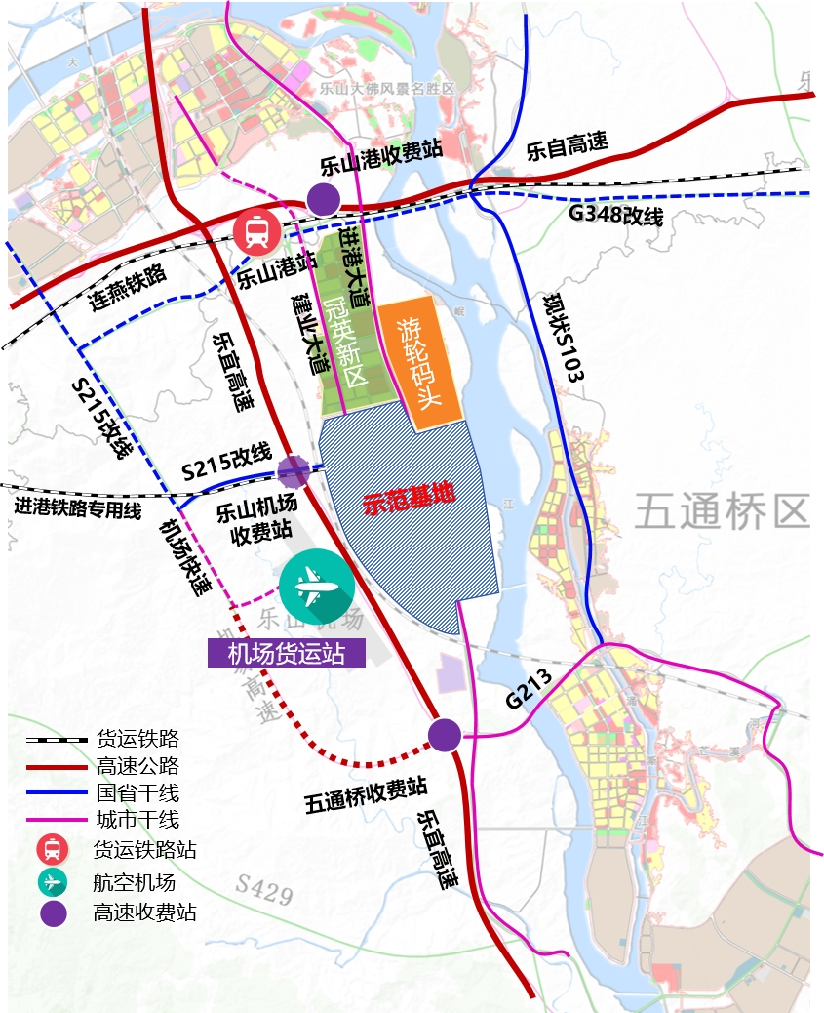
图 7-2 示范基地周边交通组织图
表 7-2 示范基地“四横五纵”外部路网明细表
 | 线路名称 | 建设状态 | 车道数
四横 | 乐自高速 | 建成
四横 | G348改线 | 规划 | 双6
四横 | S215（新区六路） | 建成 | 双6
四横 | G213（龙翔路） | 建成 | 双6
五纵 | S215—机场快速—机场高速 | 在建/规划
五纵 | 乐宜高速 | 建成
五纵 | 建业大道 | 部分建成 | 双6
五纵 | 进港大道 | 建成 | 双12
五纵 | 现状S103 | 建成 | 双4

中心城区工业区交通组织
乐山市中心城区规划布局五通桥、牛华、高新、水口、嘉农和沙湾等工业集聚区，主要通过公路短驳运输方式实现与示范基地间的交通联系。
水口和嘉农工业集聚区：利用苏沙路经大件公路（S215），往南联系示范基地，重点满足四川罡宸、乐飞光电科技等制造业企业的钢材制品、光电器件制品运输需求。
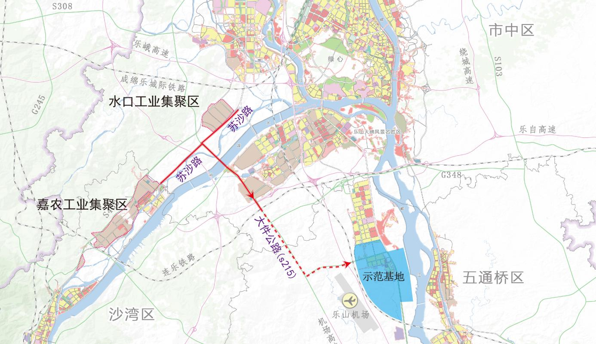
图 7-3 示范基地与苏稽、水口和嘉农工业集聚区交通组织图
牛华、五通桥工业集聚区：利用G213经进港大道，往北联系示范基地，重点满足永祥新能源、和邦生物以及福华通达化学等制造业企业的多晶硅、化工制品和煤炭等原材料运输需求。
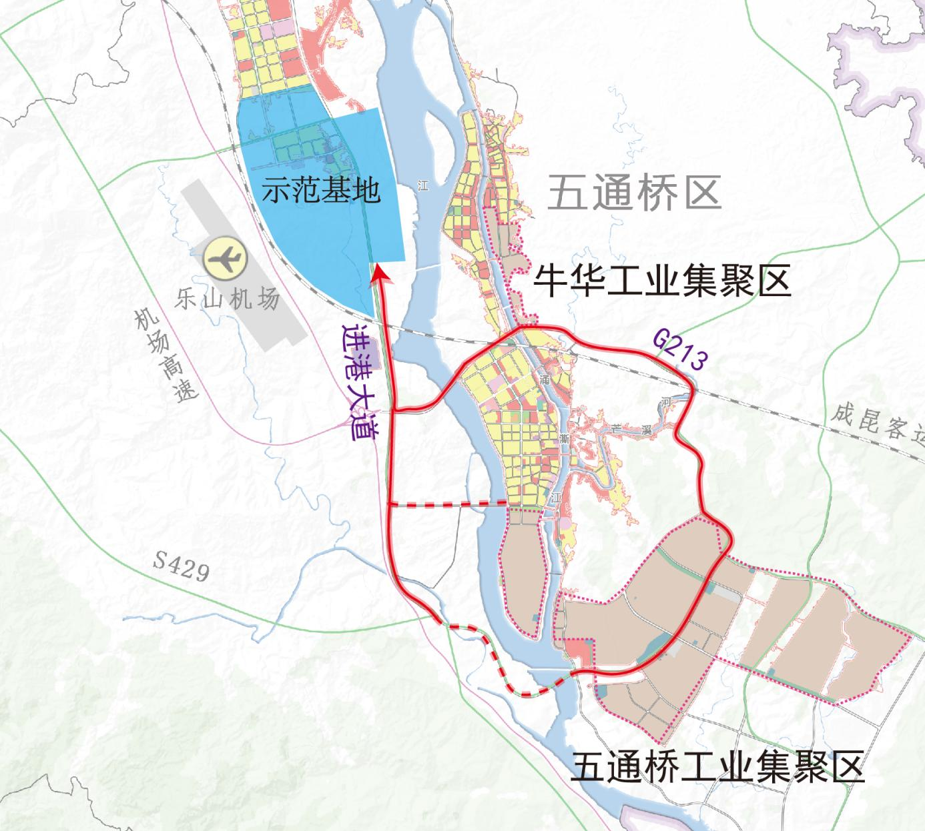
图 7-4 示范基地与牛华、五通桥工业集聚区交通组织图
高新工业集聚区：利用进港大道、建业大道、大件公路等干线公路往南联系示范基地，重点满足尚玮股份、伟力得能源等制造业企业的光电器件制品和相关原材料运输需求。
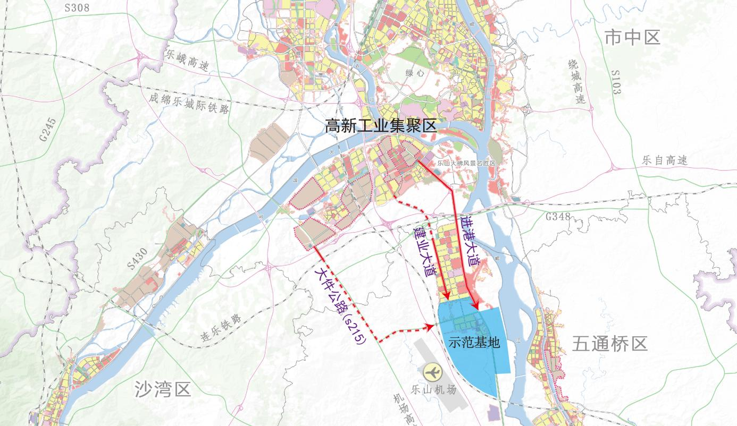
图 7-5 示范基地与高新工业集聚区交通组织图
沙湾工业集聚区：利用G348经大件公路（S215），往南联系示范基地，重点满足德胜集团等制造业企业的钢材制品和金属矿等原材料运输需求。
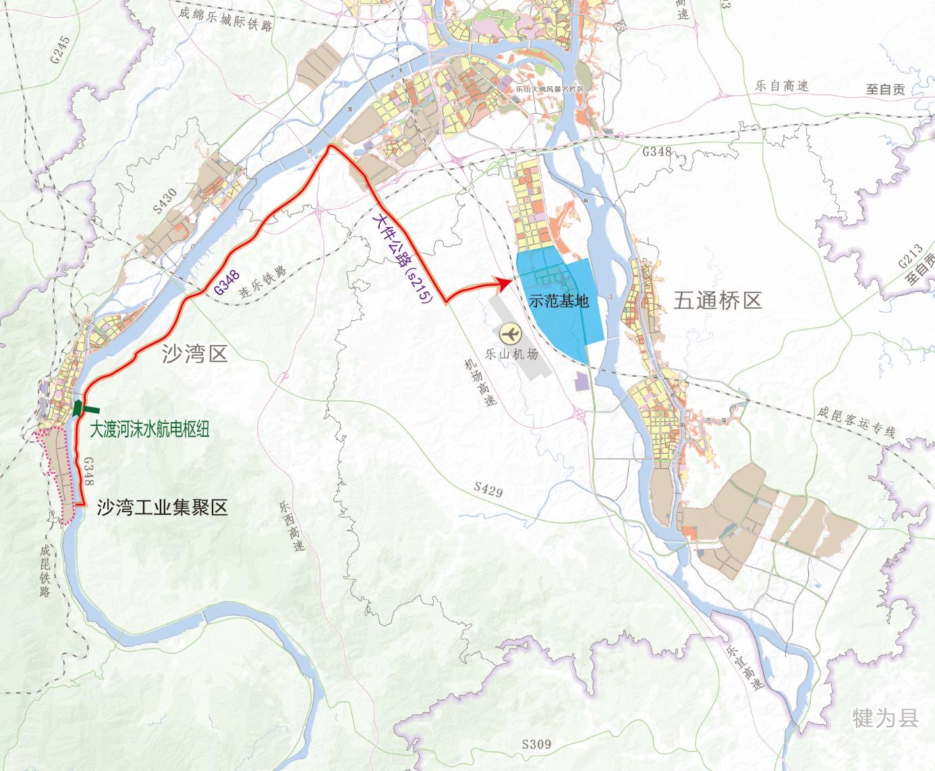
图 7-6 示范基地与沙湾工业集聚区交通组织图

市域工矿区交通组织
乐山中心城区以外的县（市、区）主要布局有夹江经开区、峨眉山经开区、犍为经开区等工业区；金口河生态产业园区、峨边生态产业园区、马边生态产业园区以及沐川生态产业园区等特色园区，以及峨边玄武岩基地等采矿区。
犍为经开区、沐川生态产业园、马边生态产业园：利用乐宜高速、乐西高速两条高速公路以及G348、S215等普通国省道往北联系示范基地，重点满足装备制造、特色农产品加工、新材料等产业运输需求。
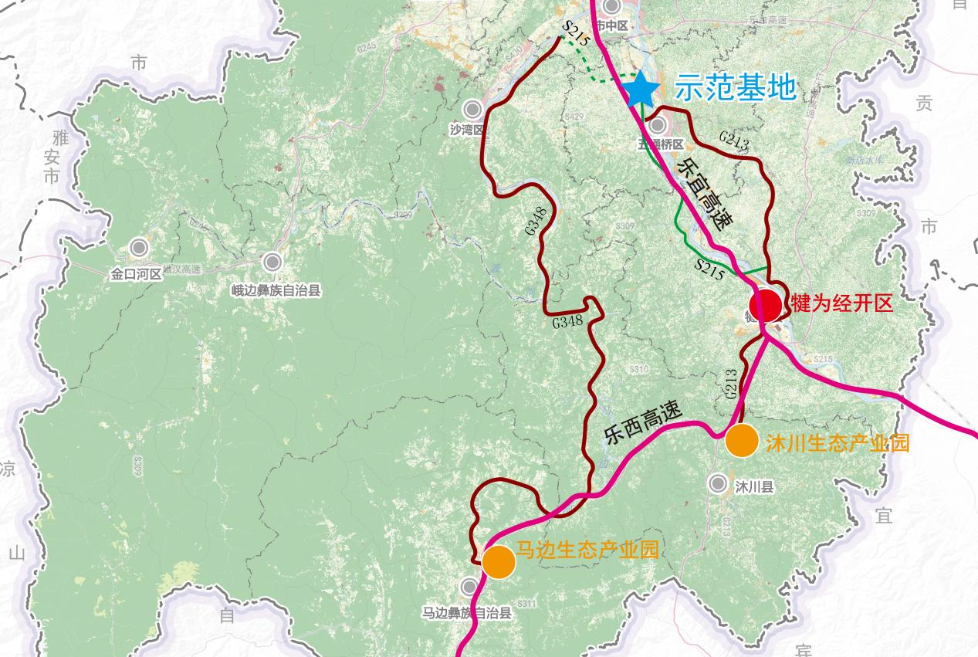
图 7-7 示范基地与犍为经开区、沐川生态产业园等交通组织图
夹江经开区、峨眉山经开区、峨边生态产业园、金口河生态产业园、峨边玄武岩开采区：公路方面主要利用成乐高速、峨汉高速接乐宜高速，以及G245、S215等普通国省道往南联系示范基地，铁路方面主要利用成昆铁路夹江站、燕岗站、峨边站以及金口河站，经铁路专用线联系示范基地，重点满足新型建材、食品饮料、特色农产品加工、玄武岩矿等产业运输需求。
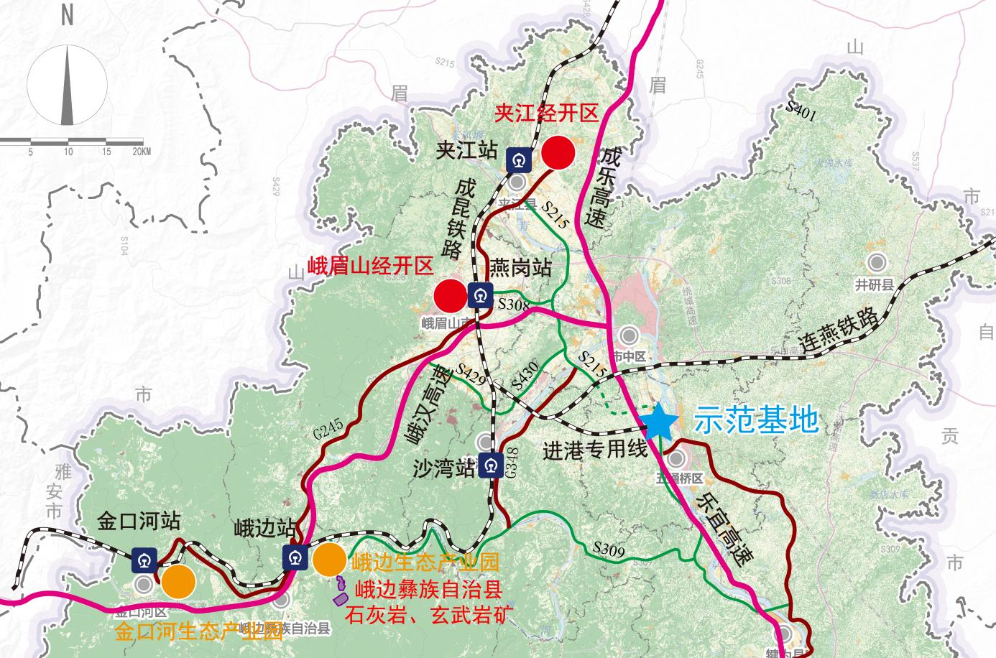
图 7-8 示范基地与夹江经开区、峨眉山经开区等交通组织图

运输组织
示范基地重点聚焦普通化工制品、大件装备、建材、钢铁、煤炭、金属矿石等大宗物资产品以及生活物资，打造以水运、铁路、公路、航空干线运输为核心，以公铁、公水、铁水、陆空等多式联运业务为特色，内河航运、铁路班列、多式联运、区域分拨配送等全面发展的现代物流服务体系。

干线运输
1.内河航运
依托岷江水道与长江上游宜宾港、泸州港、重庆港等内河港口连接，大力发展乐山至宜宾港、泸州港、重庆果园港、万州港等港口的“小改大”“散改集”水水中转航线；探索开行乐山至重庆、宜昌、武汉、上海等长江沿线城市集装箱班轮，畅通乐山至长江中下游或国际方向运输通道。待犍为港建成后，研究开行示范基地至犍为港的集装箱钟摆航线，做强犍为港区集装箱母港功能。
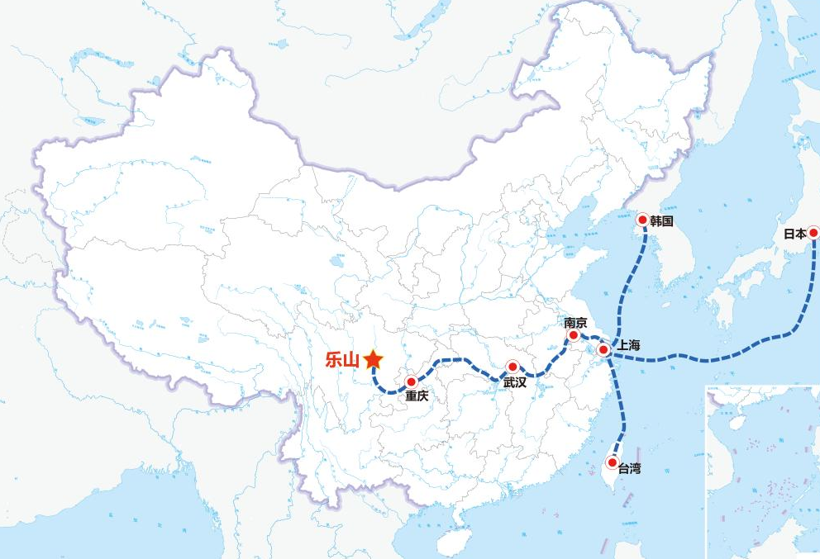
图 7-9 内河航运干线运输组织图
2.铁路干线
国内铁路运输方面，依托乐山市打造的“五纵两横”铁路网，突出成昆铁路向南、连燕铁路向东开放的区位优势，利用进港铁路专用线与西南地区成都、达州、重庆、昆明、贵阳、玉林等主要物流枢纽城市加强联系，大力发展煤炭、焦炭、金属矿石、钢铁等大宗商品班列运输。国际铁路运输方面，深化与夹江集装箱物流园、成都国际铁路港等国际物流枢纽联动和业务协作，积极对接中欧班列（成渝）、西部陆海新通道班列（中老、中越）等国际班列，以中欧班列、西部陆海新通道班列集结中心乐山基地建设为抓手，研究开行支线班列、组货班列、定制班列等，打造陆上铁路国际运输通道。积极拓展中欧班列经乐山衔接长江黄金水道的国际铁水联运，支撑保障国际供应链安全稳定。
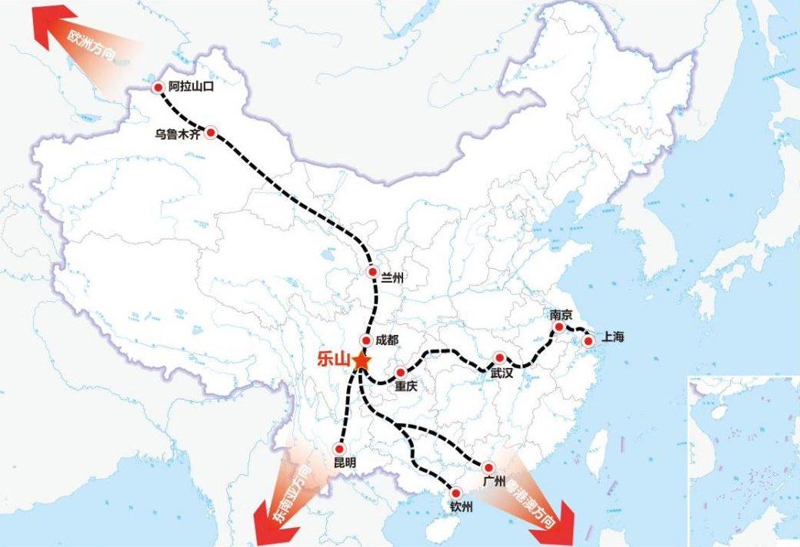
图 7-10 铁路干线运输组织图
3.航空干线
综合考虑乐山机场军民两用定位，结合成渝地区双城经济圈建设、五区共兴等国省重大区域发展战略要求，以及乐山经济产业发展需求，积极完善乐山至北京、上海、广州、深圳、武汉等东、中部地区城市国内航空货运干线通道，推动乐山融入京津冀、长三角、粤港澳大湾区等地区协同发展，实现至全国重要门户枢纽机场“天天有航班”。开通乐山至拉萨、乌鲁木齐、阿坝、甘孜等地区的货运航线，保障特殊时期该类地区应急物资中转调运和民生物资及时供应。适时拓展乐山机场通用航空功能，探索开辟乐山至眉山、自贡、雅安等周边城市间的跨区域低空物流航线，以及示范基地至马边、峨边、夹江等市内偏远山区的无人机物流运输配送航线，打造低空经济场景矩阵。
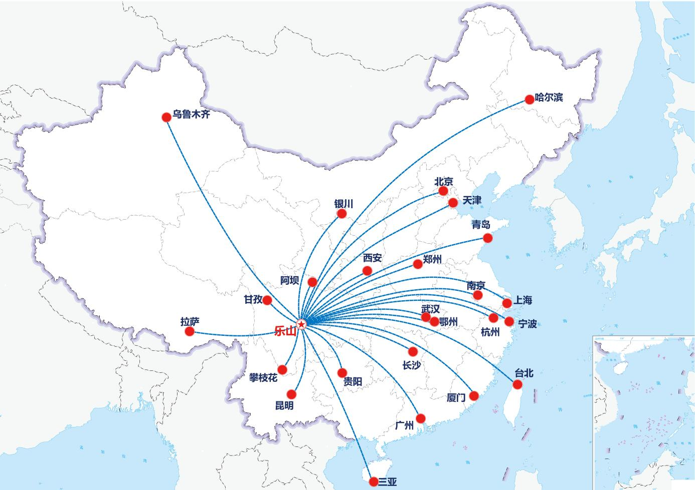
图 7-11 航空干线运输组织图

多式联运
以多式联运精品线路培育为着力点，积极推动公转铁、公转水，促进跨方式运输高效协同，创新多式联运发展模式，优化调整运输结构，有效降低制造业物流成本。
1.公水联运
充分发挥示范基地水运优势，大力发展以大件装备及普通化工产品等货物外运服务为主的大宗（件）物资公水联运。
重点培育多式联运精品线路：一是德阳经乐山至长江中下游大件装备公水联运线路。现状，德阳经乐山下水的大件装备主要为极限超限大件，其余大件装备主要通过公路完成运输；同时，由于乐山现有大件码头作业场地较小、仓储面积不足，大件运输能力受到极大制约。未来，示范基地新大件码头建成后，可通过培育该精品线路，重点满足德阳重工业生产基地的东方电气集团、中国二重、四川科新等重装制造业企业各类大件设备外运需求，设备从德阳重工业生产基地出厂，经规划新建的大件公路（S428—S215）运输至示范基地大件码头，后下水经岷江、长江至上海、江苏、湖北等国内地区，以及以江海联运方式出口至印度、巴西等“一带一路”沿线国家地区，2035年运量预计可达10万吨。
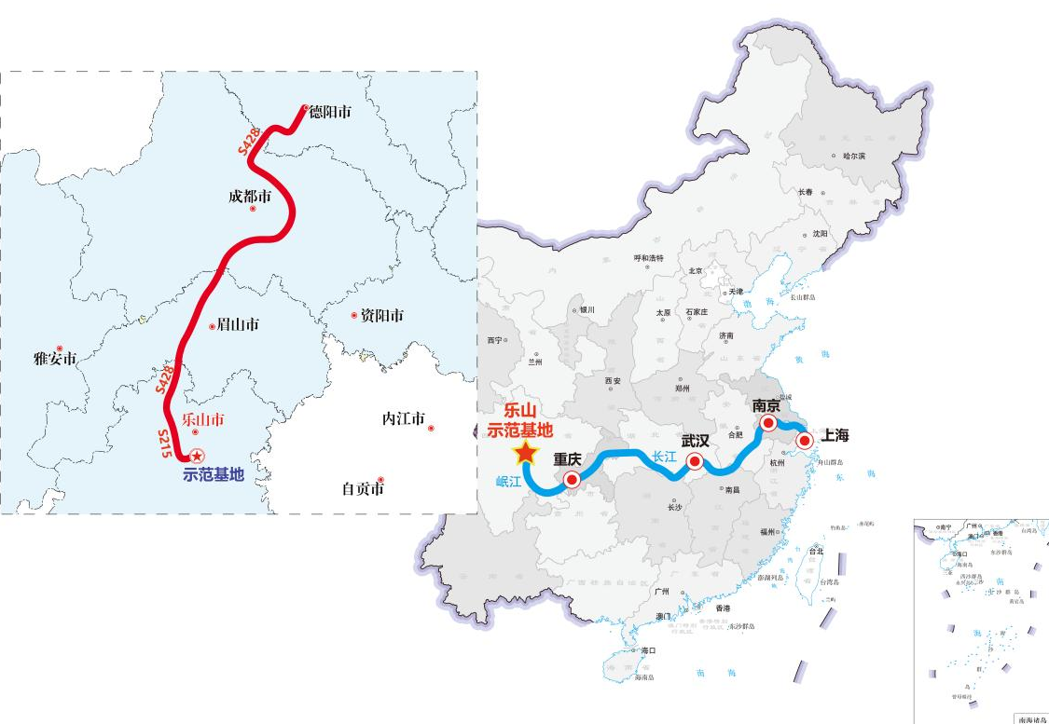
图 7-12 德阳经乐山至长江中下游大件装备公水联运线路图
二是五通桥工业区经示范基地至长江中下游普通化工产品公水联运线路。现状，纯碱、氯化铵等部分普通化工产品通过公路短驳至燕岗货运站后经铁路运至江苏、山东等地，另有部分除草剂等草甘膦相关产品通过公路运输至宜宾后转水运至上海港等长江经济带沿线地区及出口。未来，示范基地建成后，可通过培育该精品线路，吸引五通桥工业区的和邦生物、福华通达化学等化工企业草甘膦、纯碱、氯化铵等普通化工产品到示范基地进行集散中转，化工产品从企业厂区运出，经龙翔路、进港大道运至示范基地后，通过大件码头下水至湖北、上海等地，2035年运量预计可达20万吨。
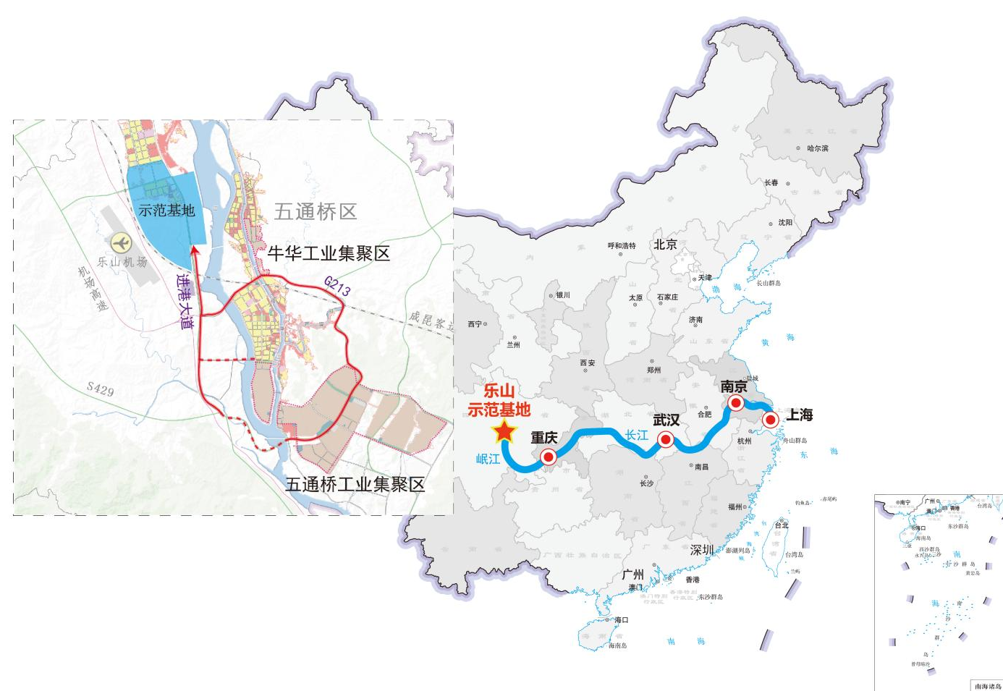
图 7-13 五通桥工业区经示范基地至长江中下游化工产品公水联运线路图
2.公铁联运
依托进港铁路专用线，积极发展以煤炭、甘氨酸等化工行业原料以及纯碱、氯化铵等化工产品为主的公铁联运。
重点培育多式联运精品线路：一是陕西经示范基地至五通桥工业区煤炭公铁联运线路。现状，五通桥区的化工企业从陕西采购的煤炭基本通过铁路运输至燕岗站后，经公路短驳运至企业厂区。未来，示范基地建成后，可通过培育该精品线路，吸引五通桥工业区的和邦生物、福华通达化学等化工企业煤炭原材料到示范基地进行集散中转，煤炭从陕西煤炭基地运出，经宝成铁路、成昆铁路、老江坝作业区进港铁路专用线到达示范基地后，通过进港大道、龙翔路公路接驳转运至各生产企业厂区，2035年运量预计可达50万吨。由于老江坝作业区进港铁路专用线短期内难以具备实施条件，该线路作为远期培育线路（下同）。
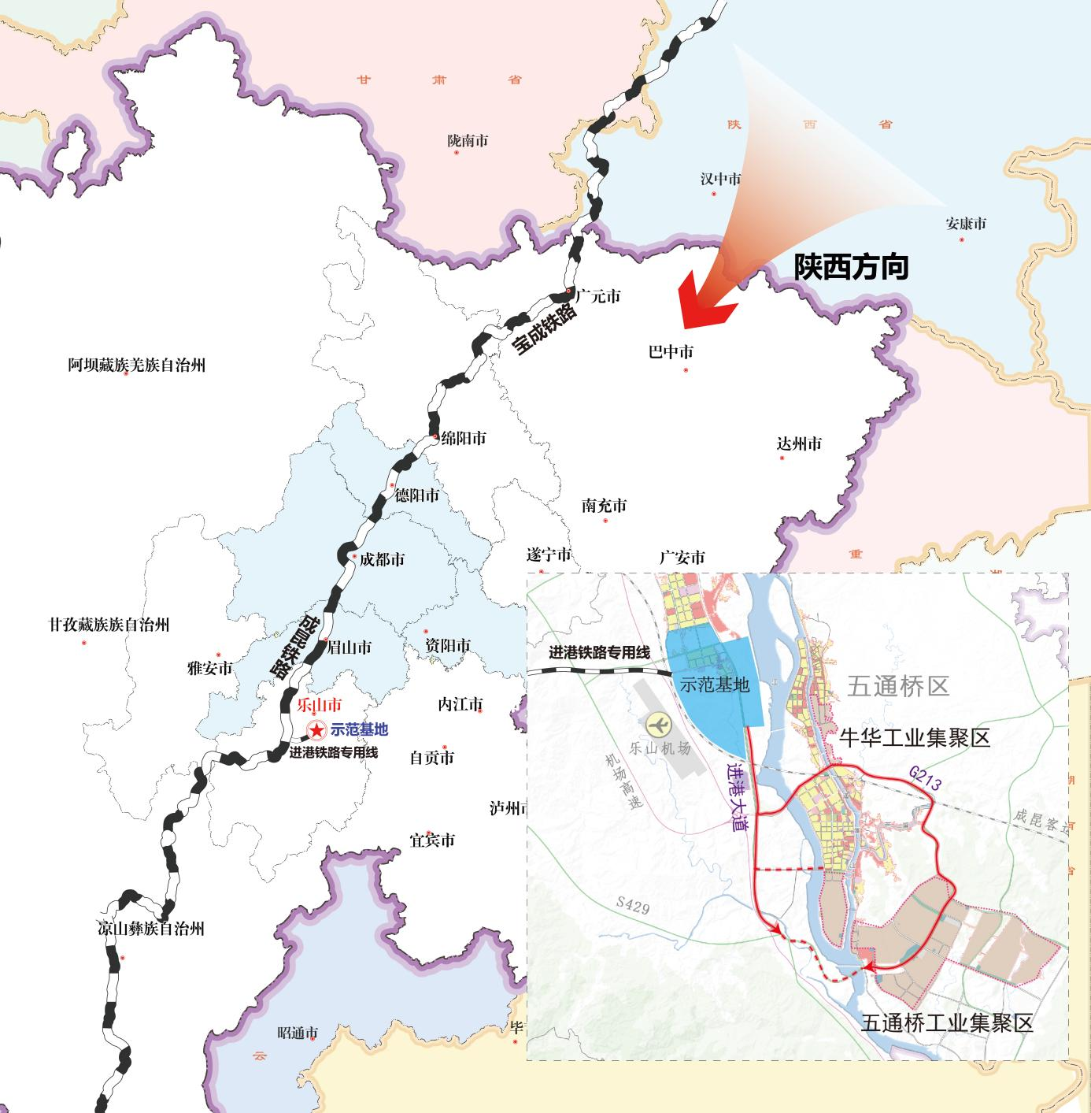
图 7-14 陕西经示范基地至五通桥工业区煤炭公铁联运线路图
二是五通桥工业区经示范基地至滇黔地区普通化工产品公铁联运线路。现状，五通桥工业区的纯碱、氯化铵等部分普通化工产品主要通过公路运输至云南和贵州地区。未来，示范基地建成后，可通过培育该精品线路，吸引五通桥工业区的和邦生物、福华通达化学等化工企业纯碱、氯化铵等普通化工产品到示范基地进行集散中转，普通化工产品从企业厂区运出，经龙翔路、进港大道运至示范基地后，通过进港铁路专用线经连燕铁路、成昆铁路、隆黄铁路运至云南、贵州等西南地区，2035年运量预计可达30万吨。
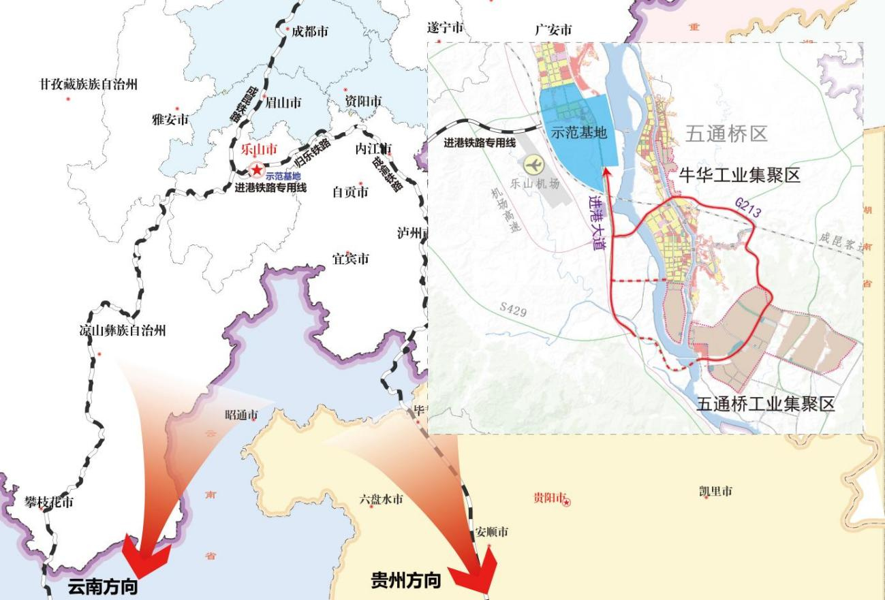
图 7-15 五通桥工业区经示范基地至滇黔地区普通化工产品公铁联运线路图
3.铁水联运
大力发展以农产品、机械器具等件杂货，以及钢材、金属矿等大宗物资长距离运输服务为主的铁水联运。依托中欧班列、岷江—长江水运通道，探索构建欧洲经成都、乐山联系长江经济带的国际铁水联运通道。
重点培育多式联运精品线路：一是沙湾不锈钢产业园经示范基地至长江中下游钢材铁水联运线路。现状，沙湾不锈钢产业园内企业生产的钢材产品主要通过公路运输至成渝地区，少量通过公路运输至江苏等沿长江城市。未来，随着示范基地内大宗商品物贸一体功能区建成，乐山有望成为川中川南最大的钢材交易集散中心，将有更多钢材产品在基地内进行仓储、交易、分拨，并有效拓展重庆、湖北、江苏、上海等地销售渠道。未来，可通过培育该精品线路，满足沙湾不锈钢产业园的德胜集团、四川罡宸等冶金企业部分钢材产品外运需求，钢材从嘉农、沙湾工业区厂区运出，经成昆铁路、老江坝作业区进港铁路专用线到达示范基地后，转水路经岷江、长江至武汉、上海等长江经济带沿线城市，2035年运量预计可达20万吨。
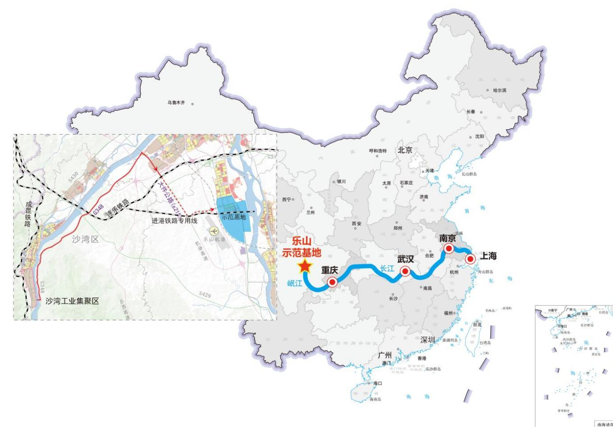
图 7-16 沙湾不锈钢产业园经示范基地至长江中下游钢材铁水联运线路图
二是成都都市圈经示范基地至长江中下游集装箱铁水联运线路。现状，成都、德阳、眉山等城市的铁水联运集装箱运输主要通过长江班列在湖北港口下水，或通过成渝铁路、内昆铁路、隆叙铁路到宜宾港或者泸州港下水，再运至长三角地区。未来，随着岷江畅通以及三峡水运新通道全面贯通，乐山水运优势潜力将进一步释放，可通过培育该精品线路，满足成都、德阳、眉山等地制造业企业生产的机械电器、食品饮料等产品对外运输需求，集装箱从成都都市圈生产企业运出后，近期可经成昆铁路、连燕铁路在乐山港站下站后，经建业大道、进港大道公路接驳至示范基地，转水路经岷江、长江至武汉、上海等长江经济带沿线城市；远期在老江坝作业区进港铁路专用线建成后，可实现集装箱经铁路直接运至示范基地后下水转运至长江中下游地区，2035年运量预计可达5万标箱（TEU）。
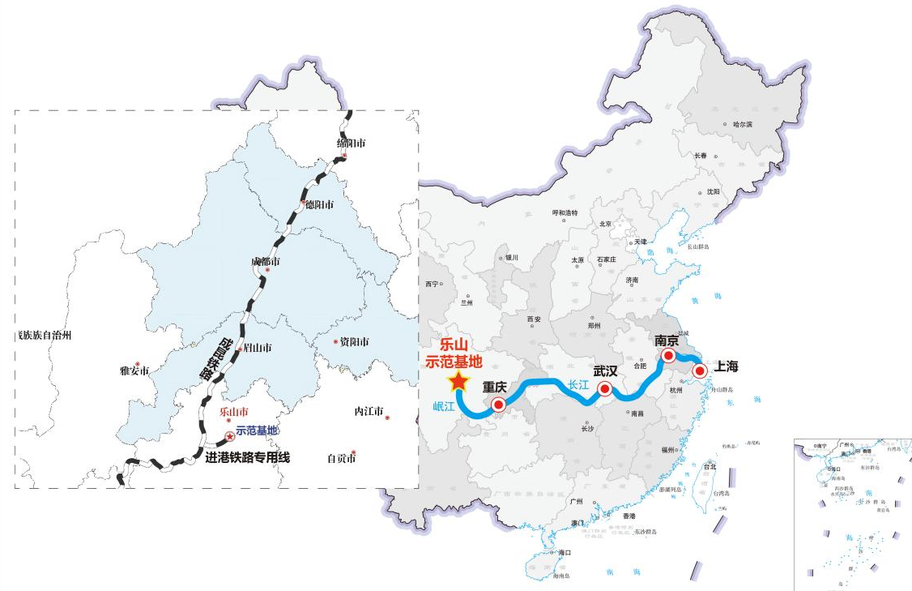
图 7-17 成都都市圈经示范基地至长江中下游集装箱铁水联运线路图
4.陆空联运
结合乐山机场建设规模和腹地经济产业发展布局，近期乐山机场依托腹仓带货模式主要发展采用公路方式集散的陆空联运，以满足乐山电子信息、生物医药、跨境电商、生鲜冷链、特色农产品等现代适航产业的航空供应链服务需求为主；远期通过开行全货机航线，辐射眉山、自贡、雅安等周边城市，将乐山打造为川中—川南航空货运集散枢纽。
重点培育多式联运精品线路：示范基地经乐山机场至北上广深等重点城市春茶陆空联运线路。该线路重点满足夹江、峨眉山等生态茶产业园区茶叶产品对外运输需求，茶叶从夹江、峨眉山等种植基地运出后，经干线公路运至示范基地，简单加工包装后运至乐山机场发往北京、上海、广州、深圳等东部重点城市，实现最短运输时间由2天缩短至1天，2035年运量预计可超过1000吨，可节约乐山至成都机场公路短驳费用每年约6万元。
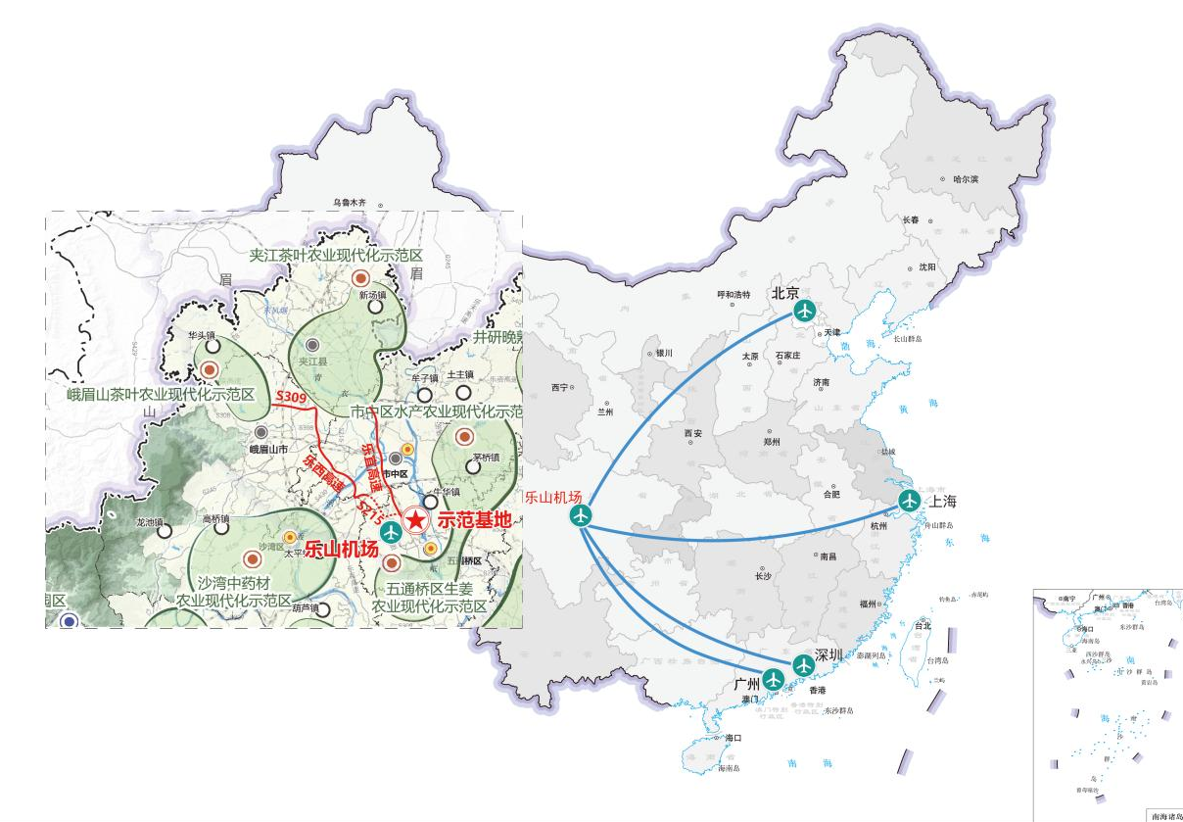
图 7-18 示范基地经乐山机场至北上广深等重点城市春茶陆空联运线路图
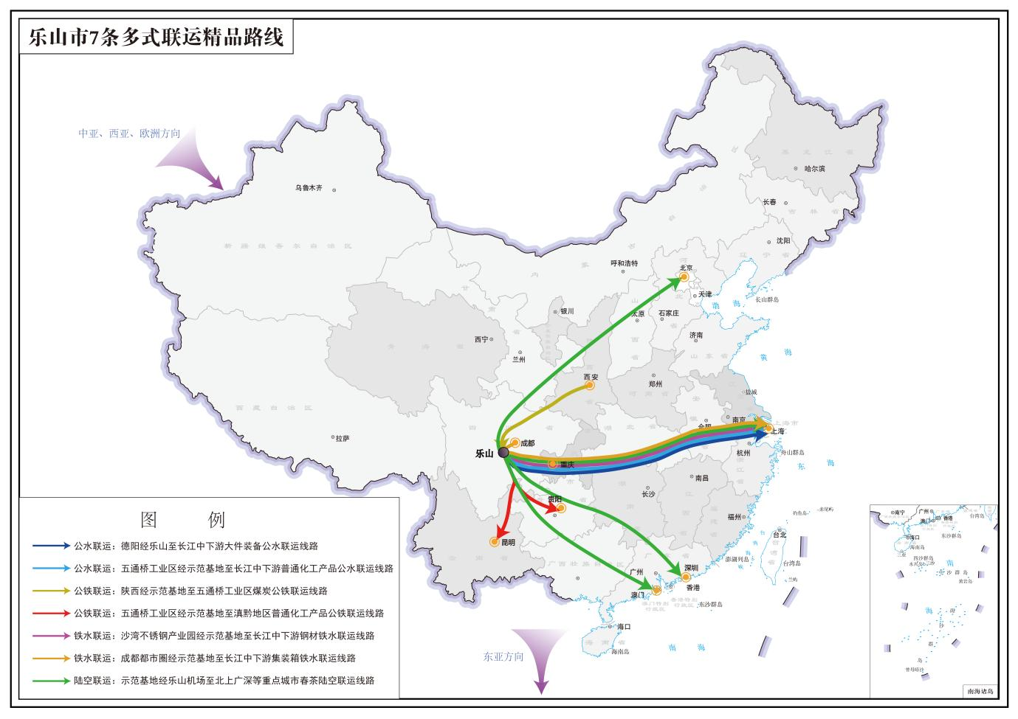
图 7-19 乐山7条多式联运精品线路汇总示意图

区域分拨
发挥乐山地处成都平原经济区、川南经济区、攀西经济区交界处的区位优势，依托乐山“一环九射两纵两横一支”的高速公路网和“五纵五横两环”干线公路网，以示范基地为主要承载体，以土地要素等低成本优势和良好的营商环境，加快汇集公路专线、零担、配送、冷链等各类服务资源，构建服务成都平原、川南、攀西等地区的城际集散分拨网和服务乐山市城区以及各区县重要商贸节点的城乡配送网。
城际集散分拨网：重点提升乐山对成都、眉山、雅安、重庆、宜宾、泸州、昭通等运输半径300公里左右区域范围城市的物流服务覆盖能力，大力发展建材、粮食、光伏组件等货运专线运输，推动大型制造、商贸企业区域分拨中心及日用品、进口商品等物资分拨中心落户示范基地，支撑乐山打造为高效服务川中川南、渝西、滇北地区，设施先进、衔接顺畅、服务优质的城际物流集散分拨中心。
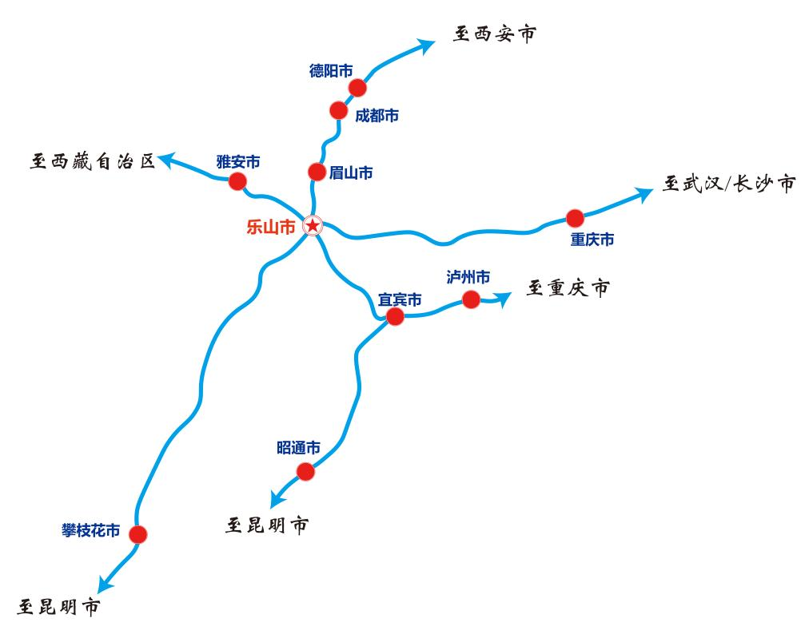
图 7-20 城际集散分拨运输组织图
城乡配送网：密切示范基地与乐山其他物流节点之间的服务联系，增强乐山主城区以及各县、乡、村对于多样化、分散化、小批量、多频次、准时达的城乡生产生活物资运输需求保障，着力提升与民生密切相关的生鲜食品冷链物流配送水平，加快打造城乡一体、服务下沉、运作高效的城乡物流配送服务网络。
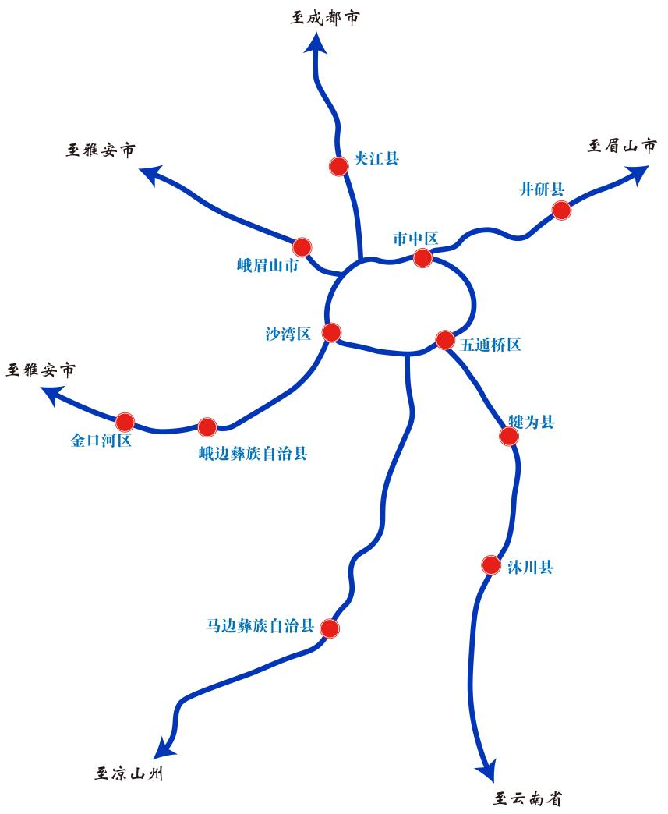
图 7-21 城乡配送运输组织图

开发运营模式

开发模式
我国物流发展初期，国内的物流园区建设规模普遍较小，主要采用政府主导开发模式，随着政府简政放权的深入推进，物流业作为市场化程度相对较高的基础性先导产业，按照“政府搭台、企业唱戏”的运营思路，应采用基于规划许可和监督下的企业主导模式或政企联合开发模式，从而发挥政府的空间引导、产业引领、市场监督职能，释放企业的主动性与发展活力。
基于乐山市物流业当前所处发展阶段，建议示范基地采用政企合作开发模式，由政府部门对示范基地功能区进行统一布局规划，在一体化集约布局的前提下，采用招商开发建设等模式共同推进园区建设。

运营模式
示范基地运营模式可通过整合基础设施、技术、流程、人力、信息等核心要素，形成一套涵盖组织管理和业务服务的系统性运营机制，实现高效协调和管理多种运输方式间的货物转运、仓储、信息处理及相关服务，提升整个基地的物流服务效率和竞争力。
1.组织管理
示范基地以建设规划为基础，采用“政府主导扶持、企业自主经营”的运营管理机制，前期由行业主管部门负责协调推进港口、铁路、国际物流等功能区重大物流基础设施建设，以及统筹进行招商引资活动等，后期通过招商引入专业化物流企业开展运营，借助专业化运营企业的市场化资源优势，推动多式联运基地高效、快速地投入运营。
2.业务服务
紧扣全市“241”现代工业产业体系和“211+”现代农业产业集群，促进物流业与制造业、农业深度融合发展，围绕服务基础产品、优势产品，提供多样化物流服务模式多式联运，推动示范基地从传统的“单一仓储物流”业务服务模式向“定制化、一站式物流解决方案”业务服务模式转变。
聚焦商贸生活物资和常见生产资料等基础产品，提供标准化仓储服务以及干线运输服务，为客户提供稳定、可靠的基础物流服务。聚焦矿建材料、煤炭等大宗物资、农机设备等产品，“一业一策”提供定制化、专业化物流服务方案，拓展相关产品的增值服务。围绕新型建材，提供集生产加工、储运、贸易于一体的物贸一体化服务，形成生态链完整的大宗商品贸易产业园。聚焦乐山特色农产品，打造“全程冷链+溯源”一体化解决方案，在保障农产品新鲜度的同时，提供农产品溯源服务，提升产品附加值与市场竞争力。
重点围绕大件装备、化工产品、钢材、多晶硅等3—5类优势产品及原材料运输需求，形成单品物流服务方案，打造多式联运精品线路，构建单品全国集散中心，发展优势产品期货交割服务，充分挖掘并打造差异化竞争力，满足不同客户群体的多样化需求。
本项目作为公铁水空一站式多式联运示范基地，其中“一站式”服务可以总体概括为：基于一次委托、一单到底、一箱到底的多式联运服务方式，以多式联运运营组织一体化为核心，推动制造业企业、物流企业、海关监管、银行金融、保险理赔等多式联运全链条资源的汇集整合，实现现代物流产业“全链条、一站式”服务。为了做大做强示范基地的“一站式”特色服务，示范基地应积极谋划发展“一单制”“一箱制”等先进运输服务模式，可重点从以下两方面开展工作：一是通过积极引进多式联运物流企业，以企业为主体，以示范基地为载体，研究推动多式联运单证标准统一、服务规则衔接，发展联运单证物权凭证功能等，探索集装箱、托盘跨区域跨方式循环使用，提高物流标准化运载工具使用率和循环共用比例。二是以“一单制”“一箱制”为主题积极申报交通物流降本提质增效交通强国专项试点任务，以小切口试点来创新具有乐山特色的“一站式”物流服务方案。
专栏3 成都（青白江）国际铁路港打造“一站式”服务经验
形成完善的“一站式”服务设施。建成投运多式联运综合大厅，集中铁路、船公司、港口、海关等服务窗口，引入铁路无轨营业部、班列公司、6家港口及1家船公司和保险代理公司入驻，推行“单窗口一站式”服务，实现成都本地报关退税，货主不需要到港口即可办完所有进出口货物手续，搭建起了铁路内陆港多式联运平台。
推动“一单到底+一票结算”。通过打造成都国际多式联运单证体系，利用多式联运“一单制”作为媒介，将货物的交易变成单证的交易，贸易、运输单据处理由原有的“多头接洽”转变为“一窗受理”，极大提高了企业的沟通效率，有效提高了外贸交易便利性。
推动“一次委托+一口报价”。通过多式联运单证串联跨境多式联运的组织、安排、协调等环节，以公铁联运、海铁联运等方式实现门到门运输“一单到底”。目前陆港公司已成功为企业组织了欧洲经中欧班列回程、中俄班列和中东经海铁联运回程的门到门运输，实现了多种运输方式的有效组织。
推动“明确主体+全程负责”。通过多式联运单证明确全程运输责任主体，并通过单证引入保险全程参与，大大降低了货物运输赔付风险和责任认定难等问题。
推动“全程控货+金融创新”。依靠陆港公司物流资源整合优势，不断完善货物监督管理，实现单证项下货物的全程可控，帮助金融机构控制风险，发挥多式联运单证货物的质押融资功能。

建设计划
示范基地边界内建设工作分为近期（2025—2030年）和远期（2031—2035年）两个阶段，各功能区按照分期开发建设的思路，共计划实施27个项目建设，总投资约120.02亿元，其中近期计划建设11个项目、项目总投资约38.57亿元，远期计划建设16个项目、项目总投资约81.45亿元。
示范基地边界外集疏运路网体系、市政配套设施等，共实施7个重点项目，总投资60.71亿元，其中近期投资57.36亿元，远期投资3.35亿元。
以上项目累计总投资180.73亿元，其中近期投资95.93亿元，远期投资84.8亿元。

近期建设计划
近期以服务乐山晶硅光伏、新型建材以及省内重大件设备等产业发展需求，重点推动港口物流功能区、国际物流功能区、智慧公路物流功能区、大宗商品物贸一体功能区、冷链物流功能区、电商快递物流功能区、医药及冷链物流功能区、供应链集成服务功能区等各功能区一期开发建设，拟实施重点项目如下。
1.市政道路设施建设
实施多式联运基地集疏运道路体系建设一期工程，近期重点围绕港口物流功能区、国际物流功能区、智慧公路物流功能区、大宗商品物贸一体化功能区等临港区域开发，优先建设支路1、支路3、横二路一期、横三路一期等城市道路建设，约3公里，实现功能区与进港大道、S215快速连通集散，项目总投资约1.67亿元。
2.拟实施物流项目
港口物流功能区一期，实施乐山港老江坝作业区大件码头一期工程，拟建设1个1000吨级重大件泊位、1个1000吨级多用途泊位、堆场等设施，项目投资约5.26亿元，建设年限为2026—2028年，同步实施乐山港老江坝作业区大件码头进港公路，拟按一级公路技术等级（兼城市道路功能）、大件路技术规范建设0.9公里的进港公路，项目投资约0.9亿元。
国际物流功能区一期，按照“边建设、边申请”的思路，申建海关监管作业场所及保税物流中心（B型），拟建设保税仓等保税物流设施，以满足草甘膦、硅料、特色农副产品等主要产品外贸增长需求，项目投资约3.4亿元。项目建成前期可先作为普通物流仓储设施临时使用，待保税物流中心（B型）获批后封关运营。
智慧公路物流功能区一期，实施商贸物流分拨配送中心项目，建设生活物资标准仓库、零担物流中心、城市共配中心等公路物流设施项目，服务区域生活物资的集散配送，项目投资约4.5亿元。
大宗商品物贸一体功能区一期，实施大宗商品仓储贸易中心项目，建设大宗商品仓储设施、交易中心、批发市场等，服务钢材、陶瓷等建材商品仓储、交易、批发以及配送等综合物流服务，适时结合市场需求建设大宗商品期货交割仓库，建设高标准、恒温防潮等期货交割仓库以及配套设施，项目投资约6.0亿元。
冷链物流功能区一期，实施冷链物流仓储项目，建设多温区仓储设施、低温加工区、中央厨房等冷链仓储加工设施，项目投资约5.5亿元。
电商快递物流功能区一期，实施电商快递物流产业园一期项目，建设快递区域中转中心、快递智能分拨中心、配送中心等设施，项目投资约6.75亿元。
医药及应急物流功能区一期，实施应急物资储备中心项目，建设平急两用大仓、应急物资战略储备库、应急周转中心等设施，为乐山市应急物资的智能仓储、高效运输提供保障，项目投资约2.25亿元。
供应链集成服务功能区一期，拟实施供应链集成服务中心一期项目，建设乐山市综合物流信息平台，建议以“三网融合”试点为契机联合龙头物流企业共同建设，提供“一站式”数字物流公共信息服务，配套建设综合能源补给站等设施，项目投资约2.34亿元。

表 9-1 近期拟实施重点项目
序号 | 分类 | 项目 | 建设内容 | 项目投资（亿元）
1 | 市政道路及公共服务设施 | 多式联运基地集疏运道路体系建设一期工程（项目3个） | 建设支路1、支路3、横三路一期等城市道路建设，约3公里 | 1.67
2 | 港口物流功能区一期 | 乐山港老江坝作业区大件码头一期工程（含进港公路） | 建设1个1000吨级重大件泊位、1个1000吨级多用途泊位、堆场等设施。拟按一级公路技术等级（兼城市道路功能）、大件路技术规范建设0.9公里的进港公路 | 6.16
3 | 国际物流功能区一期 | 申建海关监管作业场所及保税物流中心（B型） | 建设海关监管作业场所、保税仓等保税物流设施 | 3.4
4 | 智慧公路物流功能区一期 | 商贸物流分拨配送中心项目 | 建设生活物资标准仓库、零担物流中心、城市共配中心等物流设施 | 4.5
5 | 大宗商品物贸一体功能区一期 | 大宗商品仓储贸易中心项目 | 建设大宗商品仓储设施、交易中心、批发市场等，远期结合需求申建大宗商品期货交割仓库 | 6.0
6 | 冷链物流功能区一期 | 冷链物流仓储项目 | 建设多温区仓储设施、低温加工区、中央厨房等冷链仓储加工设施 | 5.5
7 | 电商快递物流功能区一期 | 电商快递物流产业园一期工程 | 建设快递区域中转中心、快递智能分拨中心、配送中心等设施 | 6.75
8 | 医药及应急物流功能区一期 | 应急物资储备中心项目 | 建设平急两用大仓、应急物资战略储备库、应急周转中心等设施 | 2.25
9 | 供应链集成服务功能区一期 | 供应链集成服务中心一期项目 | 建设供应链物流运营中心、综合物流配套服务中心、综合能源补给站等 | 2.34
合计 |  |  |  | 38.57

3.近期建设项目用地需求
近期建设项目累计占地面积1916亩，其中大件码头一期用地279亩已通过重大交通项目独立选址落实，其他项目已纳入城镇开发边界累计76亩，仍需调整新增纳入城镇开发边界1561亩。
表 9-2 近期建设项目用地需求表
近期建设项目 | 占地面积（亩） | 已纳入城镇开发边界（亩） | 需调整纳入城镇开发边界（亩）
大件码头一期（含进港公路） | 279 | 0 | 0
国际物流功能区一期 | 170 | 0 | 170
大宗商品物贸一体功能区一期 | 300 | 0 | 300
智慧公路物流功能区一期 | 300 | 0 | 300
供应链集成服务功能区一期 | 117 | 0 | 117
医药及应急物流功能区一期 | 150 | 0 | 150
冷链物流功能区一期 | 220 | 24 | 196
电商快递物流功能区一期 | 270 | 52 | 218
城市道路等配套设施（3个项目） | 110 | 0 | 110
合计 | 1916 | 76 | 1561

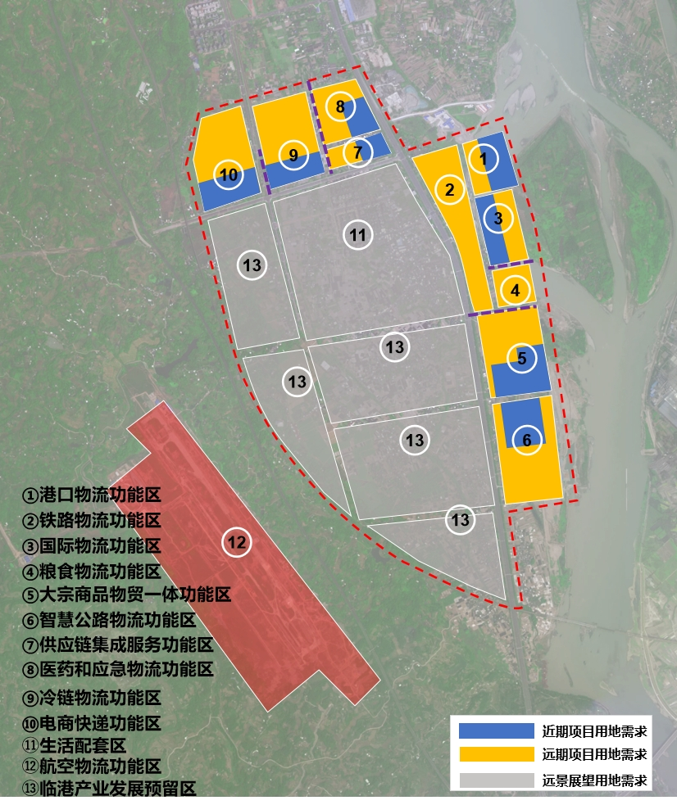
图 9-1 建设用地需求分析
4.用地管控及用地保障
依据《乐山市三江岸线保护条例》，岷江河道管理范围边界向陆域水平延伸不少于80米区域为严格保护区，禁止从事其他任何开发性、生产性建设活动，本规划中沿岷江一侧布局的功能区中除港口物流功能区外均严格按照用地边界距河道管理范围边界80米控制。
在项目（含近远期项目）推进过程中，优先启动城镇开发边界调整工作。建议抓好即将开展的全市国土空间规划五年评估工作契机，将项目首先纳入市级重点项目清单。同时，争取项目提档升级，纳入省级相关部门的“十五五”重点项目。依据城镇开发边界调整机制，对城镇开发边界进行优化调整，将示范基地规划项目特别是近期建设项目用地范围纳入城镇开发边界，保障项目用地的合法性。统筹解决用地指标，做好用地规模控制和预留，确保物流用地规模、土地性质和空间位置长期稳定，保障园区及集疏运体系项目及时落地。

远期建设计划
远期重点发展铁路物流、粮食物流功能区、战略应急物资储备等物流业态，持续完善港口物流功能区、国际物流功能区等各功能区二期服务功能，壮大乐山支柱性产业优势，拟实施重点项目如下。
1.市政道路设施建设
远期重点围绕冷链物流、快递物流、医药应急物流等功能区开发，建设建业大道南段、横二路一期、支路2、支路4等城市道路建设项目，总里程3.3公里，实现功能区与进港大道、S215快速连通集散，项目投资约2亿元，全面建成多式联运示范基地各功能区道路网体系，实现区域高效衔接、运转。
2.拟实施物流项目
港口物流功能区二期，实施乐山港老江坝作业区二期工程建设，拟建设3个1000吨级泊位（2个多用途、1个通用，兼靠2500吨级船舶）以及配套设施建设，拓展港口集装箱、散杂货等运输功能，提高港口吞吐作业能力，项目投资约3亿元，建设年限为2031—2032年。
铁路物流功能区，着力提升多式联运基地铁水联运、公铁联运效率，减少转运环节、降低物流成本，实施乐山港老江坝作业区铁路专用线建设项目，由连燕铁路太平接轨站引出，止于铁路物流功能区，重点服务老江坝作业区货物集疏运以及临港工业区的物资调运，项目投资约11.8亿元。同步实施老江坝作业区多式联运中心建设项目，建设铁路集装箱堆场、装卸作业区，重点发展铁水、公铁联运业务，实现铁路专用线进港口、铁水联运无缝衔接，项目投资约5亿元。考虑到铁路物流功能区的配套铁路专用线涉及占用大量基本农田，项目整体开发暂时放在远期实施，在相关用地政策突破以及前期工作推进顺利时，可适时调整纳入近期建设计划。
国际物流功能区二期，实施乐山市国际班列集结中心项目，建设国际多式联运中心、换装场地、海关监管区、集装箱堆场等设施，提升乐山中欧班列、西部陆海新通道班列等运营组织能力，项目投资约4.8亿元。
智慧公路物流功能区二期，实施智慧公路物流枢纽项目，建设自动化立体仓库、单层分拣车间、多式联运集装箱堆场、公铁联运装卸平台、共享分拨中心、智能云仓等物流设施，完善多式联运公路快速高效集散功能，项目投资约6亿元。实施跨境公路班车集结中心项目，建设跨境公路班车基地、跨境物流仓储设施、露天堆场等，以及司机之家、综合服务大楼等配套设施，进一步完善乐山跨境物流方式，提高国际多式联运效率，项目投资约4.8亿元。
大宗商品物贸一体功能区二期，实施生产物资仓储分拨中心项目，建设高标准、恒温防潮仓库设施，服务其他生产制造仓储物流需求，项目投资约8.4亿元，同时积极申建铜、铝合金等产品期货交割库的功能区。
冷链物流功能区二期，实施冷链物流分拨配送中心项目，建设冷链分拨中心、城市配送中心、农特产品交易批发市场等设施，项目投资约11.63亿元。
电商快递物流功能区二期，实施电商快递物流产业园项目，建设跨境电商基地、直播电商与供应链中心、智能云仓、配送中心等设施，项目投资约9.58亿元。
粮食物流功能区，实施粮食物流产业园建设项目，建设高标准粮食仓、筒仓、粮食加工区等，项目投资约3.5亿元。
医药及应急物流功能区二期，实施现代智慧医药物流中心项目，建设冷冻库、冷藏库、常温库、阴凉库等多温区仓储中心、分拣作业区、医药配送中心等设施，为乐山市医药产品的智能仓储、高效运输提供保障，项目投资约8.1亿元。
供应链集成服务功能区二期，实施供应链集成服务中心二期项目，建设供应链物流运营中心、综合物流配套服务中心，完善基地内部金融、交易、结算等综合管理服务，项目投资约2.84亿元。

表 9-3 远期规划实施重点项目
序号 | 分类 | 项目名称 | 建设内容 | 项目投资（亿元）
1 | 市政道路及公共服务设施 | 多式联运基地集疏运道路体系建设二期工程（项目4个） | 建设建业大道南段、横二路一期、支路2、支路4等城市道路建设项目，总里程3.3公里 | 2
2 | 港口物流功能区二期 | 乐山港老江坝作业区二期工程 | 建设3个1000吨级泊位（2个多用途、1个通用，兼靠2500吨级船舶）以及配套设施建设 | 3
3 | 铁路物流功能区 | 乐山港老江坝作业区铁路专用线建设项目 | 由连燕铁路太平接轨站引出，止于铁路物流功能区，铁路专用线全长15.7公里 | 11.8
4 | 铁路物流功能区 | 老江坝作业区多式联运中心建设项目 | 建设铁路集装箱堆场、装卸作业区以及配套设施设备等 | 5
5 | 国际物流功能区二期 | 乐山市国际班列集结中心项目 | 建设国际多式联运中心、换装场地、海关监管区、集装箱堆场等设施 | 4.8
6 | 智慧公路物流功能区二期 | 跨境公路班车集结中心项目 | 建设跨境公路班车基地、跨境物流仓储设施、露天堆场等，以及司机之家、综合服务大楼等配套设施 | 4.8
7 | 智慧公路物流功能区二期 | 智慧公路物流枢纽项目 | 建设自动化立体仓库、单层分拣车间、多式联运集装箱堆场、公铁水联运装卸平台、共享分拨中心、智能云仓等物流设施 | 6.0
8 | 大宗商品物贸一体功能区二期 | 生产物资仓储分拨中心项目 | 建设高标准、恒温防潮仓库设施，积极申建铜、铝合金等产品期货交割库的功能区 | 8.4
9 | 冷链物流功能区二期 | 冷链物流集散配送中心项目 | 建设冷链分拨中心、城市配送中心、农特产品交易批发市场等设施 | 11.63
10 | 电商快递物流功能区二期 | 电商快递物流产业园二期工程 | 建设跨境电商基地、直播电商与供应链中心、智能云仓等 | 9.58
11 | 粮食物流功能区 | 粮食物流产业园 | 建设高标准粮食仓、粮食加工区等设施 | 3.5
12 | 医药及应急物资功能区二期 | 现代智慧医药物流中心项目 | 建设冷冻库、冷藏库、常温库、阴凉库等智能多温区仓储中心、分拣作业区、医药配送中心等设施 | 8.1
13 | 供应链集成服务功能区二期 | 供应链集成服务中心二期项目 | 建设供应链物流运营中心、综合物流配套服务中心 | 2.84
合计 |  |  |  | 81.45

3.远期建设项目用地需求
远期建设项目累计占地面积3596亩，需调出永久基本农田269亩，已纳入城镇开发边界147亩，需调整纳入城镇开发边界3449亩。
表 9-4 远期建设项目用地需求表
远期建设项目 | 占地面积（亩） | 需调出永久基本农田（亩） | 已纳入城镇开发边界（亩） | 需调整纳入城镇开发边界（亩）
大件码头二期 | 126 | 0 | 2 | 124
铁路物流功能区 | 593 | 3 | 0 | 593
粮食物流功能区 | 237 | 11 | 0 | 237
国际物流功能区二期 | 240 | 0 | 0 | 240
大宗商品物贸一体功能区二期 | 420 | 175 | 18 | 402
智慧公路物流功能区二期 | 480 | 70 | 0 | 480
供应链集成服务功能区二期 | 142 | 0 | 0 | 142
医药及应急物流功能区二期 | 324 | 0 | 73 | 251
冷链物流功能区二期 | 465 | 0 | 24 | 441
电商快递物流功能区二期 | 479 | 0 | 10 | 469
城市道路等配套设施 | 90 | 10 | 20 | 70
合计 | 3596 | 269 | 147 | 3449
图 9-2 建设项目用地需求
整体来看，近、远期项目累计占地面积5512亩，其中需调出基本农田269亩，已纳入城镇开发边界223亩，需调整纳入城镇开发边界5010亩，通过重大交通项目独立选址落实279亩。
4.远期开发及远景用地指引
远期建设项目根据项目成熟度、招商情况以及产业发展需求，适时调整建设内容、建设时序等，远景展望用地中临港产业发展预留区视整体发展情况，围绕航空运输、铁路运输、水路大件运输优势，因地制宜布局临港装备制造、低空装备及系统研发制造等临港产业项目，做大做强枢纽经济；同时，深化研究建设化工物流园的可行性。

周边配套建设
根据近期、远期示范基地功能区开发建设计划，配套完善示范基地外部连接市政道路和公路集疏运路网体系，共实施7个重点项目，总投资60.71亿元，其中近期投资57.36亿元，远期投资3.35亿元。
近期（2026—2030年），外部连接市政道路方面，实施建业大道北延线一期，项目起于建业大道、连接乐山港站广场，路线全长1.6公里，项目贯通多式联运基地与乐山港站连接通道，满足近期港口与乐山港站联动开展公铁水联运需求，项目总投资约1.6亿元。公路基础设施方面，实施S215线大件过境公路工程，路线起于乐山高新区安谷镇，途经五通桥区蔡金镇、冠英镇，与进港大道平交，止点对接乐山港老江坝作业区大件码头进港公路，全长9.45公里，项目投资约7.93亿元。实施S428夹江县吴场（东坡界）至漹城段改建工程，路线起于夹江县吴场镇光荣村（东坡界），止于漹城街道城东社区，全长14.7公里，项目投资约9.69亿元，项目重点完善大件物流运输通道，实现北接眉山、成都，南联多式联运基地，形成贯通川西南的工业物流动脉。实施S429线东风岷江特大桥新建工程，项目起于省道S215线冠英至西坝段的止点（西坝水电站附近），止于龙翔路，主线路线全长4962米，其中大桥长1800米，项目投资约13.74亿元。实施G348市中区过境公路项目，起于在建S103线与现状G348线平交处，止于G348线乐沙大道相交处，全长22.6公里，项目投资约24.4亿元。
远期（2031—2035年），外部连接市政道路方面，实施建业大道北延线二期，拟起于乐山港站广场，向北延伸进站道路，连接高港大道，与既有线路共同形成多式联运基地、乐山港站连接乐山高新区的重要通道，项目投资约1.9亿元。公路基础设施方面，实施G93乐宜高速乐山机场互通项目，实现高速公路、机场快速衔接转换，项目投资约1.45亿元。

表 9-5 周边配套设施建设项目
序号 | 分类 | 项目名称 | 建设内容 | 项目投资（亿元） | 建设时序
1 | 市政基础设施 | 建业大道北延线一期 | 项目起于建业大道、连接乐山港站广场，路线全长1.6公里 | 1.6 | 近期
2 | 市政基础设施 | 建业大道北延线二期 | 拟起于乐山港站广场，向北延伸进站道路，连接高港大道，道路全长约1.9公里 | 1.9 | 远期
3 | 外部交通基础设施 | S215线大件过境公路工程（市中区安谷至五通桥区冠英段） | 路线全长9.45公里（其中新改建7.21公里，改造2.24公里，路基宽度32米），按一级公路技术（右幅大件）标准建设，设计时速80公里/小时，双向六车道。路线起于乐山高新区安谷镇，止点对接乐山港老江坝作业区大件码头进港公路 | 7.93 | 近期
4 | 外部交通基础设施 | S428夹江县吴场（东坡界）至漹城段改建工程 | 路线全长14.7公里（其中新建一级公路12.4公里，路面改造2.3公里），一级公路技术标准，右幅按大件荷载标准。路线起于夹江县吴场镇光荣村（东坡界），止于漹城街道城东社区 | 9.69 | 近期
5 | 外部交通基础设施 | S429线东风岷江特大桥新建工程 | 项目起于省道S215线冠英至西坝段的止点（西坝水电站附近），穿越西坝镇后跨越岷江和国道213线，止点接于龙翔路。项目主线路线全长4962米，其中大桥长1800米（主桥长600米），桥宽39米，项目起点侧引道全长2528米、宽24.5米，桥梁左岸桥头引道全长634米、宽24.5米。在主线跨越G213位置设置两条环形匝道接入原G213，两条环形匝道长分别为429.5米和453.88米 | 13.74 | 近期
6 | 外部交通基础设施 | G348市中区国境公路项目 | 项目起于在建S103线与现状G348线平交处，利用在建S103线青五路走廊加宽1.9公里，向西顺沿连燕铁路南侧布线，上跨原S104线乐五路，跨越岷江，上跨进港大道，新建长16.5公里，在安谷镇官帽村鸭河沟附近与S215线大件路共线4.2公里至安谷镇泊滩村，止于G348线乐沙大道相交处，通过已建成的S215线安谷互通与G348线乐沙大道实现交通转换，全长22.6公里，其中加宽+新建里程为18.4公里 | 24.4 | 近期
7 | 外部交通基础设施 | G93乐宜高速乐山机场互通项目 | 拟建设G93乐宜高速和机场大道单喇叭互通 | 1.45 | 远期
合计 |  |  |  | 60.71

经济效益分析

总体经济效益分析
示范基地建设通过整合公路、铁路、水路、航空等运输方式，实现结构性降本增效。以下分析聚焦于示范基地建成后，针对园区承接各类货物的总货运量，量化其物流成本下降效果。结合示范基地设计承载能力与目标年全社会各运输方式货运量占比，综合预测示范基地承载货物公铁水货运比例由建成前76%：16%：8%调整为建成后43%：29%：28%，乐山机场建成后设计年吞吐量仅为1.6万吨，货运占比极低，对总体物流成本影响小，故此次暂不纳入分析比较。
综合各货类货运量、运输结构，考虑建成示范基地后部分原公路运输货物转为水路或铁路运输，预测建成示范基地后承接货物公铁水运输的平均运距分别为400公里、700公里、1000公里。为简化计算，物流成本计算仅考虑运输环节，忽略仓储、管理等其他环节成本，则总物流成本计算方式为

Q_{i}——各运输方式的货运量，吨；
D_{i}——各运输方式的平均运距，公里；
P_{i}——各运输方式的平均运价，元/吨公里；
结合第三章各运输方式运价特征，计算得在达到稳定运营年份时（即2035年），通过示范基地可为货主企业节约货物物流成本5.85亿元，相比目前运输成本下降36%。

多式联运精品线路经济效益分析
本节对7.2.2节中重点培育的多式联运精品线路进行经济效益估算。由于全省大件装备在乐山大件码头下水运输相比于泸州、宜宾等港口具有绝对领先优势，暂无其他有效替代的运输线路，且大件装备自身特性对运价影响极大，本规划不对大件运输公水联运线路物流成本进行对比测算。
1.五通桥工业区经示范基地至长江中下游普通化工产品公水联运线路
2035年运量预计可达20万吨，则可实现降低化工企业运输物流成本60%以上。
表 9-6 五通桥工业区至江苏普通化工产品公水联运成本对比分析
年运量 | 原线路：公路+铁路（燕岗站） |  |  |  | 新线路：公路+水路（大件码头）
20万吨 | 公路里程  （公里） | 55 | 公路运价  （元/吨公里） | 0.5 | 公路里程  （公里） | 14 | 公路运价  （元/吨公里） | 0.5
20万吨 | 铁路里程  （公里） | 1900 | 铁路运价  （元/吨公里） | 0.17 | 水路里程  （公里） | 2600 | 水路运价  （元/吨公里） | 0.05
 | 成本总计 | 7010万元 |  |  | 成本总计 | 2740万元
2.陕西经示范基地至五通桥工业区煤炭公铁联运线路
2035年运量预计可达50万吨，则可实现降低化工企业运输物流成本约5%。
表 9-7 陕西至五通桥工业区煤炭产品公铁联运成本对比分析
年运量 | 原线路：公路+铁路（燕岗站） |  |  |  | 新线路：公路+铁路（示范基地铁路站）
50万吨 | 公路里程  （公里） | 55 | 公路运价  （元/吨公里） | 0.5 | 公路里程  （公里） | 14 | 公路运价  （元/吨公里） | 0.5
50万吨 | 铁路里程  （公里） | 1400 | 铁路运价  （元/吨公里） | 0.17 | 铁路里程  （公里） | 1435 | 铁路运价  （元/吨公里） | 0.17
 | 成本总计 | 13275万元 |  |  | 成本总计 | 12548万元
3.五通桥工业区经示范基地至滇黔地区普通化工产品公铁联运线路
2035年运量预计可达30万吨，则可实现降低化工企业运输物流成本50%以上。
表 9-8 五通桥工业区至云南普通化工产品公铁联运成本对比分析
年运量 | 原线路：公路 |  |  |  | 新线路：公路+铁路
30万吨 | 公路里程  （公里） | 720 | 公路运价  （元/吨公里） | 0.35 | 公路里程  （公里） | 14 | 公路运价  （元/吨公里） | 0.5
30万吨 |  |  |  |  | 铁路里程  （公里） | 700 | 铁路运价  （元/吨公里） | 0.17
 | 成本总计 | 7560万元 |  |  | 成本总计 | 3780万元
4.沙湾不锈钢产业园经示范基地至长江中下游钢材铁水联运线路
2035年运量预计可达20万吨，则可实现降低相关产品运输物流成本70%以上。
表 9-9 沙湾不锈钢产业园至江苏钢材产品铁水联运成本对比分析
年运量 | 原线路：公路 |  |  |  | 新线路：铁路+水路
20万吨 | 公路里程  （公里） | 1860 | 公路运价  （元/吨公里） | 0.25 | 铁路里程  （公里） | 57 | 铁路运价  （元/吨公里） | 0.17
20万吨 |  |  |  |  | 水路里程  （公里） | 2600 | 水路运价  （元/吨公里） | 0.05
 | 成本总计 | 9300万元 |  |  | 成本总计 | 2794万元
5.成都都市圈经示范基地至长江中下游集装箱铁水联运线路
2035年运量预计可达5万标箱（TEU），则可实现降低相关产品运输物流成本40%以上。
表 9-10 德阳至江苏集装箱铁水联运成本对比分析
年运量 | 原线路：铁路（荆州下水）+水路 |  |  |  | 新线路：铁路（乐山下水）+水路
50万吨 | 铁路里程  （公里） | 1250 | 铁路运价  （元/吨公里） | 0.17 | 铁路里程  （公里） | 200 | 铁路运价  （元/吨公里） | 0.17
50万吨 | 水路里程  （公里） | 1248 | 水路运价  （元/吨公里） | 0.05 | 水路里程  （公里） | 2600 | 水路运价  （元/吨公里） | 0.05
 | 成本总计 | 13745万元 |  |  | 成本总计 | 8200万元
注：每标箱（TEU）按10吨折算。

环境影响评价

环境影响分析
1.生态影响分析。本次规划建设的相关铁路、公路、枢纽场站及内部道路等陆上项目主要集中于五通桥区冠英镇，通过空间位置分析，示范基地选址范围内建设项目不穿越风景名胜区、地质公园、森林公园、湿地公园等生态敏感目标。
2.水环境影响分析。本次规划中包含的港口码头建设将对水域生态系统产生一定不良影响，主要表现在港池开挖、码头基础和主体工程施工过程中可能产生大量的淤积泥沙，可能改变部分流域水环境格局。同时，规划的物流枢纽设施等房建工程挖方可能对地下水环境产生影响，施工及运营期间排放的污染物可能影响地下水的水质。
3.空气环境影响分析。规划实施后全市交通运输气体污染排放量总体会有一定增长，如货运车辆尾气，飞机、船舶烟气，基地内部作业车辆尾气、装卸粉尘，机场油罐区油气挥发等，其中公路运输产生的污染物排放总量高于其他交通运输方式。在实施调整运输结构、货车能源清洁化和港口场站设施设备电动化、排放控制技术进步等多种政策措施的情况下，全市清洁能源车占比越来越高，交通运输污染物排放对空气质量的影响将逐渐减少。
4.声环境影响分析。公路、水路、铁路、航空等运输方式产生的噪声将对沿线居民点、村庄、学校、医院等区域声环境造成影响。其中项目建设期的噪声主要是施工机械工作以及建材运输车辆产生的噪声；运营期公路项目产生的噪声主要由动力噪声和轮胎噪声两部分构成，水运项目产生的噪声主要是船舶运行噪声和码头运行的生产设备噪声，铁路项目产生的噪声主要是牵引动力噪声、轮轨噪声和空气动力性噪声，机场项目产生的噪声主要是动力噪声和机身空气动力性噪声。

环境影响对策
1.生态环境方面。示范基地外部的公路、铁路将对生态系统产生一定影响，可采取线路优化、生态恢复、挡土墙路堤、桥梁穿越、占补平衡补偿等措施、减轻对生态环境的影响。水运项目采用鱼类增殖放流或其他恢复补偿措施。
2.水环境方面。示范基地建设运营产生的生活污水，若其附近有城市污水管网，则经生化池处理后就近接入管网，送城市二级污水处理厂处理或处理达标后回用于沿线绿化。船舶油污水送船舶污水接收船或岸上的油污水接收单位接收处理。正常工况下，建设工程对地下水影响较小，在风险事故发生时，及时采取封闭、截流等保护应急措施。
3.空气环境方面。示范基地内采用清洁能源，不得设置燃煤锅炉，配套生活服务设施加装油烟净化装置。示范基地内道路及周围集疏运道路运营期间，加强道路管理和路面养护，保持道路良好运营状态，并加强公路两侧的植树绿化。对于机场油罐区，其油气挥发控制措施主要包括清洁生产技术和污染控制措施，清洁生产技术主要包括浮顶罐储存技术（减少油罐呼吸损耗）、密闭装车回收油气技术、降温技术等措施；污染控制措施主要包括油类分类储存管理、喷淋降温等，并加强管理，做好设备维修与维护，防止跑冒滴漏，减少挥发性烃类气体。
4.声环境方面。在铁路、公路建筑控制区以内应按有关规定限制建设新的敏感建筑物，特别是居民住宅建筑物等。在铁路、公路沿线附近的居民区、学校、医院等声环境敏感目标，当交通噪声对其有严重干扰时，应在相应的铁路、公路的路侧设置声屏障，提高非露天式堆存设施占比。水运项目：港口码头项目疏港道路设置减速带、限速标志和禁止鸣笛标志，控制运输车辆行驶速度，降低交通噪声。机场项目：对噪声污染超标的敏感目标采取隔声措施，安装隔声窗，对代表性敏感点进行飞机噪声跟踪监测，并及时采取补救降噪措施。

评价结论
本规划与《交通强国建设纲要》《四川省“十四五”综合交通运输发展规划》《乐山市国土空间总体规划（2021—2035年）》《乐山港总体规划（2023—2035年）》等上位规划和《中华人民共和国长江保护法》《乐山市三江岸线保护条例》等生态环境保护法规要求有效衔接，坚持绿色发展理念，注重提升资源、能源综合利用水平，与各类环境敏感区相协调，对气、声、水环境的影响均在可控范围之内，不存在重大环境制约因素，规划实施将对乐山市现代物流产业发展、物流降本提质增效具有积极的促进作用。
此外，后续关于示范基地建设的详细规划及各类设计方案应满足海绵城市建设有关要求。

保障措施

强化组织领导
统筹协调开展多式联运示范基地整体规划建设，积极搭建生产企业和物流服务企业沟通合作桥梁，定期邀请货主、企业和专家举办行业政策宣讲会、需求对接会，降低供需匹配成本。各级铁路、交通运输、商务、邮政管理、农业农村、经信等职能部门在规划编制、项目审批、政策制定等方面加强工作协同，研究物流发展的重大问题，统筹物流规划、重大物流项目的实施。

强化政策支持
落实好《乐山市加快现代物流业高质量发展支持政策》，优化乐山现代物流市场营商环境。充分对接国、省重大政策导向，积极争取省级现代物流产业建圈强链等资金政策，以及中央预算内资金、中央专项资金、超长期特别国债、政策性中长期贷款等各类政策性资金。按照市场化运作原则，支持大型物流企业或金融机构等设立物流产业发展投资基金，鼓励包括民企、外企在内的各类社会资本共同参与乐山多式联运示范基地的建设和运营。

强化项目支撑
坚持以规划引领项目建设、以项目支撑规划落地，建立多式联运示范基地重点项目库，完善准入退出监管和定期评价机制，对库内项目实行动态滚动管理。加强对上汇报沟通，跟踪国家“十五五”支持骨干流通走廊建设等政策，以及省级“十五五”现代物流建圈强链政策，争取更多项目列入国家、省级“十五五”物流相关规划项目库。积极参与国家交通物流降本提质增效交通强国专项试点，以试点工作为抓手，争取国家和省级各部门最大支持。
加强交通运输、发改、财政、自然资源、生态环境等部门政策协同，共同做好重大物流项目引进与审批，形成“谋划一批、储备一批、建设一批”的项目推进机制。

强化安全生产
加强交通运输、应急管理、公安、消防救援、市场监管等部门协同联动，各司其职，压实企业安全生产主体责任。建立定期安全生产联席会议制度，研判安全形势，协调解决突出问题，部署重点任务。
在多式联运示范基地数字化管理平台中建设安全运行智慧监管系统，接入铁路、公路、港口等各类作业实时数据，实现对车辆、货物、人员、设备的全程动态监控与智能预警。
建立示范基地运营企业从业人员安全培训制度，重点针对化工产品、大件特种设备等仓储转运、消防管理等岗位开展专项培训和考核。鼓励企业引入第三方安全评估机制，提升安全管理专业化水平。
将安全生产作为项目入驻示范基地的前置审核条件，纳入重点项目库准入和退出评价体系。

“241”现代工业产业体系：加快发展晶硅光伏、绿色化工2个千亿级优势产业集群，升级发展核技术应用、食品饮料、装备制造、新型建材4个特色产业集群，突破发展低空经济、新型储能、氢能等一批新兴产业集群。
“211+”现代农业产业集群：培育建设畜牧和林竹2个超六百亿级产业集群和茶叶超四百亿级产业集群、蔬菜超百亿级产业集群，因地制宜培育发展特色水产、食药同源、晚熟柑橘、调味品等一批五十亿级产业集群。
铁路按发送量统计。
乐山上高速后在省外下高速公路的收费站卡口数据由省外高速公路公司所有，故本分析方法仅能分析省外到乐山的单向数据以及四川省内城市与乐山之间的双向数据。

